**كلية تقنية الحاسوب ـــ طرابلس**

**كورساتي**

**مشروع تخرج لنيل درجة البكالوريوس في مجال البرمجة وتطوير النظم**

**إعداد الطلبة:**

|  |  |
| --- | --- |
| **ريّان عبدالرزاق الفاندي** | **رقم القيد: 172118** |
| **نادر علي أبوغديري** | **رقم القيد: 172315** |
| **محمد عبد الناصر حمربطان** | **رقم القيد: 172254** |

**إشراف: أ.مصطفى محمد شفلو**

# الإهداء

إلى من بلغ الرسالة وأدى الأمانة ونصح الأمة إلى نبي الرحمة ونور العالمين

(نبينا محمد صلى الله عليه وسلم)، إلى من وضعننا على طريق الحياة،

وراعنا حتى صرنا كبارا (أمهاتنا الغاليات)، طيَّب الله ثراهم. إلى أصحاب السيرة العطرة،

والفكر المُستنير؛ فلقد كان لهم الفضل الأوَّل في بلوغنا التعليم العالي (آباؤنا الحبيبون)،

أطال الله في عُمرهم. إلى إخواننا وأخواتنا؛

من كان لهم بالغ الأثر في تخطي كثير من العقبات والصعاب.

إلى كل أهلنا وأحبتنا الذين بثوا فينا الروح المعنوية وساعدونا في إتمام هذا المشروع

# الشكر والتقدير

قال رسول الله صلى الله علية وسلم

“من لم يشكر الناس لم يشكر الله"

الحمد الله علي إحسانه والشكر له على توفيقه وامتنانه

بعد شكر الله سبحانه وتعالي نتقدم بجزيل الشـكر إلى الوالدين العزيزين الذين أعانوني وشجعوني على الاستمرار في مسيرة العلم والنجاح وإكمال الدراسة الجامعية و وأتوجه بالشكر الجزيل إلي الأستاذ مصطفى محمد الشفلو لما قدمه لي من نصح ومعرفة ومد يد العون لإنجاز هذا المشروع كما نحمل الشكر والعرفان إلى كل من أمدّنا بالعلم، والمعرفة، وأسدى لنا النصح، والتوجيه.

# فهرس المحتويات

الإهداء……………. I

الشكر والتقدير…………. II

فهرس المحتويات……. III

فهرس الجداول……….. XIV

فهرس الأشكال والرسومات والصور XVII

جدول الإختصارات………. XXIV

جدول المصطلحات…… .XXV

الملخص………….. XXVI

الفصل الأول الدراسة النظرية

1.1 التقنيات واللغات المستخدمة: 2

1.2.1اللغات المستخدمة: ………………………. 2

1.1.2.1لغة توصيف النص الفائق HTML: ………………………. 2

2.1.2.1لغة أوراق الأنماط المتتالية CSS: ………………………. 2

3.1.2.1لغة JavaScript: ……………………….………………………. 2

1.3.1.2.1إطار العمل React: ………………………. 2

4.1.2.1لغة PHP: ……………………….………………………. 3

1.4.1.2.1إطار عمل Laravel: ………………………. 3

5.1.2.1لغة Dart: ……………………….………………………. 3

1.5.1.2.1إطار عمل Flutter: ………………………. 3

6.1.2.1نظام إدارة قواعد البيانات MYSQL: ………………………. 4

2.2.1محرر نص Visual Studio Code: 4

3.2.1التقنيات المستخدمة في إدارة النسخ الاحتياطية للملفات: ………………………. 4

2.1 النموذج المتبع في تطوير النظام: 5

1.3.1 سبب استخدامه: 6

2.3.1 مميزاته: 6

3.3.1 عيوبه: 6

4.1 لغة نمذجة البرمجيات 6

1.4.1 لغة النمذجة الموحدة UML 6

1.1.4.1 مخططات لغة النمذجة الموحدة UML: ………………………. 6

الفصل الثاني النظام المقترح

1.2 المقدمة:………………………………………. 11

2.2 المشكلة: ………………………. 11

1.1.2أبرز المشاكل: ………………………. 11

3.2 حل المشكلة: ………………………. 11

1.2.2اسلوب الحل: ………………………. 11

4.2 وصف النظام المقترح: ………………………. 12

5.2 أهداف النظام المقترح: ………………………. 12

6.2 دراسة الأنظمة المشابهة: ………………………. 12

7.2 وظائف النظام المقترح:- ………………………. 13

1.7.2وظائف لوحة التحكم: ………………………. 13

2.7.2وظائف المشروع لتطبيق الهاتف المحمول: ………………………. 14

8.2 متطلبات النظام المقترح: ………………………. 16

1.8.2متطلبات وظيفية لمرحلة التصميم: 16

2.8.2متطلبات غير وظيفية لمرحلة التصميم: 19

3.8.2متطلبات مرحلة التصميم: 20

1.3.8.2متطلبات مادية: …………………………….…………………. 20

2.3.8.2متطلبات معنوية: ………………………. 20

4.8.2متطلبات مرحلة التشغيل: 21

1.4.8.2متطلبات مادية: ……………………………………….………. 21

2.4.8.2متطلبات معنوية: ………………………. 22

9.2 دراسة الجدوى: ………………………. 22

1.9.2الجدوى الاقتصادية: 22

2.9.2الجدوى التشغيلية: 22

10.2قواعد البيانات: ………………………. 23

1.2 الجدول الزمني العام للمشروع: 23

11.2دراسة المخاطر: 23

12.2تحديد الدورات الرئيسية للنظام: 25

1.12.2 الدورة الأولى 25

2.12.2 الدورة الثانية 25

الفصل الثالث الدورة الاولى

1.3 المقدمة: ………………………. 27

2.3 قائمة الوظائف التي سيتم العمل عليها في الدورة الاولى: 27

3.3 تقسيم العمل: ………………………. 29

4.3 الجدول الزمني للدورة الأولى: ………………………. 29

5.3 مرحلة التحليل: ………………………. 30

1.5.3مخطط حالة الاستخدام UseCase Diagram: 30

1.1.5.3مخطط حالة الاستخدام العامة للدورة الأولى: ………………………. 30

2.1.5.3مخطط حالة الاستخدام لإدارة النظام: ………………………. 31

3.1.5.3مخطط حالة الاستخدام لإدارة حسابات: ………………………. 32

4.1.5.3مخطط حالة الاستخدام لإدارة مراكز تدريبية: ………………………. 32

5.1.5.3مخطط حالة الاستخدام لإدارة الدورات: ………………………. 33

6.1.5.3مخطط حالة الاستخدام لإدارة المدربين: ………………………. 33

7.1.5.3مخطط حالة الاستخدام لإدارة المشرفين: ………………………. 34

8.1.5.3مخطط حالة الاستخدام لإدارة الوصول: ………………………. 34

2.5.3توصيف حالات الاستخدام: 35

1.2.5.3وصف حالة استخدام البحث عن مستخدم: ………………………. 35

2.2.5.3وصف حالة استخدام عرض مستخدمين: ………………………. 36

3.2.5.3وصف حالة استخدام البحث عن مراكز تدريبية: 37

4.2.5.3وصف حالة استخدام البحث عن الدورات التدريبية: 38

5.2.5.3وصف حالة استخدام عرض الدورات التدريبية: 39

6.2.5.3وصف حالة استخدام الرد على طلب إضافة مركز تدريبي: 40

7.2.5.3وصف حالة استخدام الرد على طلب تعديل بيانات مركز تدريبي: 42

8.2.5.3وصف حالة استخدام عرض بيانات مركز تدريبي: 43

9.2.5.3وصف حالة استخدام عرض مراكز تدريبية: ………………………. 44

10.2.5.3وصف حالة استخدام إضافة مشرف: ………………………. 45

11.2.5.3وصف حالة استخدام تعديل بيانات مشرف: ………………………. 46

12.2.5.3وصف حالة استخدام إيقاف تفعيل مشرف: ………………………. 47

13.2.5.3وصف حالة استخدام تفعيل مشرف: ………………………. 48

14.2.5.3وصف حالة استخدام عرض بيانات مشرف: ………………………. 49

15.2.5.3وصف حالة استخدام البحث عن مشرف: ………………………. 50

16.2.5.3وصف حالة استخدام إنشاء حساب مستخدم جديد: 51

17.2.5.3وصف حالة استخدام تعديل بيانات حساب مستخدم: 52

18.2.5.3وصف حالة استخدام عرض بيانات حساب مستخدم: 53

19.2.5.3وصف حالة استخدام طلب إضافة مركز تدريبي: 54

20.2.5.3وصف حالة استخدام طلب تعديل بيانات مركز تدريبي: 55

21.2.5.3وصف حالة استخدام إيقاف تفعيل مركز تدريبي: 57

22.2.5.3وصف حالة استخدام عرض بيانات مركز تدريب: 58

23.2.5.3وصف حالة استخدام إضافة دورة تدريبية: ………………………. 59

24.2.5.3وصف حالة استخدام تعديل بيانات دورة تدريبية: 60

25.2.5.3وصف حالة استخدام عرض بيانات دورة تدريبية: 61

26.2.5.3وصف حالة استخدام إيقاف تفعيل دورة تدريبية: 63

27.2.5.3وصف حالة استخدام تفعيل دورة تدريبية: ………………………. 64

28.2.5.3وصف حالة استخدام عرض دورة تدريبية: ………………………. 65

29.2.5.3وصف حالة استخدام عرض مركز تدريبي: ………………………. 66

30.2.5.3وصف حالة استخدام إضافة مدرب: ………………………. 67

31.2.5.3وصف حالة استخدام تعديل بيانات مدرب: ………………………. 68

32.2.5.3وصف حالة استخدام إيقاف تفعيل مدرب: ………………………. 69

33.2.5.3وصف حالة استخدام تفعيل مدرب: ………………………. 70

34.2.5.3وصف حالة استخدام عرض بيانات مدرب: ………………………. 72

35.2.5.3وصف حالة استخدام البحث عن دورة تدريبية أو مركز تدريبي: 73

36.2.5.3وصف حالة استخدام فلترة دورات تدريبية: ………………………. 74

3.5.3واجهات المستخدم المبدئية (User Interface): 75

1.3.5.3مميزات واجهة المستخدم: ………………………. 75

2.3.5.3الشاشة المبدئية للواجهة الرئيسية للتطبيق(App): 75

3.3.5.3الشاشة المبدئية لواجهة البحث للتطبيق (App): 76

4.3.5.3الشاشة المبدئية لواجهة المزيد للتطبيق (App): 76

5.3.5.3الشاشة المبدئية لواجهة معلومات الحساب للتطبيق (App): 77

6.3.5.3الشاشة المبدئية لواجهة الإعدادات للتطبيق (App): 78

7.3.5.3الشاشة المبدئية لواجهة عرض بيانات مركز تدريب للمستخدم للتطبيق (App): 78

8.3.5.3الشاشة المبدئية لواجهة عرض بيانات مركز تدريب لمشرف المركز للتطبيق (App): 79

9.3.5.3الشاشة المبدئية لواجهة مركز التدريب في حالة عدم تسجيل الدخول للتطبيق (App): 80

10.3.5.3الشاشة المبدئية لواجهة مركز التدريب في حالة لاوجود لمركز تدريب للتطبيق (App): 80

11.3.5.3الشاشة المبدئية لواجهة عرض محتويات مركز التدريب لمشرف المركز للتطبيق(App): 81

12.3.5.3الشاشة المبدئية لواجهة تسجيل الدخول للوحة التحكم(Dashboard): 82

13.3.5.3الشاشة المبدئية للواجهة الرئيسية للوحة التحكم (Dashboard): 83

14.3.5.3الشاشة المبدئية لواجهة عرض الدورات التدريبية للوحة التحكم (Dashboard): 83

6.3 مرحلة التصميم………………………. 84

1.6.3خطوات مرحلة التصميم: 84

2.6.3الكينونات الرئيسية للنظام: 84

1.2.6.3كينونات النظام وخصائصها: ………………………. 84

3.6.3نموذج الكيانات والعلاقات(ERM): 90

1.6.3تصميم مخطط علاقة الكينونات (ERD): 93

2.6.3التطبيع Normalization 93

3.6.3قاموس البيانات ((Data Dictionary 94

1. المشرف (Moderator) ………………………. 94

2. مركز التدريب (TrainingCenter) ………………………. 95

3. المستخدم (User) ……………………….………………………. 96

4. الوسم (Tag) ……………………….………………………. 96

5. المدرب (Trainer) ……………………….………………………. 97

6. الدورة التدريبية (Course) ………………………. 97

7. مفتاح المشرف (ModeratorToken) ………………………. 98

8. مفتاح المستخدم (userToken) ………………………. 98

9. طلبات (Requestes) ………………………. 99

4.6.3التصميم المنطقي لإجراءات النظام باستخدام لغة النمذجة الموحدة: 100

1.7.6.4 مخطط الأصناف Class Diagram: ………………………. 100

2.7.6.4 مخطط التتابع Sequence Diagram: ………………………. 100

3.7.6.4 مخطط النشاط Activity Diagram: ………………………. 109

4.7.6.4 مخطط حالة الالة (State machine): ………………………. 112

7.3 مرحلة التنفيذ………………………. 114

1.7.3 واجهات المستخدم (User Interface) 114

واجهات المستخدم للوحة التحكم: ………………………. 115

واجهات المستخدم لتطبيق (الاندرويد): ………………………. 118

8.3 مرحلة الاختبار: ………………………. 122

1.8.3 أنواع الاختبار: 122

1.1.8.3 الاختبار الثابت (ٍStatic Testing) ………………………. 122

• تقنيات الاختبار الثابت……………………….………………………. 122

2.1.8.3 الاختبار الديناميكي Dynamic Testing: ………………………. 122

• أنواع الاختبار الديناميكي………………………. 123

9.3 اجتماع نهاية الدورة: 127

الفصل الرابع الدورة الثانية

1.4 المقدمة: ………………………. 129

2.4 قائمة الوظائف التي سيتم العمل عليها في الدورة الثانية: 129

3.4 تقسيم العمل: ………………………. 130

4.4 الجدول الزمني للدورة الثانية: 130

5.4 مرحلة التحليل: ………………………. 131

1.5.4مخطط حالة الاستخدام UseCase Diagram: 131

1.1.5.4مخطط حالة الاستخدام العامة للدورة الثانية: ………………………. 131

2.1.5.4مخطط حالة الاستخدام لإدارة النظام: ………………………. 132

3.1.5.4مخطط حالة الاستخدام لإدارة الحسابات: ………………………. 132

4.1.5.4مخطط حالة الاستخدام لإدارة التقييمات: ………………………. 133

5.1.5.4مخطط حالة الاستخدام لإدارة التواصل: ………………………. 133

6.1.5.4مخطط حالة الاستخدام لإدارة الإعلانات: ………………………. 134

2.5.4توصيف حالات الاستخدام: 134

1.2.5.4وصف حالة استخدام إيقاف تفعيل حساب: ………………………. 134

2.2.5.4وصف حالة استخدام تفعيل حساب: ………………………. 135

3.2.5.4وصف حالة استخدام إيقاف تفعيل مركز تدريب: 136

4.2.5.4وصف حالة استخدام إرسال إشعارات: ………………………. 138

5.2.5.4وصف حالة استخدام عرض الإشعارات: ………………………. 139

6.2.5.4وصف حالة استخدام إنذار مركز تدريب: ………………………. 140

7.2.5.4وصف حالة استخدام إيقاف دورة تدريبية من مركز تدريبي: 141

8.2.5.4وصف حالة استخدام إضافة إعلان: ………………………. 142

9.2.5.4وصف حالة استخدام تعديل بيانات إعلان: ………………………. 143

10.2.5.4وصف حالة استخدام إيقاف تفعيل إعلان: ………………………. 144

11.2.5.4وصف حالة استخدام تفعيل إعلان: ………………………. 145

12.2.5.4وصف حالة استخدام عرض إعلانات: ………………………. 146

13.2.5.4وصف حالة استخدام البحث عن إعلان: ………………………. 147

14.2.5.4وصف حالة استخدام إيقاف تفعيل حساب مستخدم: 148

15.2.5.4وصف حالة استخدام متابعة مركز تدريب: ………………………. 149

16.2.5.4وصف حالة استخدام إضافة تقييم: ………………………. 150

17.2.5.4وصف حالة استخدام تعديل تقييم: ………………………. 151

18.2.5.4وصف حالة استخدام حذف تقييم: ………………………. 152

19.2.5.4وصف حالة استخدام محادثة عميل مع مركز تدريب: 153

20.2.5.4وصف حالة استخدام عرض الإعلانات: ………………………. 154

3.5.4واجهات المستخدم المبدئية (User Interface): 154

1.3.5.4مميزات واجهة المستخدم: ………………………. 155

15.3.5.3الشاشة المبدئية لواجهة عرض المراكز التدريبية الشخصية المركز للتطبيق (App): 155

16.3.5.3الشاشة المبدئية لواجهة عرض بيانات مدرب المركز للتطبيق (App): 156

17.3.5.3الشاشة المبدئية لواجهة عرض جميع الكورسات المركز للتطبيق (App): 156

18.3.5.3الشاشة المبدئية لواجهة نتائج البحث المركز للتطبيق (App): 157

19.3.5.3الشاشة المبدئية لواجهة الدورة التدريبية المركز للتطبيق (App): 157

6.4 مرحلة التصميم………………………. 157

1.6.4خطوات مرحلة التصميم: 158

2.6.4الكينونات الرئيسية للنظام: 158

1.2.6.4كينونات النظام وخصائصها: ………………………. 158

3.6.4نموذج الكيانات والعلاقات(ERM): 164

1.العلاقة بين كينونة دورة تدريبية و مركز تدريب: ………………………. 164

2.العلاقة بين كينونة دورة تدريبية و مدرب: ………………………. 164

3.العلاقة بين كينونة دورة تدريبية و وسم: ………………………. 164

4.العلاقة بين كينونة مركز تدريب و مدرب: ………………………. 165

5.العلاقة بين كينونة مركز تدريب و مركز تدريب: ………………………. 165

6.العلاقة بين كينونة مركز تدريب و وسم: ………………………. 165

7.العلاقة بين كينونة مركز تدريب و مستخدم: ………………………. 165

8.العلاقة بين كينونة مستخدم و مفتاح مستخدم: ………………………. 166

9.العلاقة بين كينونة المشرف و وسم: ………………………. 166

10.العلاقة بين كينونة المشرف و مفتاح مشرف: ………………………. 166

11.العلاقة بين كينونة طلبات و مستخدم: ………………………. 166

12.العلاقة بين كينونة مشرف و إعلانات: ………………………. 166

13.العلاقة بين كينونة مشرف و إشعارات: ………………………. 167

14.العلاقة بين كينونة مركز تدريب و مستخدم: ………………………. 167

15.العلاقة بين كينونة مركز تدريب و مستخدم: ………………………. 167

4.6.4تصميم مخطط علاقة الكينونات (ERD): 168

5.6.4التطبيع Normalization 168

1. شكل التطبيع الأول 1NF (First Normal Form) 169

2. شكل التطبيع الثاني 2NF (Second Normal Form) 169

3. شكل التطبيع الثالث 3NF (Third Normal Form) 169

6.6.4قاموس البيانات ((Data Dictionary 169

1. المشرف (Moderator) ………………………. 169

2. مركز التدريب (TrainingCenter) ………………………. 170

3. المستخدم (User) ……………………….………………………. 171

4. الوسم (Tag) ……………………….………………………. 171

5. المدرب (Trainer) ……………………….………………………. 172

6. الدورة التدريبية (Course) ………………………. 172

7. مفتاح المشرف (ModeratorToken) ………………………. 173

8. مفتاح المستخدم (userToken) ………………………. 173

9. طلبات (Requestes) ………………………. 174

10. الإعلانات (ADS) ……………………….………………………. 174

11. الإشعارات (notification) ………………………. 175

12. متابعة مركز تدريب (TCFollow) ………………………. 175

13. تقييم مركز تدريب (TCRating) ………………………. 176

7.6.4التصميم المنطقي لإجراءات النظام باستخدام لغة النمذجة الموحدة: 176

1.7.6.4 مخطط الأصناف Class Diagram: ………………………. 176

2.7.6.4 مخطط التتابع Sequence Diagram: ………………………. 177

3.7.6.4 مخطط النشاط Activity Diagram: ………………………. 182

5.7.6.4 مخطط حالة الالة (State machine): ………………………. 184

6.7.6.4 مخطط التجهيز (Deployment machine): 185

7.4 مرحلة التنفيذ………………………. 186

1.7.4 واجهات المستخدم (User Interface) 186

واجهات المستخدم للوحة التحكم: ………………………. 187

واجهات المستخدم لتطبيق (الاندرويد): ………………………. 188

1.4 مرحلة الاختبار: ………………………. 190

1.8.4 أنواع الاختبار: 190

1.1.8.4 الاختبار الثابت (ٍStatic Testing) ………………………. 190

• تقنيات الاختبار الثابت………………………………………….……. 190

2.1.8.4 الاختبار الديناميكي Dynamic Testing: ………………………. 190

• أنواع الاختبار الديناميكي………………………. 191

2.8.4 اختبار قابلية الاستخدام 192

1.4 اجتماع نهاية الدورة: 193

الخلاصة: ………………………. 194

التوصيات: ………………………. 195

المراجع: ………………………. 196

الملاحق: ………………………. 198

استبيان رقم (1) لتقييم النظام: 198

# فهرس الجداول

**الفصل الثاني**

جدول 2- 1 المخاطر 24

**الفصل الثالث**

جدول 3- 1 تقسيم العمل 29

جدول 3- 2وصف حالة استخدام البحث عن مستخدم 35

جدول 3- 3وصف حالة استخدام عرض مستخدمين 36

جدول 3- 4 وصف حالة استخدام البحث عن مراكز تدريبية 37

جدول 3- 5 وصف حالة استخدام البحث عن الدورات التدريبية 38

جدول 3- 6 وصف حالة استخدام عرض الدورات التدريبية 39

جدول 3- 7 وصف حالة استخدام الرد على طلب إضافة مركز تدريبي 41

جدول 3- 8 وصف حالة استخدام الرد على طلب تعديل بيانات مركز تدريبي 42

جدول 3- 9 وصف حالة استخدام عرض بيانات مركز تدريبي 43

جدول 3- 10 وصف حالة استخدام عرض مراكز تدريبية 44

جدول 3- 11 وصف حالة استخدام إضافة مشرف 45

جدول 3- 12 وصف حالة استخدام تعديل بيانات مشرف 46

جدول 3- 13 وصف حالة استخدام إيقاف تفعيل مشرف 47

جدول 3- 14 وصف حالة إستخدام تفعيل مشرف 48

جدول 3- 15 وصف حالة استخدام عرض بيانات مشرف 49

جدول 3- 16 وصف حالة استخدام عرض بيانات مشرف 50

جدول 3- 17 وصف حالة استخدام إنشاء حساب جديد 51

جدول 3- 18 وصف حالة استخدام تعديل بيانات حساب مستخدم 52

جدول 3- 19 وصف حالة استخدام عرض بيانات حساب مستخدم 53

جدول 3- 20 وصف حالة استخدام طلب إضافة مركز تدريبي 54

جدول 3- 21 وصف حالة استخدام طلب تعديل بيانات مركز تدريبي 56

جدول 3- 22 وصف حالة استخدام إيقاف تفعيل مركز تدريبي 57

جدول 3- 23 وصف حالة استخدام عرض بيانات مركز تدريب 58

جدول 3- 24 وصف حالة استخدام إضافة دورة تدريبية 59

جدول 3- 25 وصف حالة استخدام تعديل بيانات دورة تدريبية 60

جدول 3- 26 وصف حالة استخدام عرض بيانات دورة تدريبية 62

جدول 3- 27 وصف حالة استخدام إيقاف تفعيل دورة تدريبية 63

جدول 3- 28 وصف حالة الاستخدام لتفعيل دورة تدريبية 64

جدول 3- 29 وصف حالة استخدام عرض دورة تدريبية 65

جدول 3- 30 وصف حالة استخدام عرض مركز تدريبي 66

جدول 3- 31 وصف حالة استخدام إضافة مدرب 67

جدول 3- 32 وصف حالة استخدام تعديل بيانات مدرب 68

جدول 3- 33 وصف حالة استخدام إيقاف تفعيل مدرب 69

جدول 3- 34 وصف حالة استخدام تفعيل مدرب 71

جدول 3- 35 وصف حالة استخدام عرض بيانات مدرب 72

جدول 3- 36 وصف حالة استخدام البحث عن دورة تدريبية أو مركز تدريب 73

جدول 3- 37 وصف حالة استخدام البحث عن دورة تدريبية أو مركز تدريب 74

جدول 3- 38 وصف حالة استخدام فلترة دورات تدريبية 74

جدول 3- 39 قاموس البيانات لجدول المشرف 94

جدول 3- 40 قاموس البيانات لجدول مركز التدريب 95

جدول 3- 41 قاموس البيانات لجدول المستخدم 96

جدول 3- 42 قاموس البيانات لجدول الوسم 96

جدول 3- 43 قاموس البيانات لجدول المدرب 97

جدول 3- 44 قاموس البيانات لجدول الدورة التدريبية 97

جدول 3- 45 قاموس البيانات لجدول مفتاح المشرف 98

جدول 3- 46 قاموس البيانات لجدول مفتاح المستخدم 98

جدول 3- 47 قاموس البيانات لجدول طلبات 99

جدول 3- 48 اختبار واظائف لوحة التحكم 123

جدول 3- 49 إختبار وظائف التطبيق 125

جدول 3- 55 وصف حالة استخدام إنذار مركز تدريب 141

**الفصل الرابع**

جدول 4- 1 تقسيم العمل 130

جدول 4- 2 وصف حالة استخدام إيقاف تفعيل حساب 134

جدول 4- 3 وصف حالة استخدام تفعيل حساب 135

جدول 4- 4 وصف حالة استخدام إيقاف تفعيل مركز تدريب 137

جدول 4- 5 وصف حالة استخدام إرسال إشعارات 138

جدول 4- 6وصف حالة استخدام عرض الإشعارات 139

جدول 4- 7 وصف حالة استخدام إنذار مركز تدريب 140

جدول 4- 8 وصف حالة استخدام إيقاف دورة تدريبية من مركز تدريبي 141

جدول 4- 9 وصف حالة استخدام إضافة إعلان 142

جدول 4- 10وصف حالة استخدام تعديل بيانات إعلان 143

جدول 4- 11 وصف حالة استخدام إيقاف تفعيل إعلان 144

جدول 4- 12 وصف حالة استخدام تفعيل إعلان 145

جدول 4- 13 وصف حالة استخدام عرض إعلانات 146

جدول 4- 14 وصف حالة استخدام البحث عن إعلان 147

جدول 4- 15 وصف حالة استخدام إيقاف تفعيل حساب مستخدم 148

جدول 4- 16 وصف حالة استخدام متابعة مركز تدريب 149

جدول 4- 17 وصف حالة استخدام إضافة تقييم 150

جدول 4- 18 وصف حالة استخدام تعديل تقييم 151

جدول 4- 19 وصف حالة استخدام حذف تقييم 152

جدول 4- 20 وصف حالة استخدام محادثة عميل مع مركز تدريب 153

جدول 4- 21 وصف حالة استخدام عرض الإعلانات 154

جدول 4- 22 قاموس البيانات لجدول المشرف 169

جدول 4- 23 قاموس البيانات لجدول مركز التدريب 170

جدول 4- 24 قاموس البيانات لجدول المستخدم 171

جدول 4- 25 قاموس البيانات لجدول الوسم 171

جدول 4- 26 قاموس البيانات لجدول المدرب 172

جدول 4- 27 قاموس البيانات لجدول الدورة التدريبية 172

جدول 4- 28 قاموس البيانات لجدول مفتاح المشرف 173

جدول 4- 29 قاموس البيانات لجدول مفتاح المستخدم 173

جدول 4- 30 قاموس البيانات لجدول طلبات 174

جدول 4- 31 قاموس البيانات لجدول الإعلانات 174

جدول 4- 32 قاموس البيانات لجدول الإشعارات 175

جدول 4- 33 قاموس البيانات لجدول متابعة مركز تدريب 175

جدول 4- 34 قاموس البيانات لجدول تقييم مركز تدريب 176

جدول 4- 35 اختبار وظائف لوحة التحكم 191

# فهرس الأشكال والرسومات والصور

**الفصل الاول**

شكل 1- 1 الواجهة لمنصة GitHub 5

شكل 1- 2 دورات منهجية اجايل Agile 5

شكل 1- 3 رموز مخطط وقائع الاستخدام 7

شكل 1- 4 رموز مخطط النشاط 8

شكل 1- 5 مخطط التجهيز 9

**الفصل الثالث**

شكل 3- 1 الجدول الزمني للدورة الأولى 29

شكل 3- 2 مخطط حالة الاستخدام العامة للدورة الأولى 30

شكل 3- 3 مخطط حالة الاستخدام لإدارة النظام 31

شكل 3- 4 مخطط حالة الاستخدام لإدارة حسابات 32

شكل 3- 5 مخطط حالة الاستخدام لإدارة مراكز تدريبية 32

شكل 3- 6 مخطط حالة الاستخدام لإدارة الدورات 33

شكل 3- 7 مخطط حالة الاستخدام لإدارة المدربين 33

شكل 3- 8 مخطط حالة الاستخدام لإدارة المشرفين 34

شكل 3- 9 مخطط حالة الاستخدام لإدارة الوصول 34

شكل 3- 10 حالة استخدام البحث عن مستخدم 35

شكل 3- 11 حالة استخدام عرض مستخدمين 36

شكل 3- 12 حالة استخدام البحث عن مراكز تدريبية 37

شكل 3- 13 حالة استخدام البحث عن الدورات التدريبية 38

شكل 3- 14 حالة استخدام عرض الدورات التدريبية 39

شكل 3- 15 حالة استخدام الرد على طلب إضافة مركز تدريبي 40

شكل 3- 16 حالة استخدام الرد على طلب تعديل بيانات مركز تدريبي 42

شكل 3- 17 حالة استخدام عرض بيانات مركز تدريبي 43

شكل 3- 18 حالة استخدام عرض مراكز تدريبية 44

شكل 3- 19 حالة استخدام إضافة مشرف 45

شكل 3- 20 حالة استخدام تعديل بيانات مشرف 46

شكل 3- 21 حالة استخدام إيقاف تفعيل مشرف 47

شكل 3- 22 وصف حالة استخدام تفعيل مشرف 48

شكل 3- 23 حالة استخدام عرض بيانات مشرف 49

شكل 3- 24 حالة استخدام البحث عن مشرف 50

شكل 3- 25 حالة استخدام إنشاء حساب مستخدم جديد 51

شكل 3- 26 حالة استخدام تعديل بيانات حساب مستخدم 52

شكل 3- 27 حالة استخدام عرض بيانات حساب مستخدم 53

شكل 3- 28 حالة استخدام طلب إضافة مركز تدريبي 54

شكل 3- 29 حالة استخدام طلب تعديل بيانات مركز تدريبي 55

شكل 3- 30 حالة استخدام إيقاف تفعيل مركز تدريبي (تطبيق) 57

شكل 3- 31 حالة استخدام عرض بيانات مركز تدريب 58

شكل 3- 32 حالة استخدام إضافة دورة تدريبية 59

شكل 3- 33 حالة استخدام تعديل بيانات دورة تدريبية 60

شكل 3- 34 حالة استخدام عرض بيانات دورة تدريبية 61

شكل 3- 35 حالة استخدام إيقاف تفعيل دورة تدريبية 63

شكل 3- 36 وصف حالة استخدام تفعيل دورة تدريبية 64

شكل 3- 37 حالة استخدام عرض دورة تدريبية 65

شكل 3- 38 حالة استخدام عرض مركز تدريبي 66

شكل 3- 39 حالة استخدام إضافة مدرب 67

شكل 3- 40 حالة استخدام تعديل بيانات مدرب 68

شكل 3- 41 حالة استخدام إيقاف تفعيل مدرب 69

شكل 3- 42 حالة استخدام تفعيل مدرب 70

شكل 3- 43 حالة استخدام عرض بيانات مدرب 72

شكل 3- 44 حالة استخدام البحث عن دورة تدريبية أو مركز تدريب 73

شكل 3- 45 حالة استخدام فلترة الدورات التدريبية 74

شكل 3- 46 الشاشة المبدئية للواجهة الرئيسية (App) 75

شكل 3- 47 الشاشة المبدئية لواجهة البحث (App) 76

شكل 3- 48 الشاشة المبدئية لواجهة المزيد (App) 77

شكل 3- 49 الشاشة المبدئية لواجهة معلومات الحساب (App) 77

شكل 3- 50 الشاشة المبدئية لواجهة الإعدادات (App) 78

شكل 3- 51 الشاشة المبدئية لواجهة عرض بيانات مركز تدريب للمستخدم (App) 79

شكل 3- 52 الشاشة المبدئية لواجهة عرض بيانات مركز تدريب لمشرف المركز (App) 79

شكل 3- 53 الشاشة المبدئية لواجهة مركز التدريب في حالة عدم تسجيل الدخول (App) 80

شكل 3- 54 الشاشة المبدئية لواجهة مركز التدريب في حالة المستخدم لايدير مركز تدريب (App) 81

شكل 3- 55 الشاشة المبدئية لواجهة عرض محتويات مركز التدريب لمشرف المركز (App) 82

شكل 3- 56 الشاشة المبدئية لواجهة تسجيل الدخول (Dashboard) 82

شكل 3- 57 الشاشة المبدئية للواجهة الرئيسية (Dashboard) 83

شكل 3- 58 الشاشة المبدئية لواجهة عرض الدورات التدريبية (Dashboard) 83

شكل 3- 59 كينونة مركز التدريب 85

شكل 3- 60 كينونة الدورة التدريبية 86

شكل 3- 61 كينونة المدرب 86

شكل 3- 62 كينونة المستخدم 87

شكل 3- 63 كينونة المشرف 87

شكل 3- 64 كينونة الوسم 88

شكل 3- 65 كينونة مفتاح المشرف 88

شكل 3- 66 كينونة مفتاح المستخدم 89

شكل 3- 67 كينونة طلبات 89

شكل 3- 68 علاقة كينونة دورة تدريبية و مركز تدريب 90

شكل 3- 69 علاقة كينونة دورة تدريبية و مدرب 90

شكل 3- 70 علاقة كينونة دورة تدريبية و وسم 90

شكل 3- 71 علاقة كينونة مركز تدريب و مدرب 90

شكل 3- 72 علاقة كينونة مركز تدريب و مركز تدريب 91

شكل 3- 73 علاقة كينونة مركز تدريب و وسم 91

شكل 3- 74 علاقة كينونة مركز تدريب و مستخدم 91

شكل 3- 75 علاقة كينونة مستخدم ومفتاح مستخدم 92

شكل 3- 76 علاقة كينونة مشرف و وسم 92

شكل 3- 77 علاقة كينونة مشرف و مفتاح مشرف 92

شكل 3- 78 علاقة كينونة طلبات و مستخدم 92

شكل 3- 79 مخطط علاقة الكينونات 93

شكل 3- 80 مخطط الاصناف 100

شكل 3- 81 مخطط التتابع لوظيفة عرض بيانات مشرف 101

شكل 3- 82 مخطط التتابع لوظيفة طلب إضافة مركز تدريب 101

شكل 3- 83 مخطط التتابع لوظيفة طلب تعديل بيانات مركز تدريب 102

شكل 3- 84 مخطط التتابع لوظيفة إضافة دورة تدريبية 103

شكل 3- 85 مخطط التتابع لوظيفة تعديل بيانات دورة تدريبية 103

شكل 3- 86 مخطط التتابع لوظيفة عرض بيانات دورة تدريبية 104

شكل 3- 87 مخطط التتابع لوظيفة البحث عن مستخدم 104

شكل 3- 88 مخطط التتابع لوظيفة الرد على طلب إضافة مركز تدريب 105

شكل 3- 89 مخطط التتابع لوظيفة الرد على طلب تعديل بيانات مركز تدريب 106

شكل 3- 90 مخطط التتابع لوظيفة عرض المراكز التدريبية 106

شكل 3- 91 مخطط التتابع لوظيفة إضافة مشرف 107

شكل 3- 92 مخطط التتابع لوظيفة إضافة حساب جديد 107

شكل 3- 93 مخطط التتابع لوظيفة إيقاف تفعيل مركز تدريبي 108

شكل 3- 94 مخطط التتابع لوظيفة البحث عن دورة تدريبية 109

شكل 3- 95 مخطط النشاط لإنشاء حساب جديد 110

شكل 3- 96 مخطط النشاط لطلب إضافة مركز تدريبي 111

شكل 3- 97 مخطط النشاط لطلب تعديل بيانات مركز تدريبي 112

شكل 3- 98 مخطط الحالة لكائن المشرف (Moderator) 113

شكل 3- 99 مخطط الحالة لكائن مركز التدريب (TrainingCenter) 113

شكل 3- 100 مخطط الحالة لكائن دورة تدريبية (Course) 114

شكل 3- 101 واجهة تسجيل الدخول 115

شكل 3- 102واجهة الصفحة الرئيسية 115

شكل 3- 103واجهة صفحة الدورات التدريبية 116

شكل 3- 104 واجهة المشرفين 116

شكل 3- 105 واجهة المستخدمين 117

شكل 3- 106 واجهة الطلبات 117

شكل 3- 107 واجهة تسجيل الدخول 118

شكل 3- 108 واجهة البحث 119

شكل 3- 109 واجهة المركز التدريبي (في حالة لم يتم تسجيل الدخول) 119

شكل 3- 110 واجهة المركز التدريبي (في حالة إمتلاك المستخدم مركز تدريبي) 120

شكل 3- 111 واجهة المزيد (في حالة لم يتم تسجيل الدخول) 120

شكل 3- 112 واجهة المزيد (في حالة تم تسجبل الدخول) 121

شكل 3- 113 واجهة الإعدادات 121

**الفصل الرابع**

شكل 4- 1الجدول الزمني للدورة الثانية 130

شكل 4- 2 مخطط حالة الاستخدام العامة للدورة الثانية 131

شكل 4- 3 مخطط حالة الاستخدام لإدارة النظام 132

شكل 4- 4 مخطط حالة الاستخدام لإدارة الحسابات 132

شكل 4- 5 مخطط حالة الاستخدام لإدارة التقييمات 133

شكل 4- 6 مخطط حالة الاستخدام لإدارة التواصل 133

شكل 4- 7 مخطط حالة الاستخدام لإدارة الإعلانات 134

شكل 4- 8 حالة استخدام إيقاف تفعيل حساب 134

شكل 4- 9 حالة استخدام تفعيل حساب 135

شكل 4- 10 حالة استخدام إيقاف تفعيل مركز تدريب 136

شكل 4- 11 حالة استخدام إرسال إشعارات 138

شكل 4- 12 حالة استخدام عرض الإشعارات 139

شكل 4- 13 حالة استخدام إنذار مركز تدريب 140

شكل 4- 14 حالة استخدام إيقاف دورة تدريبية من مركز تدريبي 141

شكل 4- 15 حالة استخدام إضافة إعلان 142

شكل 4- 16 حالة استخدام تعديل بيانات إعلان 143

شكل 4- 17 حالة استخدام إيقاف تفعيل إعلان 144

شكل 4- 18 حالة استخدام تفعيل إعلان 145

شكل 4- 19 حالة استخدام عرض إعلانات 146

شكل 4- 20 حالة استخدام البحث عن إعلان 147

شكل 4- 21 حالة استخدام إيقاف تفعيل حساب مستخدم 148

شكل 4- 22 حالة استخدام متابعة مركز تدريب 149

شكل 4- 23 حالة استخدام إضافة تقييم 150

شكل 4- 24 حالة استخدام تعديل تقييم 151

شكل 4- 25 حالة استخدام حذف تقييم 152

شكل 4- 26 حالة استخدام محادثة عميل مع مركز تدريب 153

شكل 4- 27 حالة استخدام عرض الإعلانات 154

شكل 4- 28 الشاشة المبدئية لواجهة عرض المراكز التدريبية الشخصية المركز للتطبيق 155

شكل 4- 29 الشاشة المبدئية لواجهة عرض بيانات مدرب المركز للتطبيق 156

شكل 4- 30 الشاشة المبدئية لواجهة عرض جميع الكورسات المركز للتطبيق 156

شكل 4- 31 الشاشة المبدئية لواجهة نتائج البحث المركز للتطبيق 157

شكل 4- 32 الشاشة المبدئية لواجهة الدورة التدريبية المركز للتطبيق 157

شكل 4- 33 كينونة مركز التدريب 159

شكل 4- 34 كينونة الدورة التدريبية 159

شكل 4- 35 كينونة المدرب 160

شكل 4- 36 كينونة المستخدم 160

شكل 4- 37 كينونة المشرف 161

شكل 4- 38 كينونة الوسم 161

شكل 4- 39 كينونة مفتاح المشرف 162

شكل 4- 40 كينونة مفتاح المستخدم 162

شكل 4- 41 كينونة طلبات 163

شكل 4- 42 كينونة الإعلانات 163

شكل 4- 43 كينونة الإشعارات 164

شكل 4- 44 علاقة كينونة دورة تدريبية و مركز تدريب 164

شكل 4- 45 علاقة كينونة دورة تدريبية و مدرب 164

شكل 4- 46 علاقة كينونة دورة تدريبية و وسم 164

شكل 4- 47 علاقة كينونة مركز تدريب و مدرب 165

شكل 4- 48 علاقة كينونة مركز تدريب و مركز تدريب 165

شكل 4- 49 علاقة كينونة مركز تدريب و وسم 165

شكل 4- 50 علاقة كينونة مركز تدريب و مستخدم 165

شكل 4- 51 علاقة كينونة مستخدم ومفتاح مستخدم 166

شكل 4- 52 علاقة كينونة مشرف و وسم 166

شكل 4- 53 علاقة كينونة مشرف و مفتاح مشرف 166

شكل 4- 54 علاقة كينونة طلبات و مستخدم 166

شكل 4- 55 علاقة كينونة مشرف و إعلانات 167

شكل 4- 56 علاقة كينونة مشرف و إشعارات 167

شكل 4- 57 علاقة كينونة مركز تدريب و مستخدم 167

شكل 4- 58 علاقة كينونة مركز تدريب و مستخدم 167

شكل 4- 59 مخطط علاقة الكينونات 168

شكل 4- 60 مخطط الاصناف 177

شكل 4- 61 مخطط التتابع لوظيفة إيقاف تفعيل حساب مستخدم 178

شكل 4- 62 مخطط التتابع لوظيفة تفعيل حساب مستخدم 178

شكل 4- 63 مخطط التتابع لوظيفة إرسال إشعار 179

شكل 4- 64 مخطط التتابع لوظيفة متابعة مركز تدريب 179

شكل 4- 65 مخطط التتابع لوظيفة إيقاف تفعيل مركز تدريب 180

شكل 4- 66 مخطط التتابع لوظيفة إيقاف دور تدريبية من مركز تدريب 181

شكل 4- 67 مخطط التتابع لوظيفة إضافة إعلان 182

شكل 4- 68 مخطط النشاط لإرسال إشعار 182

شكل 4- 69 مخطط النشاط لإيقاف تفعيل مركز تدريب 183

شكل 4- 70 مخطط النشاط لإيقاف تفعيل دورة تدريبية 184

شكل 4- 71 مخطط الحالة لكائن إشعار 185

شكل 4- 72 مخطط الحالة لكائن إعلان 185

شكل 4- 73 مخطط التجهيز 186

شكل 4- 74 واجهة الإعلانات 187

شكل 4- 75 واجهة الإشعارات 187

شكل 4- 76 واجهة بيانات المركز التدريبي الخاصة بالمستخدم 188

شكل 4- 77 واجهة إضافة فرع لمركز تدريبي 188

شكل 4- 78 اجهة عرض كل مواقع المراكز التدريبية في الخريطة 189

شكل 4- 79 واجهة عرض/تعديل بيانات المركز التدريبي 189

شكل 4- 80 نتائج الاستبيان 192

# 

# جدول الإختصارات

|  |  |
| --- | --- |
| الاختصار | الاسم الكامل |
| IOS | iPhone Operating System |
| SSD | Solid-state drive |
| UML | Unified Modeling Language |
| HTML | Hyper Text Markup Language |
| CSS | Cascading Style Sheet |
| API | Application Programming Interface |
| ERD | Entity Relationship Diagram |
| ERM | Entity Relationship Model |
| MVC | Model View Controller |
| OOP | Object Orianted Programming |
| RDBMS | Relational Database Management System |
| FCM | Firebase Cloud Messagin |

# جدول المصطلحات

|  |  |
| --- | --- |
| المصطلح | المعنى |
| Android Studio | بيئة تطوير أندرويد |
| Play Store | متجر تطبيقات قوقل الرسمي |
| App Store | متجر تطبيقات أبل الرسمي |
| Unified Modeling Language | لغة نمذجة موحدة |
| JavaScript | لغة جافا النصية |
| Agile | منهجية تطوير نظم |
|  |  |
|  |  |

# الملخص

هو إنشاء منصة لعرض المراكز التدريبية ودوراتهم الخاصة. تهدف هذه المنصة إلى توفير مساحة مركزية حيث يمكن للمتعلمين العثور على مجموعة واسعة من المراكز التدريبية والدورات التعليمية المختلفة في مكان واحد.

تحتوي المنصة على ميزات عديدة تهدف إلى تسهيل عملية البحث والاختيار للمتعلمين. يمكن للمستخدمين البحث عن المراكز التدريبية والدورات المتاحة باستخدام معايير مختلفة مثل الموقع الجغرافي والمجال التدريبي. يتم عرض نتائج البحث بطريقة سهلة الاستخدام ومنظمة.

يتم توفير معلومات شاملة عن كل مركز تدريبي ودورة معينة على المنصة. تشمل هذه المعلومات وصفًا للمركز التدريبي والدورة، والمدة الزمنية، والرسوم، والمعلمين المشاركين. قد يتم توفير استعراضات وتقييمات من المتعلمين السابقين أيضًا لمساعدة المستخدمين على اتخاذ قرار مطلع.

بالإضافة إلى ذلك، يمكن للمستخدمين التسجيل وإنشاء حساب شخصي على المنصة. يتيح الحساب الشخصي للمتعلمين متابعة مراكز التدريب المفضلة لديهم والدورات التي يرغبون في حضورها

باختصار، تهدف منصة العرض للمراكز التدريبية ودوراتها الخاصة إلى تيسير عملية البحث والاختيار للمتعلمين وتوفير معلومات شاملة عن المراكز التدريبية المتاحة. تساعد المنصة المتعلمين في اتخاذ قرارات مطلعة بناءً على احتياجاتهم واهتماماتهم.

بالإضافة إلى ذلك، يمكن للمراكز التدريبية أيضًا الاستفادة من المنصة من خلال عرض خدماتها ودوراتها لجمهور واسع من المتعلمين المحتملين. يتيح لهم الوصول إلى جمهور أوسع وزيادة فرص الانتشار والتسويق لمؤسستهم التدريبية.

تعتبر هذه المنصة مفيدة أيضًا للشركات والمؤسسات التي تبحث عن تدريب الموظفين أو تطوير المهارات الخاصة بهم. يمكنهم البحث عن المراكز التدريبية المناسبة والدورات الملائمة لاحتياجاتهم والتعاقد معها لتوفير التدريب المطلوب.

بشكل عام، تهدف هذه المنصة إلى ربط المتعلمين والمراكز التدريبية في بيئة رقمية سهلة الاستخدام وفعالة، مما يعزز فرص التعلم والتطوير المهني للأفراد والمؤسسات على حد سواء.

|  |
| --- |
| الفصل الأول |
| الدراسة النظرية |

##### المقدمة:

لقد شهد العالم في نهاية القرن العشرين تطورات سريعة في عدة قطاعات وكان لتكنولوجيا الإعلام والاتصال الحظ الأوفر فيها والتي أفرزت آليات جديدة لإدارة المجتمعات، فقد أصبح العالم يعيش ثورة معلوماتية ساهمت بشكل كبير في إنجاز الأعمال، وتقديم الخدمات للمواطن بطريقة إلكترونية باستخدام الحاسوب وشبكات الاتصال وهو ما ساهم في كسر حاجز الزمن والمسافة ورفع درجة الشفافية والتقليل من التعاملات الورقية بين الإدارة والمواطن، على عكس الأسلوب الإداري التقليدي الذي يتميز بكثرة الأوراق والتعقيدات الكثيرة.

# التقنيات واللغات المستخدمة:

## اللغات المستخدمة:

### لغة توصيف النص الفائق HTML:

هي لغة ترميز تستخدم في إنشاء وتصميم صفحات ومواقع الويب، وتعتبر هذه اللغة من أقدم اللغات وأوسعها استخداما في تصميم صفحات الويب. HTML هي هيكل صفحة الويب وتعطي متصفح الإنترنت وصفا لكيفية عرضه لمحتوياتها، يمكن أن تساعده تقنيات مثل أوراق الأنماط المتتالية (CSS) ولغات البرمجة النصية مثل (JavaScript)، تستقبل متصفحات الويب مستندات HTML من خادم الويب أو من نظام الملفات وتعرضها، ووظيفية لغة HTML هي وصف بنية صفحات الويب هيكلياً **[1]**.

### لغة أوراق الأنماط المتتالية CSS:

هي لغة تنسيق لصفحات الويب تهتم بشكل وتصميم المواقع، صممت خصيصا لفصل التنسيق (الألوان – الخطوط – الأزرار...) عن محتوى المستند المكتوب (بلغة مثلا إتش تي إم إل HTML) وينطبق ذلك على الألوان والخطوط والصور والخلفيات التي تستخدم في الصفحات، بمرونة وسهولة تامة **[2]**.

### لغة JavaScript:

هي لغة برمجة عالية المستوى تستخدم اساساً في متصفحات الويب لإنشاء صفحات أكثر تفاعلية.

تُستخدم لغة الجافا سكريبت لإنشاء صفحات ويب تفاعلية، ولتوفير تطبيقات ويب بما في ذلك الألعاب، وهي مـُستعملة من أغلبية المواقع، وتدعمها جميع المتصفحات تقريباً دون الحاجة إلى إضافات خاريجية **[3]**.

### إطار العمل React:

هي مكتبة برمجية مبنية بلغة جافا سكريبت، مفتوحة المصدر مُتخصصة بواجهات المستخدم تم بناؤها من قبل شركة ميتا (Meta) المعروفة سابقاً بفيس بوك (Facebook)، رياكت تُقدم طريقة سلسه وقوية لبناء الواجهات المستخدم، تسمح للمطورين بتصميم وتطوير مُكونات واجهة مستخدم تفاعلية ومن ثم إعادة استخدام المكون ذاته عدة مرات في أماكن متعددة.

تهدف رياكت إلى تسهيل دمج المنطق البرمجي مع واجهة المستخدم مباشرةً من أجل تسهيل التعامل مع كل مُكون على حدى**[4]**.

### لغة PHP:

هي لغة برمجة نصية صممت أساساً من أجل استخدامها لتطوير وبرمجة تطبيقات الويب. كما يمكن استخدامها لإنتاج برامج قائمة بذاتها وليس لها علاقة بالويب فقط.

PHP هي لغة مفتوحة المصدر ويطورها فريق من المتطوعين تحت رخصة بي اتش بي، تدعم البرمجة كائنية التوجه وتركيبها البنيوي يشبه كثيراً التركيب البنيوي للغة السي، هذا بلإضافة إلى أنها تعمل على أنظمة تشغيل متعددة مثل لينكس وويندوز **[5]**.

### إطار عمل Laravel:

هي منصة برمجية لتطبيقات الإنترنت مفتوح المصدر أو إطار عمل لتطوير تطبيقات الويب مكتوب بلغة PHP **[6]**.

* **ميزات Laravel:**
* نطام إدارة الحزم

هذه الميزة تحقق السهولة في استخدام البرمجة التركيبية.

* الأمان العالي

يمتلك إطار عمل Laravel حماية لايستهان بها، فهو الوسيلة الأمثل لمبرمج PHP يعتبر نفسه ضعيف في الحماية.

* السهولة

كمعظم أٌطر العمل التي تعتمد بنية MVC، ستجد أن المصطلح بطبيعته متقدم قليلاً فهو تقريبا المرحلة المتقدمة من OOP، لكن في Laravel حتى ان كنت مبتدئ في البرمجة كائنية التوجه لPHP ستجد لنفسك مكان بين مبرمجي Laravel **[8]**.

### لغة Dart:

‏ هي لغة برمجة مصممة لتطوير تطبيقات الويب وتطبيقات الاندرويد والios، من تطوير شركة جوجل والتي تستهدف فيها مطوري الويب وتطبيقات الهاتف. أحد أهداف اللغة بأن تعمل على جميع متصفحات الويب المتقدمة والأجهزة المحمولة وصولاً إلى خوادم الويب.ما يميز اللغة هو إمكانية كتابة برنامج ونشره على أجهزة أندرويد وآيفون دون إعادة كتابة التطبيق بلغة أخرى.

### إطار عمل Flutter:

Flutter عبارة عن مجموعة تطوير برامج واجهة مستخدم مفتوحة المصدر تم إنشاؤها بواسطة Google. يتم استخدامه لتطوير تطبيقات Android و iOS و Linux و Mac و Windows والويب من قاعدة بيانات واحدة. يستخدم Flutter لغة برمجة Dart ويوفر نموذج برمجة تفاعلي. تم إصداره لأول مرة في مايو 2017 ومنذ ذلك الحين تم استخدامه من قبل العديد من المطورين في جميع أنحاء العالم لإنشاء تطبيقات جميلة وعالية الأداء.

يعد Flutter خيارا شائعا بين المطورين لأنه يسمح لهم بإنشاء تطبيقات لمنصات متعددة باستخدام قاعدة بيانات واحدة. هذا يعني أنه يمكن للمطورين توفير الوقت والموارد من خلال عدم الاضطرار إلى كتابة رمز منفصل لكل نظام أساسي. يوفر Flutter أيضا دورة تطوير سريعة وميزة إعادة التحميل السريع وعناصر واجهة مستخدم قابلة للتخصيص تجعل من السهل إنشاء واجهات مستخدم جميلة وسريعة الاستجابة

يعد اختيارا ممتازا للمطورين الذين يرغبون في إنشاء تطبيقات عالية الأداء لمنصات متعددة باستخدام قاعدة بيانات واحدة. تجعل دورة التطوير السريعة وميزة إعادة التحميل السريع والأدوات القابلة للتخصيص من السهل إنشاء واجهات مستخدم جميلة وسريعة الاستجابة.

### نظام إدارة قواعد البيانات MYSQL:

نظام إدارة قواعد البيانات يعتمد التعامل معه على لغة SQL، ويعتبر MYSQL ثاني أكثر نظام إدارة قواعد بيانات مفتوح المصدر استخداما في العالم، ويعتبر MYSQL اختيار مشهور لقاعدة البيانات التي تستخدم في تطبيقات الويب **[9]**.

MySQL هو نظام إدارة قواعد بيانات علائقية مفتوح المصدر (RDBMS). يتم استخدامه لتخزين البيانات في الجداول ، ويمكن ربط صفوف هذه الجداول ببعضها البعض من خلال المعلومات الشائعة في الأعمدة. MySQL مثالية لكل من التطبيقات الصغيرة والكبيرة وتستخدم على نطاق واسع من قبل المطورين في جميع أنحاء العالم. إنه مجاني ومفتوح المصدر ، مما يعني أنه يمكن لأي شخص استخدامه دون دفع أي رسوم ترخيص.

## محرر نص Visual Studio Code:

يجمع Visual Studio Code بين بساطة محرر التعليمات البرمجية المصدر وأدوات المطور القوية ، مثل إكمال التعليمات البرمجية IntelliSense وتصحيح الأخطاء.

أولا وقبل كل شيء ، إنه محرر يبتعد عن طريقك. تعني دورة التحرير والبناء والتصحيح الخالية من الاحتكاك وقتا أقل في العبث ببيئتك ، والمزيد من الوقت في تنفيذ أفكارك **[10]**.

### التقنيات المستخدمة في إدارة النسخ الاحتياطية للملفات:

#### نظام تحكم في النسخ Git:

Git هو نظام تحكم في الإصدار الموزع مجاني ومفتوح المصدر مصمم للتعامل مع كل شيء من المشاريع الصغيرة إلى الكبيرة جدا بسرعة وكفاءة.

Git سهل التعلم وله بصمة صغيرة مع أداء سريع البرق. إنه يتفوق على أدوات SCM مثل Subversion و CVS و Perforce مع ميزات مثل التفرع المحلي الرخيص ومناطق التدريج المريحة وسير العمل المتعدد**[11]** .

#### GitHub:

GitHub هي شركة ربحية تقدم خدمة استضافة مستودع Git المستندة إلى السحابة. بشكل أساسي ، يسهل الأمر على الأفراد والفرق استخدام Git للتحكم في الإصدار والتعاون.

واجهة GitHub سهلة الاستخدام بدرجة كافية حتى يتمكن المبرمجون المبتدئون من الاستفادة من Git. بدون GitHub ، يتطلب استخدام Git عموما مزيدا من الذكاء التقني واستخدام سطر الأوامر.

بالإضافة إلى ذلك ، يمكن لأي شخص الاشتراك واستضافة مستودع التعليمات البرمجية العامة مجانا ، مما يجعل GitHub شائعا بشكل خاص مع المشاريع مفتوحة المصدر **[12]**.

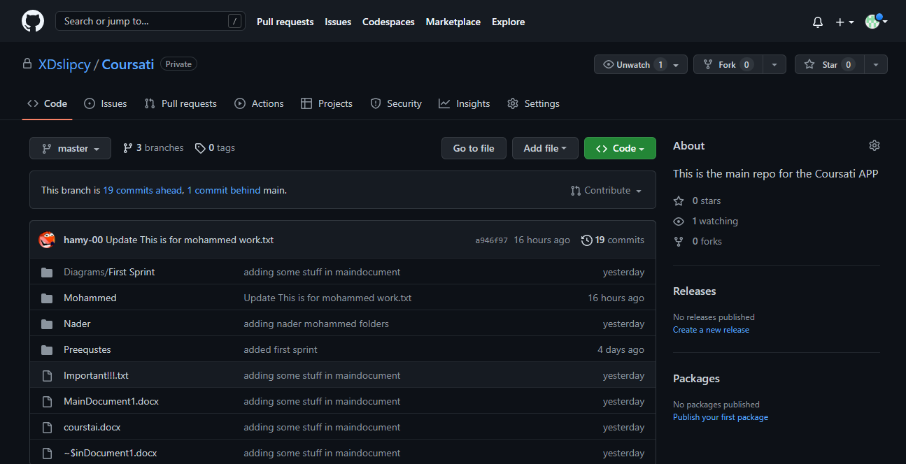

شكل 1- 1 الواجهة لمنصة GitHub

# النموذج المتبع في تطوير النظام:

تم اختيار نموذج اجايل(Agile)، وهو عبارة عن طريقة تركز على تكرار البناء على المنتج من خلال تنفيذ خصائص معينة على المشروع في كل دورة منه، وتقديم منتجات اوليه فعالة وقابلة للاستخدام بوقت قصير، يستطيع العميل تجريبها وتقييمها وإعطاء ملاحظاته عليها  **[13]**.

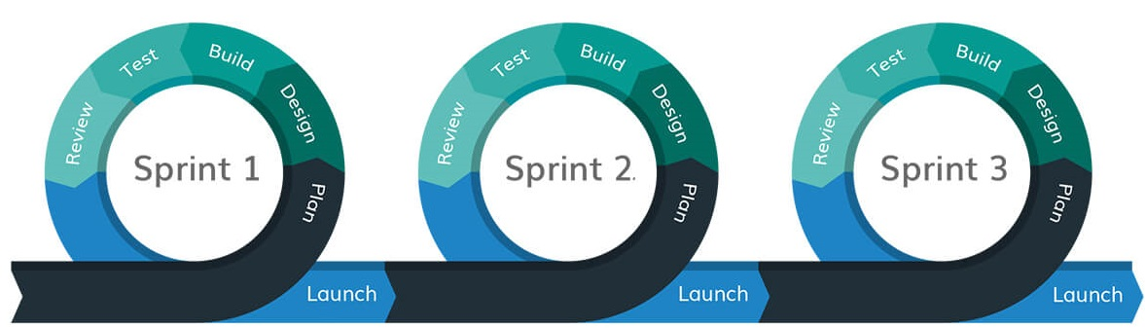

شكل 1- 2 دورات منهجية اجايل Agile

## سبب استخدامه:

تم استخدام هذا النموذج نظرا لسهولة التقدم في مراحله بثبات وإنجاز مع إمكانية إضافة التعديلات في أي وقت.

## مميزاته:

1. مساحة لتعديل والتغيير في جميع مراحل المشروع.
2. اختبار العمل بشكل دوري مما يقلل نسبة الخطاء.
3. إتاحة الفرصة للعميل بإضافة ملاحظاته بالتالي تطوير منتج مطابق للمتطلبات.

## عيوبه:

1. عدم وجود خطة شاملة عن المشروع.
2. ليس هناك توثيق للعمل إلى بعد التأكد من أن المنتج يعمل بالخصائص المطلوبة.
3. في المشاريع الكبيرة من الصعب تحديد الوقت والتكلفة الحقيقية لدورة حياة المشروع.

# لغة نمذجة البرمجيات

تعتمد عميلة تطوير البرمجيات بصورة أساسية على نمذجة البرمجيات، فالبرنامج المطور ما هو إلى تصور عن النموذج الموضوع مسبقا، لذا اكتسبت النمذجة قدرًا كبيرًا من الأهمية في مجال البرمجيات، مع أن النمذجة تعتمد بصورة أساسية على الرسومات فإنه لا يمكن الاستغناء عن اللغة المكتوبة لتفسير وتوضيح هذه النماذج والرسومات حتى يتم تحويلها إلى برمجيات، ومن أشهر لغات نمذجة البرمجيات وأكثرها استخدامًا هي لغة النمذجة الموحدة UML.

## لغة النمذجة الموحدة UML

تعتبر لغة التوصيف الموحدة (UML)، لغة الوصف الأحدث والأشهر في مجال وصف وتطوير النظم المعلوماتية، بل يمكن وصفها بأنها لغة الوصف القياسية عالميًا، فهي تتكون من مجموعة من المفردات، والقواعد، والمخططات، التي يمكن من خلالها وصف أي نظام معلوماتي، وتقوم لغة (UML) بوصف النظام عبر استخدام مخططات عديدة كل منها يقوم بوصف وتمثيل النظام من نواحي معينة  **[14]**.

### مخططات لغة النمذجة الموحدة UML:

تقوم لغة (UML) بوصف النظم عبر استخدام مخططات عديدة كل منها يقوم بوصف وتمثيل النظام من نواحي معينة. فكل نظام يمكن وصفه من مشاهد أو زوايا متعددة وكل مشهد أو زاوية ربما يحتاج إلى صيغة معينة لوصف. مخططات لغة النمذجة الموحدة عادة ما تخلق بأدوات النمذجة البصرية منها ما يلي:

#### مخطط وصف وقائع الاستخدام Use Case Diagram:

تستخدم مخططات وقائع الاستخدام في رسم نموذج وقائع الاستخدام للنظام قيد التحليل، وهي تقوم بوصف وتعريف الوظائف الأساسية للنظام المعلوماتي، مخططات وقائع الاستخدام لا تقوم بوصف التفاصيل الدقيقة لوظائف النظام بل تكتفي فقط بعناوين الوظائف مع بيان المنفذين لها أو المستفيدين منها، ويتكون أساسا من ثلاث رموز هي: رمز واقعة الاستخدام، ورمز الممثل، ورابط العلاقة، حيث رمز واقعة الاستخدام يمثل أي سيناريو أو عمليات النظام، بينما يمثل رمز الممثل أي منفد أو مستفيد أو مشترك في إجراء أي عملية من العمليات التي تمثل وقائع استخدام النظام المختلفة عن طريق الخطوط الواصلة بين هذه المكونات المختلفة **[15]**.

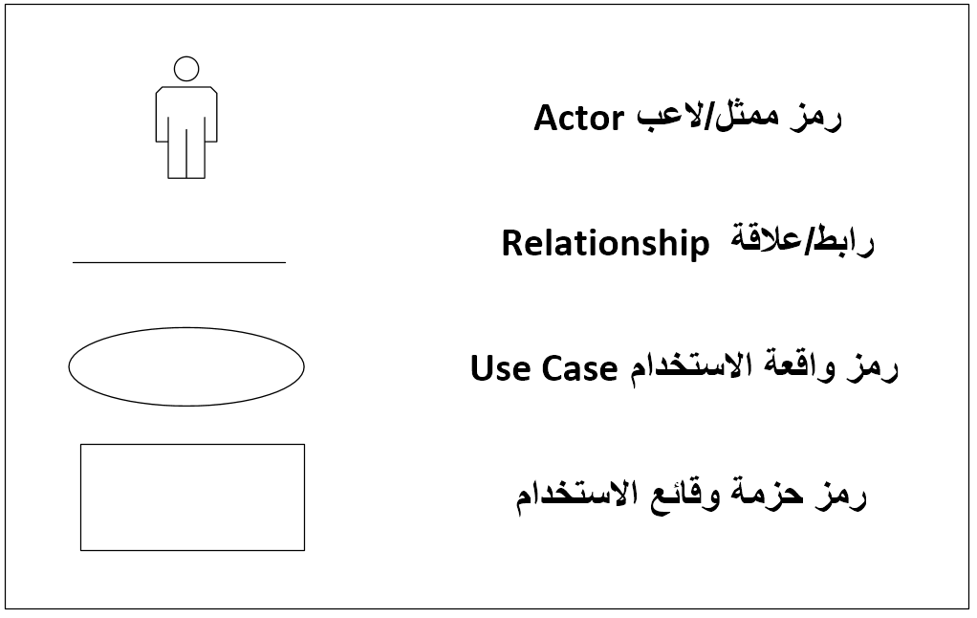

شكل 1- 3 رموز مخطط وقائع الاستخدام

#### مخطط النشاط Activity Diagram:

تستخدم في وصف خطوات تنفيذ أي مهمة مدرجة ضمن مخططات وقائع الاستخدام حيث تبين أولا خطوات إنجاز أي عملية بالإضافة إلى تزامن تنفيذ هذه الخطوات  **[16]**.

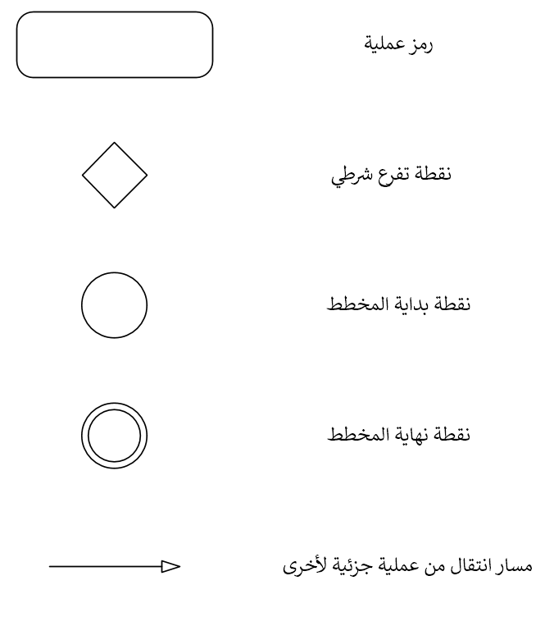

شكل 1- 4 رموز مخطط النشاط

#### مخطط التصانيف Class Diagram:

يستخدم في وصف البنية الأساسية الثابتة للنظام. هذا المخطط لا يتعرض لتفاصيل سلوك النظام، من عمليات، ووظائف وغيرها، فهو تحديدًا يقوم بتعريف تصانيف البيانات الأساسية التي يتضمنها النظام المقصود، فكل تصنيف يمثل قالبًا بيانيًا يمثل العينات المختلفة لبيانات النظام قيد الوصف، فإثر فرز أصناف النظام يتم الاستعانة بهذا المخطط لتحديد علاقات التعاون فيما بين أصناف النظام، وذلك من أجل إنجاز الخدمات المتوقعة من النظام  **[17]**.

#### مخطط التسلسل Sequence Diagram:

يستخدم في وصف سلوك أو عمليات النظام عبر وظائفه المختلفة، وتحديدًا يقوم مخطط التسلسل بوصف تسلسل تنفيذ خطوات الداخلة في إجراء أي خدمة من خدمات النظام، لذلك فكل واقعة استخدام، يتم وصف محتواها باستخدام خطط تسلسل، يصف خطوات تنفيذ العملية المتمثلة لواقعة الاستخدام المعنية، ويشمل هذا المخطط إيراد جميع الكائنات، او الأصناف، المسؤولة عن تنفيذ خدمات معينة. ويتم التخاطب بين الكائنات المختلفة للنظام، بواسطة الرسائل، حيث تمثل كل رسالة بواسطة روتين يتم استدعائه لتنفيذ عملية معينة **[18]**.

#### مخطط الحالة State Diagram:

يتم استخدام مخطط الحالة لتمثيل حالة النظام أو جزء منه في حالات زمنية محدودة. إنه مخطط سلوكي ويمثل السلوك باستخدام انتقالات الحالة المحدودة. يشار إلى مخططات الحالة أيضًا باسم آلات الحالة ومخططات مخطط الحالة. غالبًا ما تستخدم هذه المصطلحات بالتبادل.

نستخدمه لبيان الأحداث المسؤولة عن التغيير في الحالة ونستخدمها لنمذجة السلوك الديناميكي للنظام ولفهم رد فعل الأشياء / الفئات **[19]**.

#### مخطط التجهيز Deployment Diagram:

في UML، تُستخدم مخططات النشر لتصور الجانب الثابت لهذه العقد المادية وعلاقاتها وتحديد تفاصيلها للبناء.

مخططات النشر هي واحدة من نوعين من الرسوم البيانية المستخدمة في نمذجة الجوانب المادية للنظام الموجه للكائنات. يوضح الرسم التخطيطي للنشر تكوين عقد معالجة وقت التشغيل والمكونات التي تعيش عليها. تتناول الرسوم التخطيطية للنشر طريقة عرض النشر الثابتة للبنية. وهي مرتبطة بالرسومات التخطيطية للمكونات حيث تحتوي العقدة عادةً على مكون واحد أو أكثر**[15]**.

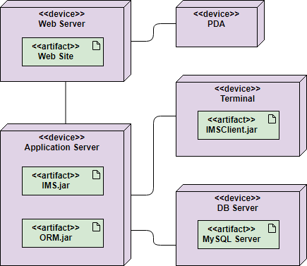

شكل 1- 5 مخطط التجهيز

|  |
| --- |
| الفصل الثاني |
| النظام المقترح |

# المقدمة:

يعتبر عصرنا الحالي عصر التطور والسرعة حتى في التعليم والتدريب تعتبر طريقة الوصول لها صعبة بسبب عدم وجود منصة واحدة تجمع جميع المراكز التدريبية وتقوم بتسهيل وتسريع عملية البحث عنها.

# المشكلة:

كثرة المراكز التدريبية والمدربين في الوقت الحالي جعلت من الصعب البحث ومعرفة كل المراكز والمدربين القريبين منك ومعرفة جودة الدورات التدريبية في كل مركز وصعوبة التواصل مع كل مركز أو صعوبة الحصول على معلومات التواصل الخاصة بكل مركز مما يجعل العملاء يضطرون إلى الذهاب للمراكز في أماكن بعيدة وعدم معرفة الأماكن بدقة مما يأخذ من العملاء وقت للذهاب للمركز فقط للأستفسار عن الدورات الموجودة فيه.

وبعد هذا هناك مشاكل للعملاء في عدم إمكانية معرفة مصداقية كل مركز في جودة مدربيه وجودة عطاء المركز نفسه.

## أبرز المشاكل:

* صعوبة البحث عن دورات تدريبية محددة وبالتحديد الدورات التي لايكون عليها شعبية عالية من الناس أو لازالت غير معروفة.
* تعدد أماكن التواصل مع المراكز مما يجعل العملاء يقومون بتنزيل العديد من البرامج الخاص فقط للأستفسار على الدورات التدريبية.
* صعوبة معرفة الجودة التدريبية بكل مدرب مما يجعل بعض العملاء يقومون بالاشتراك في الدورة ودفع تكلفة الدورة وبعد ذلك يجد أنه لم يستفد منها في شيئ بسبب سوء عطاء المدرب في الدورة.

# حل المشكلة:

الحل هو تطبيق هاتف ذكي يقوم بجمع الدورات التدريبية و المراكز التدريبية في منصة واحدة لتسهيل التنظيم والبحث عن المراكز التدريبية من قبل المستخدمين.

## اسلوب الحل:

هو بناء تطبيق هاتف ذكي يقوم بتنظيم البحث عن المراكز التدريبية وبناء موقع الكتروني للتحكم في النظام عن طريق مدير النظام دون الحاجة للتعديل في التطبيق بحد ذاته.

# وصف النظام المقترح:

تركز فكرة النظام المقترح على الإستفادة من شبكة الإنترنت والهواتف الذكية في تسهيل عملية التعليم عن طريق تسهيل عملية البحث عن مراكز الدورات وإمكانية معرفة المراكز التي لديها مدربين ذو كفاءة و دون إهدار الوقت والموارد فقط لمعرفة ذلك.

وتقوم الفكرة على تسهيل عملية التواصل بين العملاء ومراكز التدريب الخاصة لتقليل الجهد والوقت و للإستفسار على الدورات التدريبية.

ويتكون النظام من نظاميين رئيسيين للعمل (لوحة تحكم - تطبيق هاتف الذكي) وتم تقسيم العمل في الجهتين إلى عدة إدارات (إدارات حسابات – إدارة النظام – إدارة المشرفين – إدارة المركز التدريبي – إدارة الدورات -إدارة المدربين – إدارة التقييمات – إدارة التواصل – إدارة الوصول – إدارة الإعلانات).

# أهداف النظام المقترح:

1. نقطة وصل بين مراكز التدريب والعملاء
2. تسهيل عملية البحث عن الدورات التدريبية
3. تسهيل عملية إيجاد المراكز التدريبية
4. إمكانية تسجيل المراكز التدريبية والمدربين
5. إمكانية تحديد المراكز من الخرائط
6. إمكانية البحث بالدورة او بالمجال.
7. إمكانية تقييم المراكز التدريبية.
8. إمكانية إنشاء حساب للعملاء والمراكز التدريبية في التطبيق
9. تسهيل حفظ المراكز المفضلة للعملاء***
10. تسهيل متابعة المراكز التدريبية***

# دراسة الأنظمة المشابهة:

1. كورسيرا (Coursera): تعتبر منصة تعليم عبر الإنترنت تقدم دورات وبرامج تدريبية من جامعات ومؤسسات تعليمية عالمية.
2. يوديمي (Udemy): تقدم مجموعة واسعة من الدورات التدريبية عبر الإنترنت في مختلف المجالات وتمتاز بتنوع المحتوى المقدم.
3. لينكد إن (LinkedIn): تقدم منصة التواصل المهني هذه أيضًا مجموعة من الدورات التدريبية في مجالات مختلفة تقدمها خبراء ومحترفون في صناعة معينة.
4. تيد إكس (TEDx): يوفر هذا الموقع مجموعة من المحاضرات والعروض القصيرة التي تغطي مختلف المجالات، بما في ذلك التدريب والتعليم.

# وظائف النظام المقترح:-

### وظائف لوحة التحكم:

1. إدارة حسابات:
2. إدارة النظام**:**

* إيقاف تفعيل حساب
* تفعيل حساب
* البحث عن مراكز تدريبية
* البحث عن مستخدم
* البحث عن الدورات التدريبية
* عرض الدورات التدريبية
* عرض مستخدمين
* الرد على طلب إضافة مركز تدريبي
* الرد على طلب تعديل بيانات مركز تدريبي
* إيقاف تفعيل مركز تدريب
* عرض بيانات مركز تدريبي
* عرض مراكز تدريبية
* إرسال إشعارات
* عرض الإشعارات
* إنذار مركز تدريب
* إيقاف دورة تدريبية من مركز تدريب

1. إدارة مشرفين**:**

* إضافة مشرف
* تعديل بيانات مشرف
* إيقاف تفعيل مشرف
* تفعيل مشرف
* البحث عن مشرف
* عرض بيانات مشرف

1. إدارة الإعلانات:

* إضافة إعلان
* تعديل بيانات إعلان
* إيقاف تفعيل إعلان
* تفعيل إعلان
* عرض إعلانات
* البحث عن إعلان

### وظائف المشروع لتطبيق الهاتف المحمول:

1. إدارة الحسابات**:**

* إنشاء حساب مستخدم جديد.
* تعديل بيانات حساب مستخدم
* إيقاف تفعيل حساب مستخدم
* متابعة مركز تدريبي
* عرض بيانات حساب مستخدم

1. إدارة المركز التدريبي**:**

* طلب إضافة مركز تدريبي
* طلب تعديل بيانات مركز تدريبي
* إيقاف تفعيل مركز تدريب
* عرض بيانات مراكز تدريب

1. إدارة الدورات:

* إضافة دورة تدريبية
* تعديل بيانات دورة تدريبية
* إيقاف تفعيل دورة تدريبية
* تفعيل دورة تدريبية
* عرض بيانات دورة تدريبية

1. إدارة المدربين**:**

* إضافة مدرب
* تعديل بيانات مدرب
* إيقاف تفعيل مدرب
* تفعيل مدرب
* عرض بيانات مدرب

1. إدارة التقييمات:

* إضافة تقييم
* تعديل تقييم
* حذف تقييم

1. إدارة التواصل**:**

* محادثة عميل مع مركز تدريب

1. إدارة الوصول:

* البحث عن دورة تدريبية أو مركز تدريبي
* فلترة الدورات التدريبية
* عرض دورة تدريبية
* عرض مركز تدريب

1. إدارة الإعلانات:

* عرض الإعلانات

# متطلبات النظام المقترح:

## متطلبات وظيفية لمرحلة التصميم:

* تسجيل الدخول
* تسجيل الخروج
* إيقاف تفعيل حساب
* تفعيل حساب
* البحث عن مراكز تدريبية
* البحث عن مستخدم
* البحث عن الدورات التدريبية
* عرض الدورات التدريبية
* عرض مستخدمين
* الرد على طلب إضافة مركز تدريبي
* الرد على طلب تعديل بيانات مركز تدريبي
* إيقاف تفعيل مركز تدريب
* عرض بيانات مركز تدريبي
* عرض مراكز تدريبية
* إرسال إشعارات
* عرض الإشعارات
* إنذار مركز تدريب
* إيقاف دورة تدريبية من مركز تدريب
* إضافة مشرف
* تعديل بيانات مشرف
* إيقاف تفعيل مشرف
* تفعيل مشرف
* البحث عن مشرف
* عرض بيانات مشرف
* إضافة إعلان
* تعديل بيانات إعلان
* إيقاف تفعيل إعلان
* تفعيل إعلان
* عرض إعلانات
* البحث عن إعلان
* إنشاء حساب مستخدم جديد.
* تعديل بيانات حساب مستخدم
* إيقاف تفعيل حساب مستخدم
* متابعة مركز تدريبي
* عرض بيانات حساب مستخدم
* طلب إضافة مركز تدريبي
* طلب تعديل بيانات مركز تدريبي
* إيقاف تفعيل مركز تدريب
* عرض بيانات مراكز تدريب
* إضافة دورة تدريبية
* تعديل بيانات دورة تدريبية
* إيقاف تفعيل دورة تدريبية
* تفعيل دورة تدريبية
* عرض بيانات دورة تدريبية
* إضافة مدرب
* تعديل بيانات مدرب
* إيقاف تفعيل مدرب
* تفعيل مدرب
* عرض بيانات مدرب
* إضافة تقييم
* تعديل تقييم
* حذف تقييم
* توصيل عميل مع مركز تدريب
* البحث عن دورة تدريبية أو مركز تدريبي
* فلترة الدورات التدريبية
* عرض دورة تدريبية
* عرض مركز تدريب
* عرض الإعلانات

## متطلبات غير وظيفية لمرحلة التصميم:

* الكفاءة: بأن يؤدي النظام الوظائف بكفاءة عالية تكون بنفس الكفاءة التي يطلبها المستخدم توضح مدى سرعة أداء وظائف النظام.
* الخصوصية: يحتوي على الخصوصية للبيانات وأيضا حماية معلومات المستخدمين: لكل مستخدم حساب خاص ويتم حفظ كلمة المرور مشفرة بالنظام لتوفير السرية الكاملة.
* الحماية: وذلك بوضع ضوابط وقيود للعديد من البيانات المدخلة، لكي لا يتم ادخال البيانات بطريقة خاطئة.
* البساطة وسهولة الاستخدام: نظام سهل الاستخدام وبسيط من قبل المستخدم وسهل التتبع من قبل مهندسي الصيانة والتطوير.
* التنظيم: تصميم هيكل الوظائف بشكل مترابط تبعاً للأهداف والعلاقات بينهما.
* القبول: طريقة عمل الوظائف وطريقة عرض البيانات مقبولة وذلك بتصميم واجهات واضحة وسهلة في أداء وظائف النظام المختلفة.

## متطلبات مرحلة التصميم:

### متطلبات مادية:

1.جهازحاسوب بمواصفات كالتالي:

المعالج: رباعي النواة الجيل الثالث على اﻷقل

الذاكرة العشوائية:GB 16/8

الذاكرة التخزين SSD 500GB :

.2 اتصال باﻹنترنت

### متطلبات معنوية:

1.visual Studio Code (VSCode)

الـــذي يشار إليـه أيضا باسم VS Code هو محـرر شــفرة مصــدر تم إنشاؤه بواسطة (Microsoft) ﻷنظمة Windows وLinux وmacOS تشمل الميزات دعم التصحيح، وإبراز بناء الجملة، وإكمال التعليمات البرمجية الـذكي، والمقتطفـــات، وإعـــادة بنـــاء التعليمات البرمجية.

2.Android Studio

منصة لكتابة التطبيقات تسهل على المطورين كتابة الشيفرة المصدرية لتطبيقات أندرويد، كما تسمح للمطور بمعاينة هيئة تطبيقه على مختلف قياسات الشاشات بشكل فوري أثناء التطوير، وتسهّل تطوير التطبيقات متعددة اللغات

3.Microsoft Visio 2016

مايكروسوفت فيزيو يمكّن المستخدم من ربط نماذجه بأكثر من مصدر بيانات لعرض المعلومات بشكل صوري لعمل النماذج الرسومية بكافة أنواعها والذي يعمل على نظام ويندوز

4.Git & GitHub

(Git) هـو برنامج لتتبع التغييرات في أي مجموعة من الملفات، وعادة ما يستخدم لتنسيق العمل بين المبرمجين بشكل تعاوني لتطوير التعليمات البرمجية

5.HTML

لغة ترميز النص التشعبي أو (HTML) هي لغة الترميز للمستندات المصممة للعرض في مستعرض الويب

6.CSS

هي لغة ورقة أنماط تُستخدم لوصف العرض التقديمي لمستند مكتوب بلغة ترميزية مثل (HTML).

7.JavaScript

غالبًا ما يتم اختصارها (JS) ، هي لغة برمجة تعد إحدى التقنيات اﻷساسية لشبكة الويب العالمية، جنبًا إلى جنب مع HTML) و (CSS أكثر من 97.6٪ من مواقع الويب تستخدم (JavaScript) على جانب العميل

لسلوك صفحات الويب، وغالبًا ما تتضمن مكتبات تابعة لجهات خارجية.

8.ReactJS

هي مكتبة JavaScript أنشأها مطورى Facebook لإنشاء واجهات المستخدم (UI).

تُستخدم في تطوير الويب لبناء عناصر تفاعلية على مواقع الويب.

9.PHP

هي لغة برمجة تستخدم لتطوير مواقع الويب الديناميكية وتنفيذ أوامر على الخادم. سهلة التعلم ومتوافقة مع خوادم الويب وقواعد البيانات المشهورة. تستخدم لبناء تطبيقات متقدمة مثل نظم إدارة المحتوى والتجارة الإلكترونية.

10.Laravel

هو إطار عمل PHP شهير يسهل بناء تطبيقات الويب المتقدمة. يتميز بتصميم قوي وأدوات متعددة مثل نظام التوجيه وإدارة قواعد البيانات. يعد Laravel خيارًا شائعًا للمطورين بفضل توثيقه الممتاز والدعم المجتمعي القوي.

11.Dart

هي لغة برمجة مصممة للعمل على المنصات المختلفة، مثل تطبيقات الويب و الأجهزة المحمولة. تم تطويرها بواسطة (Google) ويمكن استخدامها أيضا لبناء تطبيقات الخادم وسطح المكتب.

12.Flutter

هو برنامد مفنوح المضدر لمجموعة من أدوات تطوير البرمجيات تم تطويرها من قبل (Google) لبناء واجهات المستخدم لتطبيقات نظام الأندرويد ونظام IOS ونظان الويندوز وتطبيقات الويب.

13.PostMan

هو أداة تطوير واختبار وثائق تطبيقات الويب (API)، توفر واجهة سهلة الاستخدام لإرسال طلبات HTTP وتحليل استجابات الخادم، بالإضافة إلى إمكانية إنشاء وثائق API تفاعلية ومشاركتها.

15.XAMPP

هي حزمة برامج مجانية ومفتوحة المصدر توفر بيئة تطوير محلية تتضمن خادم Apache، MySQL، PHP، و Perl، مما يسمح للمطورين بإنشاء واختبار تطبيقات الويب على أجهزتهم قبل النشر.

16.MySQL

هو نظام إدارة قواعد البيانات المفتوح المصدر الشائع، يستخدم في تخزين وإدارة البيانات في تطبيقات الويب بسرعة وموثوقية. يدعم استعلامات SQL ويوفر ميزات متقدمة، ويستخدم على نطاق واسع في تطبيقات الويب المختلفة.

17.FireBase

هو عبارة عن نظام أساسي تم تطويره بواسطة (Google) لإنشاء تطبيقات للجوال والويب. كانت في الأصل شركة مستقلة تأسست في 2011. في عام 2014 استحوذت Google على المنصة وهي الأن النموذج الرئيسي لتطوير التطبيقات.

## متطلبات مرحلة التشغيل:

### متطلبات مادية:

* هاتف يعمل بنظام (API 21/ Android 5) فأعلى
* جهاز حاسوب
* اتصال ثابت بالإنترنت
* خادم لاستضافة النظام

### متطلبات معنوية:

* حساب لمنصة Firebase
* حجز مساحة استضافة
* حجز اسم نطاق DNS
* محتويات الموقع وقاعدة البيانات الخاصة به

# دراسة الجدوى:

هيا الدراسة التي يقوم فيها فريق العمل قبل البدء في المشروع على دراسة النظام المقترح وفكرته وتتبع ودراسة متطلبات السوق ومعرفة من خلال تلك الدراسات هل ان النظام إن تم تنفيذه يعود بفائدة على صاحب المشروع .

ويتم دراسة كل جدوى على حدى ثم يقوم الفريق بعد تلك الدراسات بالاجتماع وتقرير مإذا كان مجدي.

## الجدوى **الاقتصادية**:

في دراسة الجـدوى الاقتصادية يـتم دراسة السوق وتحديد تكاليف النظام وكذلك تكاليف إعداد المشـروع وتنقسـم التكاليف الي مستمرة وهي مابعد التطوير وتكاليف ثابتة (لمره واحدة من عمر المشروع) أثناء التطوير.

**تكاليف ثابتة:**

* تكلفة إنشاء النظام الجديد.
* تصميم الهوية البـصرية وواجهات المستخدم
* ثلاث اجهزة حاسوب معالج الجيل الثالث ذاكرة تخزين 256 SSD

**تكاليف دورية في مرحلة التشغيل:**

* رسوم اشتراك النطاق والاستضافة
* رسوم اشتراك حساب في متجر Play Store & App Store
* تكاليف خدمة Firebase
* تكاليف خدمات Google

## الجدوى التشغيلية:

لإنجاح عمل المشروع يتم توفير كادر بشري يتكون من:

- فريق دعم فني 2 موظفين على الأقل، للتناوب على تقديم خدمات الدعم

- فريق تسويق رقمي للترويج للتطبيق موظف واحد على الاقل

- فريق إدارة، موظف محاسبة، موظف ادخال بيانات، موظف قانوني

- خدمات لوجستية.

# قواعد البيانات:

سيتم استخدام في هذا النظام قواعد بيانات وذلك للأسباب التالية:

* إمكانية تخزين كم هائل من البيانات عن طريق قاعدة البيانات.
* كل البيانات المخزنة تكون مخزنة بطريقة منظمة ويسهل الوصول اليها.
* نسبة أمن اعلى عند استخدام قاعدة بيانات لعدم استدعاء البيانات من المستخدمين الغير مصرح لهم.
* تقليل نسبة الأخطاء والتكرارات في تخزين المعلومات.

# الجدول الزمني العام للمشروع:



شكل2- 1 الجدول الزمني العام للمشروع

## دراسة المخاطر:

دراسة ‬

‘

جدول 2- 1 المخاطر

|  |  |  |  |  |  |
| --- | --- | --- | --- | --- | --- |
| رمز الخطر | اسم الخطر | احتمالية حدوق الخطر | الأثر | كيفية تفادي الخطر | كيفية التعامل مع الخطر |
| R1 | فقدان جزء من العمل | عالي | كارثي | تخزين العمل على اكثر من جهاز و الاستعانة بمنصة سحابية للتخزين. | حفظ التغيرات التي تطرأ على المشروع بشكل مستمر و الاحتفاظ بنسخ منها. |
| R2 | عدم كفاية زمن إنجاز المشروع | متوسط | متوسط | تحديد الزمن المطلوب لإنجاز المشروع تحديدا دقيقا قدر الإمكان مع الأخذ بعين الاعتبار الظروف التي قد تطرأ خلال فترة إنجازه. | مضاعفة الجهود و تكثيف ساعات العمل لتوزيع المهام المتبقية على الزمن المتبقي لضمان تسليم العمل في الوقت المحدد. |
| R3 | تغيير في متطلبات المشروع | عالي | هامشي | تم استخدام نموذج اجايل كنموذج تطوير النظام والذي يتيح إمكانية التعديل والتغيير في أي وقت. | يتم حصر المتطلبات الإضافية و البدء في ادراجها و تنفيذها من خلال إضافة دورة إضافية. |
| R4 | حدوث خلل في مزود خدمة الاستضافة للنظام | متوسط | كارثي | الاتصال بمزود خدمة إحتياطي | التحويل إلى مزود الخدمة الأحتياطي بسرعة |
| R5 | فقدان ترخيص البرمجيات اللازمة لتشغيل المشروع | منخفض | بسيط | التأكد من توفر ترخيص البرمجيات وعملها بشكل سليم قبل البدء في تشغيل النظام | البحث عن برمجيات بديلة |

**ترتيب التأثير تصاعديا:** هامشي - بسيط - حرج – كارثي

# تحديد الدورات الرئيسية للنظام:

بناء على المفهوم الذي تقوم عليه منهجية أجايل من حيث إعطاء الأولية في تنفيذ المهام سيتم تقسيم العمل إلى دورتين رئيسيتين كل واحدة منهما تعمل على وظائف إدارات مختلفة وبعد اجتماعات عدة تم التقسيم الدورات كالاتي:

## الدورة الأولى

سيتم العمل في هذه الدورة على الوظائف المتعلقة بمجموعة الإدارات التالية:

* **لوحة التحكم**
* إدارة حسابات
* بعض من وظائف إدارة النظام
* إدارة مشرفين
* **التطبيق**
* بعض من وظائف إدارة الحسابات
* إدارة المركز التدريبي
* إدارة الدورات
* إدارة المدربين
* إدارة الوصول

## الدورة الثانية

سيتم العمل في هذه الدورة على الوظائف المتعلقة بمجموعة الإدارات التالية:

* **لوحة التحكم**
* بعض من وظائف إدارة النظام
* **التطبيق**
* بعض من وظائف إدارة الحسابات
* إدارة التقييمات
* إدارة التواصل
* إدارة إعلانات

وسيتم تحليلها باستخدام مخطط حالات الاستخدام، وتصميم مخطط الكينونات والمخططات التالية (مخطط التتابع – مخطط النشاط – مخطط الحالة) وتصميم الواجهات الفعلية للنظام ثم تنفيذ هذه الوظائف واختبارها.

|  |
| --- |
| الفصل الثالث |
| الدورة الاولى |

# المقدمة:

سيتم العمل في هذه الدورة على الوظائف المتعلقة بمجموعة الإدارات التالية:

* **لوحة التحكم**
* إدارة حسابات
* بعض من وظائف إدارة النظام
* إدارة مشرفين
* **التطبيق**
* بعض من وظائف إدارة الحسابات
* إدارة المركز التدريبي
* إدارة الدورات
* إدارة المدربين
* إدارة الوصول

# قائمة الوظائف التي سيتم العمل عليها في الدورة الاولى:

1. البحث عن مستخدم
2. عرض مستخدمين
3. البحث عن مراكز تدريبية
4. الرد على طلب إضافة مركز تدريبي
5. الرد على طلب تعديل بيانات مركز تدريبي
6. عرض بيانات مركز تدريبي
7. عرض مراكز تدريبية
8. البحث عن الدورات التدريبية
9. عرض الدورات التدريبية
10. إضافة مشرف
11. تعديل بيانات مشرف
12. إيقاف تفعيل مشرف
13. تفعيل مشرف
14. عرض بيانات مشرف
15. البحث عن مشرف
16. إنشاء حساب مستخدم جديد
17. تعديل بيانات حساب مستخدم
18. عرض بيانات حساب مستخدم
19. طلب إضافة مركز تدريبي
20. طلب تعديل بيانات مركز تدريبي
21. إيقاف تفعيل مركز تدريبي
22. عرض بيانات مراكز تدريبية
23. إضافة دورة تدريبية
24. تعديل بيانات دورة تدريبية
25. إيقاف تفعيل دورة تدريبية
26. تفعيل دورة تدريبية
27. عرض بيانات دورة تدريبية
28. إضافة مدرب
29. تعديل بيانات مدرب
30. إيقاف تفعيل مدرب
31. تفعيل مدرب
32. عرض بيانات مدرب
33. البحث عن دورة تدريبية أو مركز تدريبي
34. فلترة الدورات التدريبية
35. عرض مركز تدريبي
36. عرض دورة تدريبية

# تقسيم العمل:

تم عقد مجموعة من الإجتماعات لتقسيم العمل بين أعضاء الفريق وتم تقسيم العمل بين أعضاء الفريق على النحو الأتي:

جدول 3- 1 تقسيم العمل

|  |  |
| --- | --- |
| **الاسم** | **العمل** |
| نادر علي أبوغديري | * **الجزء الأمامي للوحة التحكم Frontend**   تنفيذ الجزء الأمامي للوحة التحكم باستخدام إطار العمل React الخاص بلغة البرمجة JavaScript. |
| محمد عبد الناصر حمربطان | * **الجزء الخلفي للنظام Backend**   تنفيذ الجزء الخلفي للنظام باستخدام إطار العمل Laravel الخاص بلغة البرمجة PHP. |
| ريّان عبدالرزاق الفاندي | * **التطبيق**   تنفيذ التطبيق باستخدام إطار العمل Flutter الخاص بلغة Dart. |

وتم العمل على توثيق المشروع من قبل كل فريق العمل.

# الجدول الزمني للدورة الأولى:



شكل 3- 1 الجدول الزمني للدورة الأولى

# مرحلة التحليل:

يعتبر التحليل من أهم المراحل حيث يتم فيها معرفة متطلبات النظام بالتفصيل لتطويره وتحديد سير العمل وتجزئته لكي يسهل فهمه والتعامل معه، كما يجب دراسة كل عنصر من عناصر النظام وتحديد وظائفه والمعالجات الداخلية التي تتم فيه بحيث تكون الصورة واضحة ويسهل بعد ذلك تصميم النظام.

## مخطط حالة الاستخدام UseCase Diagram:

يعتبر هذا المخطط أحد أهم مخططات (UML) القوية، ويستخدم هذا لوصف مجموعة من التفاعلات بين المستخدم والنظام، ومن خلال النظر للمخطط يمكن التعرف على المهام التي يقوم النظام بتنفيذها بصورة واضحة وموجزه.

### مخطط حالة الاستخدام العامة للدورة الأولى:

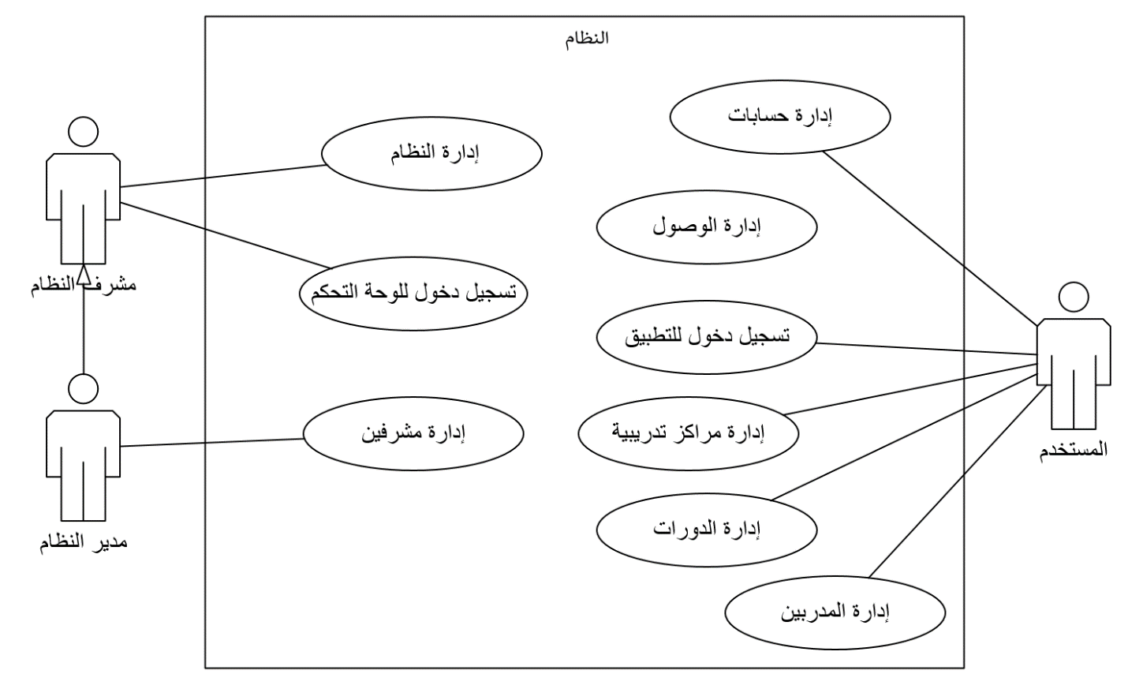

شكل 3- 2 مخطط حالة الاستخدام العامة للدورة الأولى

### مخطط حالة الاستخدام لإدارة النظام:



شكل 3- 3 مخطط حالة الاستخدام لإدارة النظام

### مخطط حالة الاستخدام لإدارة حسابات:



شكل 3- 4 مخطط حالة الاستخدام لإدارة حسابات

### مخطط حالة الاستخدام لإدارة مراكز تدريبية:



شكل 3- 5 مخطط حالة الاستخدام لإدارة مراكز تدريبية

### مخطط حالة الاستخدام لإدارة الدورات:



شكل 3- 6 مخطط حالة الاستخدام لإدارة الدورات

### مخطط حالة الاستخدام لإدارة المدربين:



شكل 3- 7 مخطط حالة الاستخدام لإدارة المدربين

### مخطط حالة الاستخدام لإدارة المشرفين:



شكل 3- 8 مخطط حالة الاستخدام لإدارة المشرفين

### مخطط حالة الاستخدام لإدارة الوصول:



شكل 3- 9 مخطط حالة الاستخدام لإدارة الوصول

## توصيف حالات الاستخدام:

هو الوصف العام لحالات الاستخدام لجميع حالات الاستخدام التي تتعلق بعمل النظام وتم رسمها في وقت سابق، هنا يتم شرح حالات الاستخدام لتوضيح الاستخدام ومن هم المستخدمين الذين يتعاملون معها وبعض البيانات الأخرى.

### وصف حالة استخدام البحث عن مستخدم:



شكل 3- 10 حالة استخدام البحث عن مستخدم

جدول 3- 2وصف حالة استخدام البحث عن مستخدم

|  |  |
| --- | --- |
| حالة الاستخدام | البحث عن مستخدم. |
| المتفاعلون | مشرف النظام، مدير النظام |
| الغرض | بحث عن مستخدم داخل النظام |
| وصف مختصر | يقوم مشرف النظام او مدير النظام بإدخال اسم مستخدم للبحث عنه داخل النظام |
| شروط سابقة | * تسجيل الدخول |
| شروط لاحقة | عرض المستخدم في النظام |
| المجريات الأساسية | |  |  | | --- | --- | | المستخدم | النظام | | 1. اختيار واجهة البحث | 2. ظهور واجهة البحث | | 3. إدخال أسم المستخدم والضغط علي بحث | 4. عرض اسم المستخدم | |
| مجريات بديلة | 4. ظهور رسالة تفيد بعدم وجود المستخدم. |
| مجريات اسثنائية | توقف الخادم عن العمل |

### وصف حالة استخدام عرض مستخدمين:



شكل 3- 11 حالة استخدام عرض مستخدمين

جدول 3- 3وصف حالة استخدام عرض مستخدمين

|  |  |
| --- | --- |
| حالة الاستخدام | عرض مستخدمين |
| المتفاعلون | مشرف النظام، مدير النظام. |
| الغرض | عرض المستخدمين المسجلين في النظام |
| وصف مختصر | إظهار جميع المستخدمين داخل النظام |
| شروط سابقة | * تسجيل الدخول |
| شروط لاحقة | إظهار جميع المستخدمين في النظام |
| المجريات الأساسية | |  |  | | --- | --- | | المستخدم | النظام | | 1. اختيار واجهة المستخدمين | 2. عرض المستخدمين | |
| مجريات بديلة | لا يوجد |
| مجريات اسثنائية | توقف الخادم عن العمل |

### وصف حالة استخدام البحث عن مراكز تدريبية:



شكل 3- 12 حالة استخدام البحث عن مراكز تدريبية

جدول 3- 4 وصف حالة استخدام البحث عن مراكز تدريبية

|  |  |
| --- | --- |
| حالة الاستخدام | البحث عن مراكز تدريبية |
| المتفاعلون | مشرف النظام، مدير النظام |
| الغرض | بحث عن مراكز تدريبية داخل النظام. |
| وصف مختصر | يقوم مشرف النظام او مدير النظام بالبحث عن مركز تدريبي من لوحة التحكم في داخل النظام |
| شروط سابقة | * تسجيل الدخول. |
| شروط لاحقة | يتم عرض مركز تدريبي |
| المجريات الأساسية | |  |  | | --- | --- | | المستخدم | النظام | | 1.اختيار واجهة البحث عن مركز تدريبي | 2. عرض واجهة بحث عن مركز التدريبي | | 3.إدخال بيان البحث و التأكيد | 4.عرض نتائج ابحث | |
| مجريات بديلة | لايوجد. |
| مجريات اسثنائية | توقف الخادم عن العمل |

### وصف حالة استخدام البحث عن الدورات التدريبية:



شكل 3- 13 حالة استخدام البحث عن الدورات التدريبية

جدول 3- 5 وصف حالة استخدام البحث عن الدورات التدريبية

|  |  |
| --- | --- |
| حالة الاستخدام | البحث عن الدورات التدريبية |
| المتفاعلون | مشرف النظام، مدير النظام |
| الغرض | بحث عن الدورات التدريبية داخل النظام. |
| وصف مختصر | يقوم مشرف النظام او مدير النظام بالبحث عن الدورات التدريبية من لوحة التحكم في داخل النظام |
| شروط سابقة | * تسجيل الدخول. |
| شروط لاحقة | يتم عرض الدورات التدريبية |
| المجريات الأساسية | |  |  | | --- | --- | | المستخدم | النظام | | 1.اختيار واجهة البحث عن الدورات التدريبية | 2. عرض واجهة بحث عن الدورات التدريبية | | 3.إدخال بيان البحث و التأكيد | 4.عرض نتائج ابحث | |
| مجريات بديلة | لايوجد. |
| مجريات اسثنائية | توقف الخادم عن العمل |

### وصف حالة استخدام عرض الدورات التدريبية:



شكل 3- 14 حالة استخدام عرض الدورات التدريبية

جدول 3- 6 وصف حالة استخدام عرض الدورات التدريبية

|  |  |
| --- | --- |
| حالة الاستخدام | عرض الدورات التدريبية |
| المتفاعلون | مشرف النظام ، مدير النظام . |
| الغرض | عرض الدورات التدريبية الموجودة في النظام . |
| وصف مختصر | عرض الدورات التدريبية في داخل لوحة التحكم المسجلة مسبقاً في النظام. |
| شروط سابقة | * تسجيل الدخول. |
| شروط لاحقة | عرض الدورات التدريبية |
| المجريات الأساسية | |  |  | | --- | --- | | المستخدم | النظام | | 1.الضغط علي الدورات التدريبية. | 2.عرض معلومات الدورات التدريبية. | |
| مجريات بديلة | لا يوجد . |
| مجريات إستثنائية | توقف الخادم عن العمل . |

### وصف حالة استخدام الرد على طلب إضافة مركز تدريبي:



شكل 3- 15 حالة استخدام الرد على طلب إضافة مركز تدريبي

جدول 3- 7 وصف حالة استخدام الرد على طلب إضافة مركز تدريبي

|  |  |
| --- | --- |
| حالة الاستخدام | الرد على طلب إضافة مركز تدريبي |
| المتفاعلون | مشرف النظام، مدير النظام |
| الغرض | الرد علي طلب إضافة مركز تدريبي, |
| وصف مختصر | الرد علي طلب إضافة مركز تدريبي بالقبول أو الرفض من قبل مشرف او مدير نظام. |
| شروط سابقة | * تسجيل الدخول * وجود طلب إضافة مرسل الي النظام |
| شروط لاحقة | الرد علي الطلب |
| المجريات الأساسية | |  |  | | --- | --- | | المستخدم | النظام | | 1. إختيار واجهة الطلبات | 2. عرض واجهة الطلبات | | 3. إختيار إضافة أو رفض | 4. عرض رسالة تفيد بالتأكيد العملية بنجاح | |
| مجريات بديلة | لايوجد. |
| مجريات اسثنائية | توقف الخادم عن العمل |

### وصف حالة استخدام الرد على طلب تعديل بيانات مركز تدريبي:



شكل 3- 16 حالة استخدام الرد على طلب تعديل بيانات مركز تدريبي

جدول 3- 8 وصف حالة استخدام الرد على طلب تعديل بيانات مركز تدريبي

|  |  |
| --- | --- |
| حالة الاستخدام | الرد على طلب تعديل بيانات مركز تدريبي |
| المتفاعلون | مشرف النظام، مدير النظام |
| الغرض | تعديل بيانات مركز تدريبي موجود في النظام |
| وصف مختصر | الرد علي طلب تعديل مرسل بالقبول أو الرفض من قبل مشرف او مدير نظام |
| شروط سابقة | * تسجيل الدخول * وجود طلب تعديل مرسل الي النظام |
| شروط لاحقة | الرد علي طلب تعديل |
| المجريات الأساسية | |  |  | | --- | --- | | المستخدم | النظام | | 1. إختيار واجهة طلبات تعديل بيانات مركز تدريبي | 2. عرض واجهة الطلبات | | 3. إختيار تعديل أو رفض | 4. عرض رسالة تفيد بالتأكيد العملية بنجاح | |
| مجريات بديلة | لايوجد. |
| مجريات اسثنائية | توقف الخادم عن العمل |

### وصف حالة استخدام عرض بيانات مركز تدريبي:



شكل 3- 17 حالة استخدام عرض بيانات مركز تدريبي

جدول 3- 9 وصف حالة استخدام عرض بيانات مركز تدريبي

|  |  |
| --- | --- |
| حالة الاستخدام | عرض بيانات مركز تدريبي |
| المتفاعلون | مشرف النظام، مدير النظام |
| الغرض | عرض بيانات مركز تدريبي |
| وصف مختصر | يقوم مشرف او مدير النظام بعرض بيانات مركز تدريبي مسجل مسبقاً في النظام |
| شروط سابقة | * تسجيل الدخول |
| شروط لاحقة | عرض بيانات مركز تدريبي |
| المجريات الأساسية | |  |  | | --- | --- | | المستخدم | النظام | | 1. إختيار واجهة المراكز التدريبية | 2. عرض واجهة المراكز التدريبية | | 3. إختيار مركز تدريبي | 4. عرض بيانات مركز تدريبي | |
| مجريات بديلة | لايوجد. |
| مجريات اسثنائية | توقف الخادم عن العمل |

### وصف حالة استخدام عرض مراكز تدريبية:



شكل 3- 18 حالة استخدام عرض مراكز تدريبية

جدول 3- 10 وصف حالة استخدام عرض مراكز تدريبية

|  |  |
| --- | --- |
| حالة الاستخدام | عرض مراكز تدريبية. |
| المتفاعلون | مشرف النظام ، مدير النظام . |
| الغرض | عرض المراكز التدريبية الموجودة في النظام . |
| وصف مختصر | عرض المراكز التدريبية في داخل لوحة التحكم المسجلة مسبقاً في النظام. |
| شروط سابقة | * تسجيل الدخول. * أن تكون المراكز التدريبية المراد عرضها مسجله مسبقاً. |
| شروط لاحقة | عرض المراكز التدريبية |
| المجريات الأساسية | |  |  | | --- | --- | | المستخدم | النظام | | 1.الضغط علي المراكز التدريبية . | 2.عرض معلومات المراكز التدريبية . | |
| مجريات بديلة | لا يوجد . |
| مجريات إستثنائية | توقف الخادم عن العمل . |

### وصف حالة استخدام إضافة مشرف:



شكل 3- 19 حالة استخدام إضافة مشرف

جدول 3- 11 وصف حالة استخدام إضافة مشرف

|  |  |
| --- | --- |
| حالة الاستخدام | إضافة مشرف |
| المتفاعلون | مدير النظام |
| الغرض | إضافة مشرف جديد إلي النظام. |
| وصف مختصر | يقوم مدير النظام بإدخال بيانات مشرف للنظام لإضافته داخل النظام. |
| شروط سابقة | * تسجيل الدخول |
| شروط لاحقة | إضافة مشرف النظام. |
| المجريات الأساسية | |  |  | | --- | --- | | المستخدم | النظام | | 1. إختيار إضافة مشرف | 2. عرض واجهة الإضافة | | 3. تعبئة بيانات مشرف النظام والضغط على إضافة | 4. عرض رسالة تأكيد | |
| مجريات بديلة | 4. ظهور رسالة خطأ تفيد بأنه هنالك خطاء في البيانات المدخلة.  5. ظهور رسالة تفيد بأن مشرف النظام موجود مسبقا، والرجوع للخطوة 3. |
| مجريات اسثنائية | توقف الخادم عن العمل |

### وصف حالة استخدام تعديل بيانات مشرف:



شكل 3- 20 حالة استخدام تعديل بيانات مشرف

جدول 3- 12 وصف حالة استخدام تعديل بيانات مشرف

|  |  |
| --- | --- |
| حالة الاستخدام | تعديل بيانات مشرف |
| المتفاعلون | مدير النظام |
| الغرض | تعديل بيانات مشرف موجود في النظام |
| وصف مختصر | يقوم مدير النظام بتعديل بيانات مشرف موجود في النظام |
| شروط سابقة | * تسجيل الدخول * المشرف موجود مسبقاً في النظام. |
| شروط لاحقة | يتم تعديل بيانات مشرف النظام |
| المجريات الأساسية | |  |  | | --- | --- | | المستخدم | النظام | | 1. إختيار مشرف لتعديل بيانته | 2. عرض واجهة تعديل مشرف النظام | | 3. تعديل بيانات مشرف النظام والضغط على تعديل | 4. ظهور رسالة تفيد بتأكيد نجاح عملية التعديل. | |
| مجريات بديلة | 4. ظهور رسالة خطأ تفيد بأنه هنالك خطاء في البيانات المدخلة. |
| مجريات اسثنائية | توقف الخادم عن العمل |

### وصف حالة استخدام إيقاف تفعيل مشرف:



شكل 3- 21 حالة استخدام إيقاف تفعيل مشرف

جدول 3- 13 وصف حالة استخدام إيقاف تفعيل مشرف

|  |  |
| --- | --- |
| حالة الاستخدام | إيقاف تفعيل مشرف |
| المتفاعلون | مدير النظام |
| الغرض | إيقاف تفعيل مشرف |
| وصف مختصر | إيقاف تفعيل مشرف موجود مسبقا في النظام |
| شروط سابقة | * تسجيل الدخول * وجود المشرف في النظام. * المشرف مفعل مسبقاً في النظام. |
| شروط لاحقة | إيقاف تفعيل مشرف النظام. |
| المجريات الأساسية | |  |  | | --- | --- | | المستخدم | النظام | | 1. إختيار مشرف إيقاف تفعيله | 2. عرض بيانات المشرف | | 3. الضغط علي إيقاف تفعيل | 4. عرض رسالة لتأكيد عملية إيقاف التفعيل. | | 5.الضغط على تأكيد إيقاف التعديل | 6.إظهار رسالة تفيد بنجاح عملية إيقاف التفعيل بنجاح. | |
| مجريات بديلة | لا توجد. |
| مجريات اسثنائية | توقف الخادم عن العمل |

### وصف حالة استخدام تفعيل مشرف:



شكل 3- 22 وصف حالة استخدام تفعيل مشرف

جدول 3- 14 وصف حالة إستخدام تفعيل مشرف

|  |  |
| --- | --- |
| حالة الاستخدام | تفعيل مشرف |
| المتفاعلون | مدير النظام |
| الغرض | تفعيل مشرف |
| وصف مختصر | تفعيل مشرف موجود مسبقا في النظام |
| شروط سابقة | * تسجيل الدخول * وجود المشرف في النظام. * المشرف غير مفعل مسبقاً في النظام. |
| شروط لاحقة | تفعيل مشرف النظام. |
| المجريات الأساسية | |  |  | | --- | --- | | المستخدم | النظام | | 1. إختيار مشرف. | 2. عرض بيانات المشرف | | 3. الضغط علي تفعيل | 4.إظهار رسالة تفيد بنجاح عملية التفعيل بنجاح. | |
| مجريات بديلة | لا توجد. |
| مجريات اسثنائية | توقف الخادم عن العمل |

### وصف حالة استخدام عرض بيانات مشرف:



شكل 3- 23 حالة استخدام عرض بيانات مشرف

جدول 3- 15 وصف حالة استخدام عرض بيانات مشرف

|  |  |
| --- | --- |
| حالة الاستخدام | عرض بيانات مشرف |
| المتفاعلون | مدير النظام |
| الغرض | عرض بيانات مشرف |
| وصف مختصر | يعرض مدير النظام بيانات مشرف موجود في النطام |
| شروط سابقة | * تسجيل الدخول * وجود المشرف في النظام * ان يكون المشرف مفعل مسبقاً |
| شروط لاحقة | يتم عرض بيانات الموظف |
| المجريات الأساسية | |  |  | | --- | --- | | المستخدم | النظام | | 1. الضغط علي مشرف | 2. عرض بيانات مشرف | |
| مجريات بديلة | لايوجد. |
| مجريات اسثنائية | توقف الخادم عن العمل |

### وصف حالة استخدام البحث عن مشرف:



شكل 3- 24 حالة استخدام البحث عن مشرف

جدول 3- 16 وصف حالة استخدام عرض بيانات مشرف

|  |  |
| --- | --- |
| حالة الاستخدام | البحث عن مشرف |
| المتفاعلون | مدير النظام |
| الغرض | البحث عن مشرف مسجيل في النظام |
| وصف مختصر | يقوم مدير النظام بالبحث عن مشرف تم تسجيله مسبقاً في النظام |
| شروط سابقة | * تسجيل الدخول * وجود المشرف في النظام |
| شروط لاحقة | يتم عرض بيانات الموظف |
| المجريات الأساسية | |  |  | | --- | --- | | المستخدم | النظام | | 1.الضغط على واجهة مشرف | 2.عرض واجهة مشرف | | 3.إدخال بيان المشرف المراد البحث عنه والضغط على بحث | 4.ظهور بيانات المشرف الضي تم البحث عنه | |
| مجريات بديلة | لايوجد. |
| مجريات اسثنائية | توقف الخادم عن العمل |

### وصف حالة استخدام إنشاء حساب مستخدم جديد:



شكل 3- 25 حالة استخدام إنشاء حساب مستخدم جديد

جدول 3- 17 وصف حالة استخدام إنشاء حساب جديد

|  |  |
| --- | --- |
| حالة الاستخدام | إنشاء حساب مستخدم جديد (تطبيق) |
| المتفاعلون | المستخدم. |
| الغرض | إنشاء حساب جديد للمستخدم . |
| وصف مختصر | يقوك المستخدم بإنشاء حساب جديد له داخل النظام ليستطيع التعامل مع مميزات التطبيق. |
| شروط سابقة | لا يوجد . |
| شروط لاحقة | يتم إنشاء حساب جديد للمستخدم في النظام . |
| المجريات الأساسية | |  |  | | --- | --- | | المستخدم | النظام | | 1.الضغط علي إنشاء حساب. | 2. ظهور واجهة إنشاء حساب. | | 3.إدخال المعلومات الخاصة بالمستخدم والتأكيد عليها. | 4. عرض رسالة تفيد بنجاح العملية . | |
| مجريات بديلة | 4.ظهور رسالة خطأ تفيد بوجود خطأ في البيانات المدخله, الرجوع للخطوة 3. |
| مجريات إستثنائية | توقف الخادم عن العمل. |

### وصف حالة استخدام تعديل بيانات حساب مستخدم:



شكل 3- 26 حالة استخدام تعديل بيانات حساب مستخدم

جدول 3- 18 وصف حالة استخدام تعديل بيانات حساب مستخدم

|  |  |
| --- | --- |
| حالة الاستخدام | تعديل بيانات حساب مستخدم (تطبيق) |
| المتفاعلون | المستخدم. |
| الغرض | تعديل البيانات الموجودة علي الحساب. |
| وصف مختصر | يتم تعديل بيانات حساب المستخدم الموجود مسبقاً في النظام. |
| شروط سابقة | * تسجيل دخول. * وجود حساب للمستخدم مسبقاً. |
| شروط لاحقة | تعديل بيانات حساب المستخدم . |
| المجريات الأساسية | |  |  | | --- | --- | | المستخدم | النظام | | 1.الضغط علي تعديل بيانات حساب المستخدم . | 2.ظهور واجهة تعديل بيانات حساب المستخدم. | | 3.التعديل على بيانات المستخدم والضغط على تعديل. | 4. ظهور رسالة تفيد بإتمام عملية التعديل بنجاح. | |
| مجريات بديلة | لايوجد. |
| مجريات إستثنائية | توقف الخادم عن العمل . |

### وصف حالة استخدام عرض بيانات حساب مستخدم:



شكل 3- 27 حالة استخدام عرض بيانات حساب مستخدم

جدول 3- 19 وصف حالة استخدام عرض بيانات حساب مستخدم

|  |  |
| --- | --- |
| حالة الاستخدام | عرض بيانات حساب مستخدم (تطبيق) |
| المتفاعلون | المستخدم. |
| الغرض | عرض البيانات الموجودة علي الحساب. |
| وصف مختصر | عرض بيانات حساب المستخدم الموجود مسبقاً في النظام. |
| شروط سابقة | * تسجيل دخول. * وجود حساب للمستخدم مسبقاً. |
| شروط لاحقة | عرض بيانات حساب المستخدم . |
| المجريات الأساسية | |  |  | | --- | --- | | المستخدم | النظام | | 1.الضغط علي حساب المستخدم . | 2.ظهور بيانات حساب المستخدم. | |
| مجريات بديلة | لايوجد. |
| مجريات إستثنائية | توقف الخادم عن العمل . |

### وصف حالة استخدام طلب إضافة مركز تدريبي:



شكل 3- 28 حالة استخدام طلب إضافة مركز تدريبي

جدول 3- 20 وصف حالة استخدام طلب إضافة مركز تدريبي

|  |  |
| --- | --- |
| حالة الاستخدام | طلب إضافة مركز تدريبي (تطبيق) |
| المتفاعلون | المستخدم. |
| الغرض | فتح طلب لإضافة مركز تدريب. |
| وصف مختصر | فتح طلب جديد لإضافة مركز تدريبي جديد من داخل التطبيق. |
| شروط سابقة | * تسجيل الدخول. * ان لايمتلك المستخدم مركز تدريبي خاص به |
| شروط لاحقة | إرسال طلب إضافة المركز التدريبي الجديد. |
| المجريات الأساسية | |  |  | | --- | --- | | المستخدم | النظام | | 1.الضغط على اضافة مركز تدريبي . | 2.عرض واجهة إضافة مركز تدريبي . | | 3. إدخال البيانات الخاصة بالمركز التدريبي الجديد . | 4.ظهور رسالة تفيد بنجاح إرسال طلب إضافة المركز التدريبي الجديد. | |
| مجريات بديلة | 4.ظهور رسالة خطأ تفيد بوجود خطأ في البيانات المدخله, الرجوع للخطوة 3. |
| مجريات إستثنائية | توقف الخادم عن العمل . |

### وصف حالة استخدام طلب تعديل بيانات مركز تدريبي:



شكل 3- 29 حالة استخدام طلب تعديل بيانات مركز تدريبي

جدول 3- 21 وصف حالة استخدام طلب تعديل بيانات مركز تدريبي

|  |  |
| --- | --- |
| حالة الاستخدام | طلب تعديل بيانات مركز تدريبي (تطبيق) |
| المتفاعلون | المستخدم. |
| الغرض | طلب التعديل علي بيانات مركز تدريبي مسجل مسبقاً. |
| وصف مختصر | طلب التعديل علي بيانات مركز تدريبي المسجل مسبقاً في النظام. |
| شروط سابقة | * تسجيل دخول. * وجود مركز تدريبي مسجل مسبقاً. * ان يكون المستخدم المالك للمركز التدريبي. |
| شروط لاحقة | إرسال طلب التعديل علي بيانات المركز التدريبي . |
| المجريات الأساسية | |  |  | | --- | --- | | المستخدم | النظام | | 1.اختيار تعديل البيانات علي المركز التدريبي المراد التعديل عليه . | 2. عرض واجهة بيانات المركز التدريبي . | | 3. التعديل علي بيانات المركز التدريبي . | 4.عرض رسالة تفيد بنجاح طلب التعديل بنجاح. | |
| مجريات بديلة | لا توجد . |
| مجريات إستثنائية | توقف الخادم عن العمل . |

### وصف حالة استخدام إيقاف تفعيل مركز تدريبي:



شكل 3- 30 حالة استخدام إيقاف تفعيل مركز تدريبي (تطبيق)

جدول 3- 22 وصف حالة استخدام إيقاف تفعيل مركز تدريبي

|  |  |
| --- | --- |
| حالة الاستخدام | إيقاف تفعيل مركز تدريبي (تطبيق) |
| المتفاعلون | المستخدم . |
| الغرض | إيقاف تفعيل مركز تدريبي موجود مسبقاً. |
| وصف مختصر | إيقاف تفعيل مركز تدريبي تمت إضافته وتفعيله سابقاً في النظام. |
| شروط سابقة | * تسجيل دخول. * وجود مركز تدريبي مسجل مسبقاً. * ان يكون المستخدم المالك للمركز التدريبي. * ان يكون مركز التدريب مفعل. |
| شروط لاحقة | إيقاف تفعيل المركز التدريبي من النظام . |
| المجريات الأساسية | |  |  | | --- | --- | | المستخدم | النظام | | 1.اختيار المركز التدريبي . | 2. ظهور واجهة المركز التدريبي . | | 3. اختيار إيقاف تفعيل. | 4.ظهور رسالة سؤال تفيد بتأكيد عملية إيقاف تفعيل. | | 5.التأكيد علي عملية إيقاف تفعيل. | 6.ظهور رسالة تفيد بإتمام عملية إيقاف تفعيل. | |
| مجريات بديلة | لا يوجد. |
| مجريات إستثنائية | توقف الخادم عن العمل . |

### وصف حالة استخدام عرض بيانات مركز تدريب:



شكل 3- 31 حالة استخدام عرض بيانات مركز تدريب

جدول 3- 23 وصف حالة استخدام عرض بيانات مركز تدريب

|  |  |
| --- | --- |
| حالة الاستخدام | عرض بيانات مركز تدريب (تطبيق) |
| المتفاعلون | المستخدم . |
| الغرض | عرض بيانات عن مركز التدريب. |
| وصف مختصر | عرض تفاصيل عن المركز التدريبي بالكامل . |
| شروط سابقة | * تسجيل دخول. * ان يكون المستخدم مالك المركز التدريبي. |
| شروط لاحقة | عرض بيانات مركز التدريب. |
| المجريات الأساسية | |  |  | | --- | --- | | المستخدم | النظام | | 1.الضغط علي مركز تدريب. | 2. عرض معلومات عن مركز التدريب. | |
| مجريات بديلة | لايوجد. |
| مجريات إستثنائية | توقف الخادم عن العمل . |

### وصف حالة استخدام إضافة دورة تدريبية:



شكل 3- 32 حالة استخدام إضافة دورة تدريبية

جدول 3- 24 وصف حالة استخدام إضافة دورة تدريبية

|  |  |
| --- | --- |
| حالة الاستخدام | إضافة دورة تدريبية (تطبيق) |
| المتفاعلون | المستخدم . |
| الغرض | إضافة دورة تدريبية جديدة . |
| وصف مختصر | إضافة دورة تدريبية جديدة داخل النظام . |
| شروط سابقة | * تسجيل دخول. * وجود مركز تدريبي مسجل مسبقاً. * ان يكون المستخدم المالك للمركز التدريبي. |
| شروط لاحقة | إضافة دورة تدريبية جديدة . |
| المجريات الأساسية | |  |  | | --- | --- | | المستخدم | النظام | | 1.اختيار إضافة دورة تدريبية جديدة | 2.ظهور واجهة إضافة دورة تدريبية جديدة. | | 3. يقوم المستخدم بإدخال البيانات . | 4.ظهور رسالة تفيد بإتمام عملية إضافة الدورة التدريبية بنجاح. | |
| مجريات بديلة | 4.ظهور رسالة خطأ تفيد بوجود خطأ في البيانات المدخله, الرجوع للخطوة 3. |
| مجريات إستثنائية | توقف الخادم عن العمل |

### وصف حالة استخدام تعديل بيانات دورة تدريبية:



شكل 3- 33 حالة استخدام تعديل بيانات دورة تدريبية

جدول 3- 25 وصف حالة استخدام تعديل بيانات دورة تدريبية

|  |  |
| --- | --- |
| حالة الاستخدام | تعديل بيانات دورة تدريبية (تطبيق) |
| المتفاعلون | المستخدم. |
| الغرض | تعديل البيانات الخاصة بالدورة تدريبية |
| وصف مختصر | تعديل بيانات الدورة التدريبية المسجله مسبقاً في المركز التدريبي داخل النظام . |
| شروط سابقة | * تسجيل دخول. * وجود مركز تدريبي مسجل مسبقاً. * ان يكون المستخدم المالك للمركز التدريبي. * وجود الدورة مسبقاً في النظام. |
| شروط لاحقة | تعديل بيانات الدورة التدريبية . |
| المجريات الأساسية | |  |  | | --- | --- | | المستخدم | النظام | | 1. الضغط علي تعديل بيانات الدورة . | 2.ظهور واجهة تعديل بيانات الدورة. | | 3.التعديل على بيانات الدورة التدريبية و الضغط على تعديل. | 4.ظهور رسالة تأكيد لعملية التعديل. | | 5. التأكيد علي عملية التعديل. | 6. ظهور رسالة تفيد بإتمام عملية التعديل بنجاح. | |
| مجريات بديلة | 4.ظهور رسالة خطأ تفيد بوجود خطأ في البيانات المدخله, الرجوع للخطوة 3. |
| مجريات إستثنائية | توقف الخادم عن العمل |

### وصف حالة استخدام عرض بيانات دورة تدريبية:



شكل 3- 34 حالة استخدام عرض بيانات دورة تدريبية

جدول 3- 26 وصف حالة استخدام عرض بيانات دورة تدريبية

|  |  |
| --- | --- |
| حالة الاستخدام | عرض بيانات دورة تدريبية (تطبيق) |
| المتفاعلون | المستخدم . |
| الغرض | عرض بيانات عن الدورة التدريبية . |
| وصف مختصر | عرض تفاصيل عن الدورة التدريبية بالكامل . |
| شروط سابقة | * تسجيل دخول. * ان يكون المستخدم مالك المركز التدريبي. * وجود الدورة التدريبية التي يرغب المستخدم في عرضها. |
| شروط لاحقة | عرض بيانات الدورة التدريبية . |
| المجريات الأساسية | |  |  | | --- | --- | | المستخدم | النظام | | 1.الضغط علي الدورة التدريبية. | 2. عرض معلومات عن الدورة التدريبية. | |
| مجريات بديلة | لايوجد. |
| مجريات إستثنائية | توقف الخادم عن العمل . |

### وصف حالة استخدام إيقاف تفعيل دورة تدريبية:



شكل 3- 35 حالة استخدام إيقاف تفعيل دورة تدريبية

جدول 3- 27 وصف حالة استخدام إيقاف تفعيل دورة تدريبية

|  |  |
| --- | --- |
| حالة الاستخدام | إيقاف تفعيل دورة تدريبية (تطبيق) |
| المتفاعلون | المستخدم. |
| الغرض | إيقاف تفعيل دورة تدريبة |
| وصف مختصر | إيقاف تفعيل الخاصة بالدورة التدريبية من داخل المركز التدريبي الخاص به. |
| شروط سابقة | * تسجيل دخول. * ان يكون المستخدم مالك للمركز التدريبي. * وجود بيانات الدورة التدريبية. * الدورة مفعلة مسبقاً. |
| شروط لاحقة | إيقاف تفعيل الدورة التدريبية |
| المجريات الأساسية | |  |  | | --- | --- | | المستخدم | النظام | | 1.الضغط على واجهة بيانات دورة تدريبية | 2.إظهار واجهة بيانات دورة تدريبية | | 3.الضغط على إيقاف تفعيل دورة تدريبية. | 4. إظهار رسالة سؤال تفيد بتاكيد عملية إيقاف تفعيل. | | 5.الضغط على موافق. | 6.إظهار رسالة تفيد بإتمام عملية إيقاف تفعيل. | |
| مجريات بديلة | لا يوجد. |
| مجريات اسثنائية | توقف الخادم عن العمل |

### وصف حالة استخدام تفعيل دورة تدريبية:



شكل 3- 36 وصف حالة استخدام تفعيل دورة تدريبية

جدول 3- 28 وصف حالة الاستخدام لتفعيل دورة تدريبية

|  |  |
| --- | --- |
| حالة الاستخدام | تفعيل دورة تدريبية (تطبيق) |
| المتفاعلون | المستخدم. |
| الغرض | تفعيل دورة تدريبية |
| وصف مختصر | تفعيل دورة تدريبية موجودة في المركز التدريبي في داخل النظام |
| شروط سابقة | * تسجيل الدخول * ان يكون المستخدم مالك للمركز التدريبي. * وجود بيانات الدورة التدريبية. * الدورة غير مفعلة مسبقاً. |
| شروط لاحقة | تفعيل دورة تدريبية النظام. |
| المجريات الأساسية | |  |  | | --- | --- | | المستخدم | النظام | | 1. إختيار دورة تدريبية. | 2. عرض بيانات دورة تدريبية | | 3. الضغط علي تفعيل | 4.إظهار رسالة تفيد بنجاح عملية التفعيل بنجاح. | |
| مجريات بديلة | لا توجد. |
| مجريات اسثنائية | توقف الخادم عن العمل |

### وصف حالة استخدام عرض دورة تدريبية:



شكل 3- 37 حالة استخدام عرض دورة تدريبية

جدول 3- 29 وصف حالة استخدام عرض دورة تدريبية

|  |  |
| --- | --- |
| حالة الاستخدام | عرض دورة تدريبية (تطبيق) |
| المتفاعلون | المستخدم. |
| الغرض | عرض الدورة التدريبية في التطبيق. |
| وصف مختصر | عرض بيانات الدورة التدريبية في التطبيق ليتم عرضها من قبل المستخدميين للتطبيق. |
| شروط سابقة | * وجود الدورة مسبقاً في النظام. * الدورة مفعلة. |
| شروط لاحقة | عرض الدورة التدريبية. |
| المجريات الأساسية | |  |  | | --- | --- | | المستخدم | النظام | |  | 1. إظهار الدورة التدريبية. | |
| مجريات بديلة | لا يوجد. |
| مجريات اسثنائية | توقف الخادم عن العمل |

### وصف حالة استخدام عرض مركز تدريبي:



شكل 3- 38 حالة استخدام عرض مركز تدريبي

جدول 3- 30 وصف حالة استخدام عرض مركز تدريبي

|  |  |
| --- | --- |
| حالة الاستخدام | عرض مركز تدريبي (تطبيق) |
| المتفاعلون | المستخدم. |
| الغرض | عرض المركز التدريبي في التطبيق. |
| وصف مختصر | عرض المركز التدريبي في التطبيق ليتم عرضها من قبل المستخدميين للتطبيق. |
| شروط سابقة | * وجود المركز مسبقاً في النظام. * المركز مفعل مسبقاً. |
| شروط لاحقة | عرض المركز التدريبي. |
| المجريات الأساسية | |  |  | | --- | --- | | المستخدم | النظام | |  | 1. إظهار المركز التدريبي. | |
| مجريات بديلة | لا يوجد. |
| مجريات اسثنائية | توقف الخادم عن العمل |

### وصف حالة استخدام إضافة مدرب:



شكل 3- 39 حالة استخدام إضافة مدرب

جدول 3- 31 وصف حالة استخدام إضافة مدرب

|  |  |
| --- | --- |
| حالة الاستخدام | إضافة مدرب (تطبيق) |
| المتفاعلون | المستخدم. |
| الغرض | إضافة مدرب للمركز التدريبي. |
| وصف مختصر | إضافة مدرب لتدريب الدورات التدريبية للمركز تدريبي في داخل النظام. |
| شروط سابقة | * تسجيل الدخول. * ان يكون المستخدم مالك المركز التدريبي. |
| شروط لاحقة | تسجيل المدرب في المركز. |
| المجريات الأساسية | |  |  | | --- | --- | | المستخدم | النظام | | 1.الضغط على واجهة إضافة مدرب. | 2.عرض واجهة إضافة مدرب. | | 3.إدخال بيانات المدرب الجديد، والتاكيد. | 4.إظهار رسالة تفيد بتأكيد عملية الإدخال. | |
| مجريات بديلة | 4.إظهار رسالة خطاء تفيد بوجود خطاء في الإدخال، والعودة إلى الخطوة 3. |
| مجريات اسثنائية | توقف الخادم عن العمل |

### وصف حالة استخدام تعديل بيانات مدرب:



شكل 3- 40 حالة استخدام تعديل بيانات مدرب

جدول 3- 32 وصف حالة استخدام تعديل بيانات مدرب

|  |  |
| --- | --- |
| حالة الاستخدام | تعديل بيانات مدرب (تطبيق) |
| المتفاعلون | المستخدم. |
| الغرض | تعديل بيانات المدرب من النظام. |
| وصف مختصر | تعديل بيانات المدرب الموجود في المركز التدريبي في داخل النظام. |
| شروط سابقة | * تسجيل الدخول. * ان يكون المستخدم مالك المركز التدريبي. * وجود المدرب مسبقاً. |
| شروط لاحقة | تعديل بيانات المدرب. |
| المجريات الأساسية | |  |  | | --- | --- | | المستخدم | النظام | | 1. الضغط على واجهة بيانات مدرب. | 2. إظهار واجهة بيانات مدرب. | | 3. تعديل بيانات المدرب والضغط على تعديل. | 4. إظهار رسالة تفيد بتأكيد عملية التعديل. | |
| مجريات بديلة | 4. إظهار رسالة خطاء تفيد بوجود خطاء في عملية التعديل، والرجوع إلى الخطوة 3. |
| مجريات اسثنائية | توقف الخادم عن العمل |

### وصف حالة استخدام إيقاف تفعيل مدرب:



شكل 3- 41 حالة استخدام إيقاف تفعيل مدرب

جدول 3- 33 وصف حالة استخدام إيقاف تفعيل مدرب

|  |  |
| --- | --- |
| حالة الاستخدام | إيقاف تفعيل مدرب (تطبيق) |
| المتفاعلون | المستخدم. |
| الغرض | إيقاف تفعيل مدرب. |
| وصف مختصر | إيقاف تفعيل المدرب الخاص بالمركز التدريبي في النظام. |
| شروط سابقة | * تسجيل الدخول. * ان يكون المستخدم مالك المركز التدريبي. * وجود المدرب مسبقاً. * المدرب مفعل. |
| شروط لاحقة | إيقاف تفعيل المدرب. |
| المجريات الأساسية | |  |  | | --- | --- | | المستخدم | النظام | | 1. الضغط على واجهة عرض بيانات مدرب. | 2. إظهار واجهة عرض بيانات مدرب. | | 3. الضغط على إيقاف تفعيل مدرب. | 4. إظهار رسالة سؤال تفيد بتأكيد عملية إيقاف تفعيل. | | 5. الضغط على موافق. | 6. إظهار رسالة تفيد بتأكيد إتمام عملية إيقاف تفعيل. | |
| مجريات بديلة | لا يوجد. |
| مجريات اسثنائية | توقف الخادم عن العمل |

### وصف حالة استخدام تفعيل مدرب:



شكل 3- 42 حالة استخدام تفعيل مدرب

جدول 3- 34 وصف حالة استخدام تفعيل مدرب

|  |  |
| --- | --- |
| حالة الاستخدام | تفعيل مدرب (تطبيق) |
| المتفاعلون | المستخدم. |
| الغرض | تفعيل مدرب. |
| وصف مختصر | تفعيل المدرب الخاص بالمركز التدريبي في النظام. |
| شروط سابقة | * تسجيل الدخول. * ان يكون المستخدم مالك المركز التدريبي. * وجود المدرب مسبقاً. * المدرب غير مفعل مسبقاً. |
| شروط لاحقة | تفعيل المدرب. |
| المجريات الأساسية | |  |  | | --- | --- | | المستخدم | النظام | | 1. الضغط على واجهة عرض بيانات مدرب. | 2. إظهار واجهة عرض بيانات مدرب. | | 3. الضغط على تفعيل مدرب. | 4. إظهار رسالة سؤال تفيد بتأكيد عملية تفعيل. | | 5. الضغط على موافق. | 6. إظهار رسالة تفيد بتأكيد إتمام عملية التفعيل. | |
| مجريات بديلة | لا يوجد. |
| مجريات اسثنائية | توقف الخادم عن العمل |

### وصف حالة استخدام عرض بيانات مدرب:



شكل 3- 43 حالة استخدام عرض بيانات مدرب

جدول 3- 35 وصف حالة استخدام عرض بيانات مدرب

|  |  |
| --- | --- |
| حالة الاستخدام | عرض بيانات مدرب (تطبيق) |
| المتفاعلون | المستخدم |
| الغرض | عرض بيانات المدرب. |
| وصف مختصر | عرض بيانات المدرب في المركز التدريبي داخل النظام. |
| شروط سابقة | * تسجيل الدخول. * ان يكون المستخدم مالك المركز التدريبي. * وجود بيانات المدرب مسبقاً. |
| شروط لاحقة | عرض بيانات المدرب. |
| المجريات الأساسية | |  |  | | --- | --- | | المستخدم | النظام | | 1. الضغط على المدرب. | 2. إظهار واجهة عرض بيانات المدرب | |
| مجريات بديلة | لا يوجد. |
| مجريات اسثنائية | توقف الخادم عن العمل |

### وصف حالة استخدام البحث عن دورة تدريبية أو مركز تدريبي:



شكل 3- 44 حالة استخدام البحث عن دورة تدريبية أو مركز تدريب

جدول 3- 36 وصف حالة استخدام البحث عن دورة تدريبية أو مركز تدريب

|  |  |
| --- | --- |
| حالة الاستخدام | البحث عن دورة تدريبية أو مركز تدريب(تطبيق) |
| المتفاعلون | المستخدم. |
| الغرض | البحث عن دورة تدريبية أو مركز تدريب. |
| وصف مختصر | البحث عن دورة تدريبية أو مركز تدريب عن طريق إدخال إسمها للبحث عنها وإيجادها في داخل النظام. |
| شروط سابقة | لا يوجد. |
| شروط لاحقة | إظهار الدورة التدريبية أو مركز تدريب. |
| المجريات الأساسية | |  |  | | --- | --- | | المستخدم | النظام | | 1.الضغط على واجهة البحث. | 2. إظهار واجهة البحث. | | 3. إدخال بيان للدورة التدريبية أو مركز تدريب ، والتأكيد البحث | 4. إظهار نتائج البحث. | |
| مجريات بديلة | لايوجد. |
| مجريات اسثنائية | توقف الخادم عن العمل |

جدول 3- 37 وصف حالة استخدام البحث عن دورة تدريبية أو مركز تدريب

### وصف حالة استخدام فلترة دورات تدريبية:



شكل 3- 45 حالة استخدام فلترة الدورات التدريبية

جدول 3- 38 وصف حالة استخدام فلترة دورات تدريبية

|  |  |
| --- | --- |
| حالة الاستخدام | فلترة دورات تدريبية (تطبيق) |
| المتفاعلون | المستخدم. |
| الغرض | فلترة دورات التدريبية. |
| وصف مختصر | القيام بعرض الدورات التدريبية عن طريق إختيار البحث بإحدى الفلاتر الموجودة. |
| شروط سابقة | لا يوجد. |
| شروط لاحقة | عرض الدورات بالفلتر المعين. |
| المجريات الأساسية | |  |  | | --- | --- | | المستخدم | النظام | | 1. الضغط على واجهة عرض دورات تدريبية. | 2. إظهار واجهة عرض دورات تدريبية. | | 3. إختيار فلتر معين. | 4. إظهار جميع الدورات بالفلاتر المختارة. | |
| مجريات بديلة | 4. إظهار رسالة تفيد بعدم وجود دورات تدريبية بالفلتر المعين. |
| مجريات اسثنائية | توقف الخادم عن العمل |

## واجهات المستخدم المبدئية (User Interface):

واجهة المستخدم لها أهمية في جميع المجالات سواء في تطوير المواقع وتطبيقات وغيرها، حيث لها عدة أقسام مستخدمة في عديد من المجالات، أبسط مثال على ذلك اختبار مدى قابلية استخدام المنتج من قبل مستخدميه، حيث أن سهولة أداء واجهة المستخدم في تطوير التطبيقات و المواقع تهدف للوصول إلى جميع المميزات والوظائف التي يقدمها النظام، وسهولة استعمالها في نفس الوقت وتسهل معرفة مضمون هذا النظام وطريقة التصرف فيها.

### مميزات واجهة المستخدم:

* 1. تقسيم عناصر النظام.
  2. معرفة ووضوح مضمون النظام بسهوله.
  3. تسهيل توزيع عناصر النظام مع إمكانية إضافة الجماليات و الأدوات الأخرى.
  4. تطوير التصميم في المستقبل ومعرفة الأشياء الضرورية والغير ضرورية وإزالتها بشكل عام.

### الشاشة المبدئية للواجهة الرئيسية للتطبيق(App):

هذه الواجهة المبدئية لاول شاشة تظهر للمستخدم عند فتح التطبيق وتسمى بالواجهة الرئيسية او المنزل (Home).



شكل 3- 46 الشاشة المبدئية للواجهة الرئيسية (App)

### الشاشة المبدئية لواجهة البحث للتطبيق (App):

هذه الواجهة الخاصة بالبحث عن الدورات ومراكز التدريب في التطبيق.

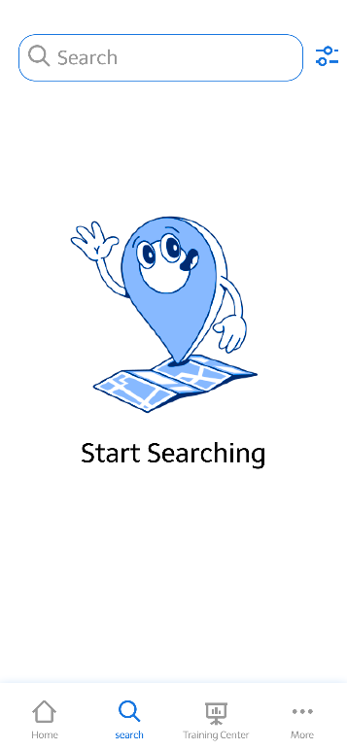

شكل 3- 47 الشاشة المبدئية لواجهة البحث (App)

### الشاشة المبدئية لواجهة المزيد للتطبيق (App):

هذه الواجهة الخاصة بالأشياء الاضافية في التطبيق مثل الاعدادات الخاصة بالتطبيق وتسجيل الدخول والحسابات وبيانات الحساب والعديد من الأمور الأخرى.

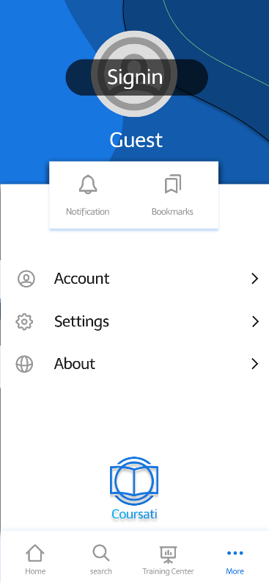

شكل 3- 48 الشاشة المبدئية لواجهة المزيد (App)

### الشاشة المبدئية لواجهة معلومات الحساب للتطبيق (App):

هذه واجهة معلومات الحساب التي منها يستطيع المستخدم ان يعرف معلومات حسابه الخاصة والتعديل عليها.

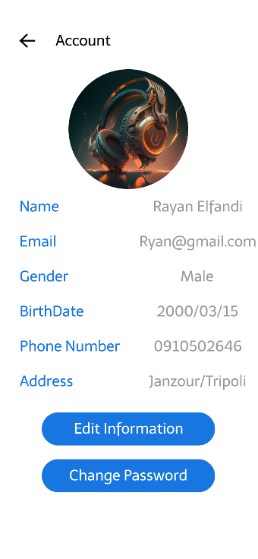

شكل 3- 49 الشاشة المبدئية لواجهة معلومات الحساب (App)

### الشاشة المبدئية لواجهة الإعدادات للتطبيق (App):

هذه هي واجهة الإعدادات الخاصة بالتطبيق التي تحتوي على التعديلات الخاصة بالتطبيق بحد ذاته.

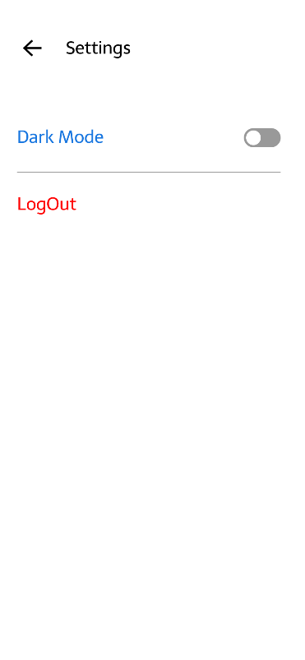

شكل 3- 50 الشاشة المبدئية لواجهة الإعدادات (App)

### الشاشة المبدئية لواجهة عرض بيانات مركز تدريب للمستخدم للتطبيق (App):

هذه الواجهة الخاصة بعرض بيانات مركز التدريب للمستخدم العادي.

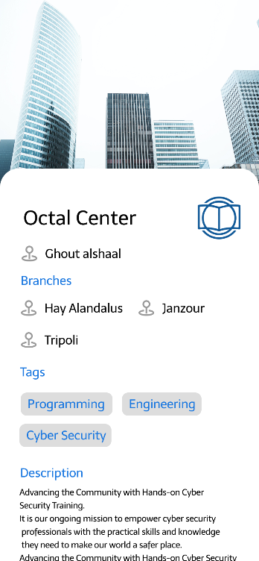

شكل 3- 51 الشاشة المبدئية لواجهة عرض بيانات مركز تدريب للمستخدم (App)

### الشاشة المبدئية لواجهة عرض بيانات مركز تدريب لمشرف المركز للتطبيق (App):

هذه الواجهة الخاصة بعرض معلومات المركز التدريبي الخاصة بمشرف المركز وإمكانية تعديل البيانات منها.



شكل 3- 52 الشاشة المبدئية لواجهة عرض بيانات مركز تدريب لمشرف المركز (App)

### الشاشة المبدئية لواجهة مركز التدريب في حالة عدم تسجيل الدخول للتطبيق (App):

هذه الواجهة الخاصة بشاشة المركز التدريبي في حالة إذا لم يكن هناك حساب مسجل في التطبيق.

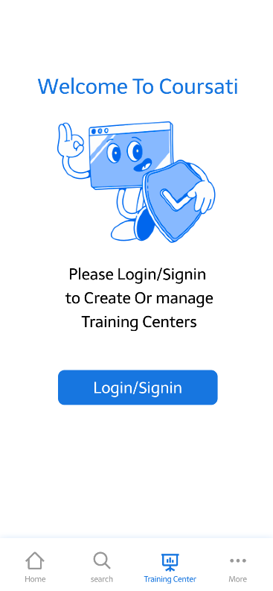

شكل 3- 53 الشاشة المبدئية لواجهة مركز التدريب في حالة عدم تسجيل الدخول (App)

### الشاشة المبدئية لواجهة مركز التدريب في حالة لاوجود لمركز تدريب للتطبيق (App):

هذه الواجهة الخاصة بشاشة المركز التدريبي في حالة إذا كان هناك حساب مسجل مبقا ولاكن هذا الحساب لايمتلك مركز تدريبي خاص به.



شكل 3- 54 الشاشة المبدئية لواجهة مركز التدريب في حالة المستخدم لايدير مركز تدريب (App)

### الشاشة المبدئية لواجهة عرض محتويات مركز التدريب لمشرف المركز للتطبيق(App):

هذه الواجهة الخاصة بعرض محتويات مركز التدريب من معلومات ودورات تدريبية إلى بعض من الإحصائيات البسيطة لمشرف المركز التدريبي.



شكل 3- 55 الشاشة المبدئية لواجهة عرض محتويات مركز التدريب لمشرف المركز (App)

### الشاشة المبدئية لواجهة تسجيل الدخول للوحة التحكم(Dashboard):

الواجهة الخاصة بتسجيل الدخول في لوحة التحكم من جهة الموقع الإلكتروني.

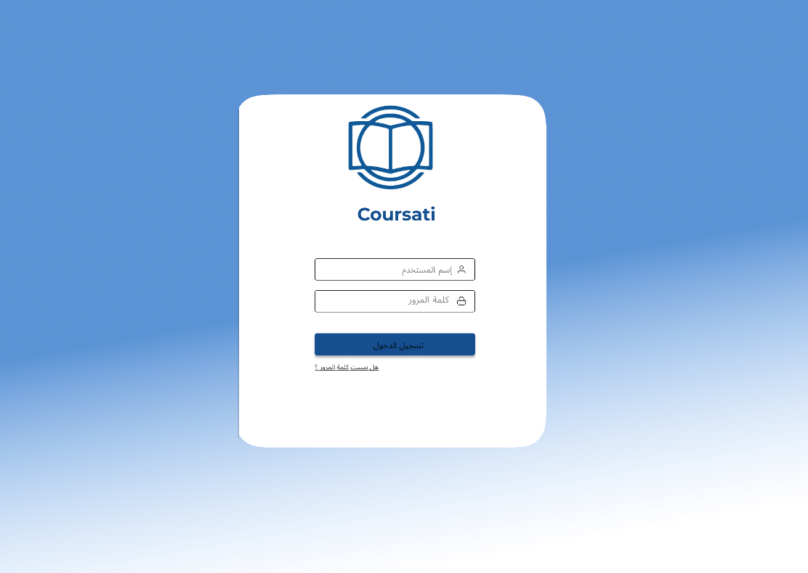

شكل 3- 56 الشاشة المبدئية لواجهة تسجيل الدخول (Dashboard)

### الشاشة المبدئية للواجهة الرئيسية للوحة التحكم (Dashboard):

هذه الواجهة الرئيسية التي تظهر اول مايقوم المشرف بتسجيل دخوله للنظام من جهة الموقع الإلكتروني.

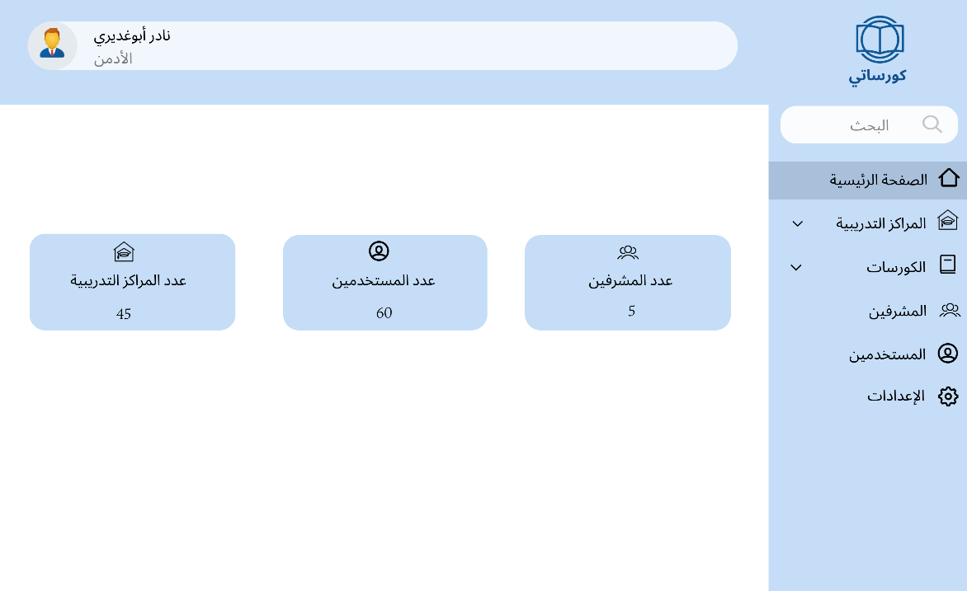

شكل 3- 57 الشاشة المبدئية للواجهة الرئيسية (Dashboard)

### الشاشة المبدئية لواجهة عرض الدورات التدريبية للوحة التحكم (Dashboard):

هذه الواجهة الخاصة بعرض معلومات الدورات التدريبية المخزنة في النظام وعرض بعض المعلومات البسيطة عنها.

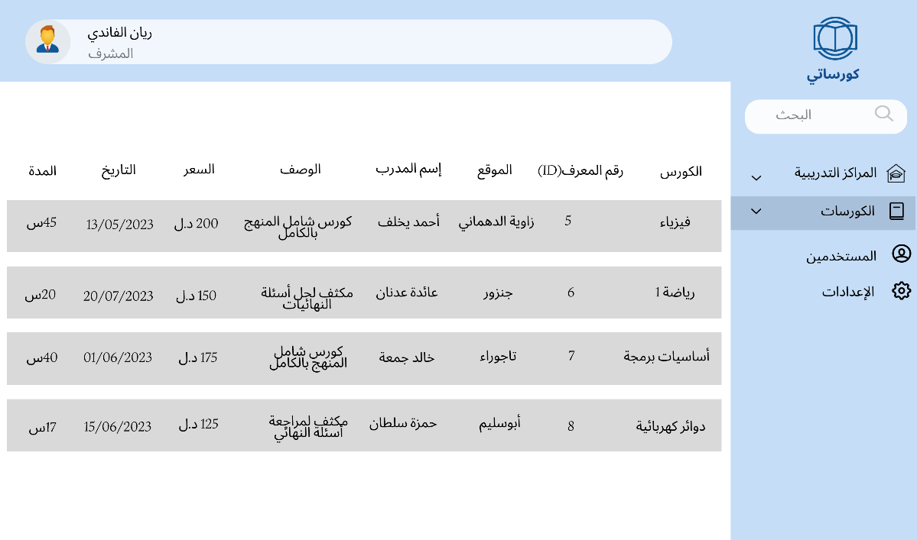

شكل 3- 58 الشاشة المبدئية لواجهة عرض الدورات التدريبية (Dashboard)

# مرحلة التصميم

يعتبر التصميم من أهم المراحل حيث يتم تحديد كينونات النظام وخصائصه ونمذجة البيانات باستخدام ERD/ERM وأيضا تصميم شاشات النظام وبناءً على تصميم الشاشات يتم تصميم سلوك وإجراءات النظام.

## خطوات مرحلة التصميم:

1. تحديد كيانات النظام.
2. تحديد نموذج علاقة الكينونات ERM.
3. تحديد مخطط علاقة الكينونات ERD.
4. استخدام مخططات UML.

* مخطط الأصناف Class Diagram لنمذجة البيانات.
* مخطط التتابع Sequence Diagram لوصف سيناريو النظام.
* مخطط النشاط Activity Diagram لوصف إجراءات النظام.
* مخطط الحالة State Diagram لوصف الحالات التي يمر بيها النظام.

## الكينونات الرئيسية للنظام:

1. مركز التدريب (Training Center)
2. الدورة التدريبية (Course)
3. المدرب (Trainer)
4. المستخدم (User)
5. المشرف (Moderator)
6. الوسم (Tag)
7. مفتاح المشرف (ModeratorToken)
8. مفتاح المستخدم (userToken)
9. طلبات (Requestes)

### كينونات النظام وخصائصها:

#### مركز التدريب (Training Center)

**وصف الكينونة:** يتمثل دور هذه الكينونة في انها تحتفظ بمعلومات مراكز التدريب المسجلة.

**خصائص الكينونة: (**الرمز الخاص، الاسم، العنوان، وقت الفتح، وقت الإغلاق، وصف، صفحة الفيسبوك، الواتس اب، الموقع الإلكتروني، رقم الهاتف، البريد الإلكتروني، رمز المستخدم، رمز مركز التدريب، صورة، شعار، الحالة ، تاريخ الإنشاء، تاريخ الحذف)

**كينونة المفتاح الرئيسي:** الرمز الخاص.

**كينونة المفتاح الفرعي:** رمز المستخدم، رمز مركز التدريب.

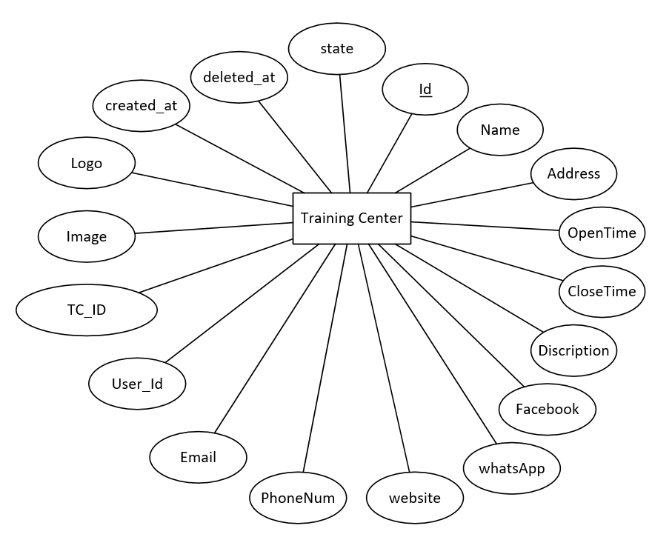

شكل 3- 59 كينونة مركز التدريب

1. **الدورة التدريبية (Course)**

**وصف الكينونة:** يتمثل دور هذه الكينونة في انها تحتفظ بمعلومات الدورات التدريبية التي تم إنشائها في النظام.

**خصائص الكينونة: (**الرمز الخاص، الاسم، رمز الدورة، السعر، التخفيض، مدة الدورة، زمن الدورة، وقت البداية، الحالة، الوصف، الصورة، رمز المدرب، رمز مركز التدريب، تاريخ الإنشاء، تاريخ الحذف)

**كينونة المفتاح الرئيسي:** الرمز الخاص.

**كينونة المفتاح الفرعي:** رمز المدرب، رمز مركز التدريب.

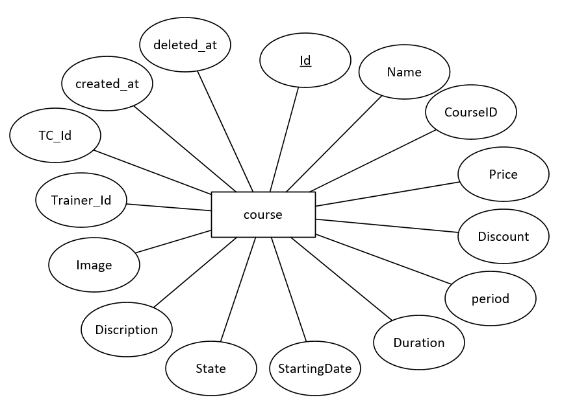

شكل 3- 60 كينونة الدورة التدريبية

1. **المدرب (Trainer)**

**وصف الكينونة:** يتمثل دور هذه الكينونة في انها تحتفظ بمعلومات المدربين.

**خصائص الكينونة: (**الرمز الخاص، الاسم، التخصص، الوصف، رمز مركز التدريب، الحالة ، تاريخ الإنشاء، تاريخ الحذف)

**كينونة المفتاح الرئيسي:** الرمز الخاص.

**كينونة المفتاح الفرعي:** رمز مركز التدريب.

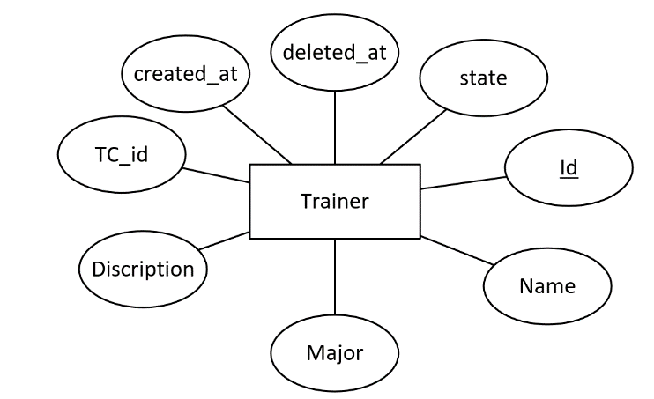

شكل 3- 61 كينونة المدرب

1. **المستخدم (User)**

**وصف الكينونة:** يتمثل دور هذه الكينونة في انها تحتفظ بمعلومات حسابات المستخدمين.

**خصائص الكينونة: (**الرمز الخاص، الاسم، تاريخ الميلاد، البريد الإلكتروني، الرمز السري، رمز جواز السفر، الحالة، رقم الهاتف، الجنس، الصورة، يمتلك مركز تدريب، الحالة ، تاريخ الإنشاء، تاريخ الحذف)

**كينونة المفتاح الرئيسي:** الرمز الخاص.

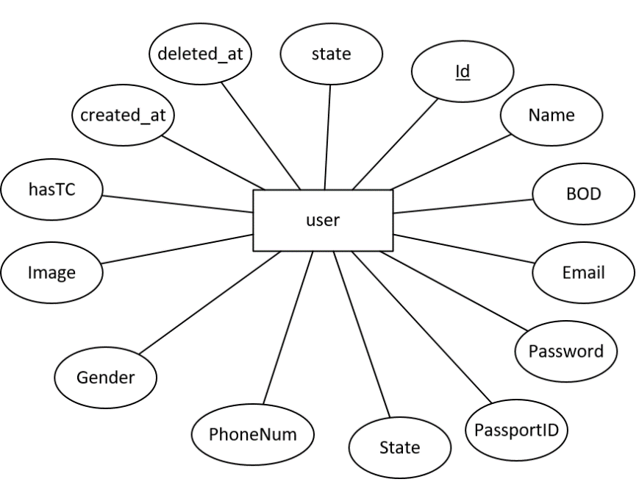

شكل 3- 62 كينونة المستخدم

1. **المشرف (Moderator)**

**وصف الكينونة:** يتمثل دور هذه الكينونة في انها تحتفظ بمعلومات حسابات المشرفين.

**خصائص الكينونة: (**الرمز الخاص، الاسم، الرمز السري، الحالة ، تاريخ الإنشاء، تاريخ الحذف)

**كينونة المفتاح الرئيسي:** الرمز الخاص.

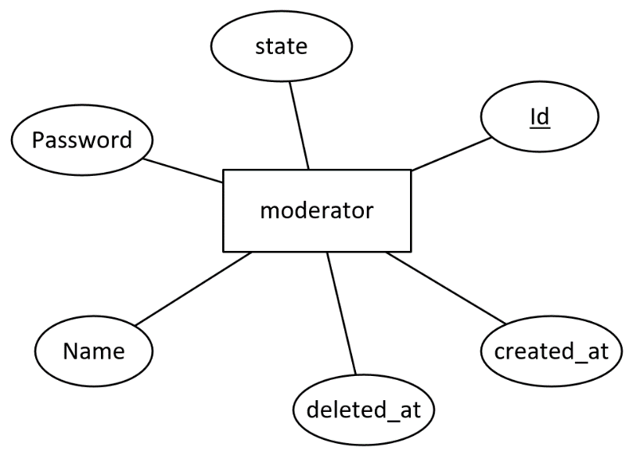

شكل 3- 63 كينونة المشرف

1. **الوسم (Tag)**

**وصف الكينونة:** يتمثل دور هذه الكينونة في انها تحتفظ بالوسوم التي تستخدم في النظام.

**خصائص الكينونة: (**الرمز الخاص، الاسم بالعربي، الاسم بالانجليزي، رمز المشرف، الحالة ، تاريخ الإنشاء، تاريخ الحذف)

**كينونة المفتاح الرئيسي:** الرمز الخاص.

**كينونة المفتاح الفرعي:** رمز المشرف.

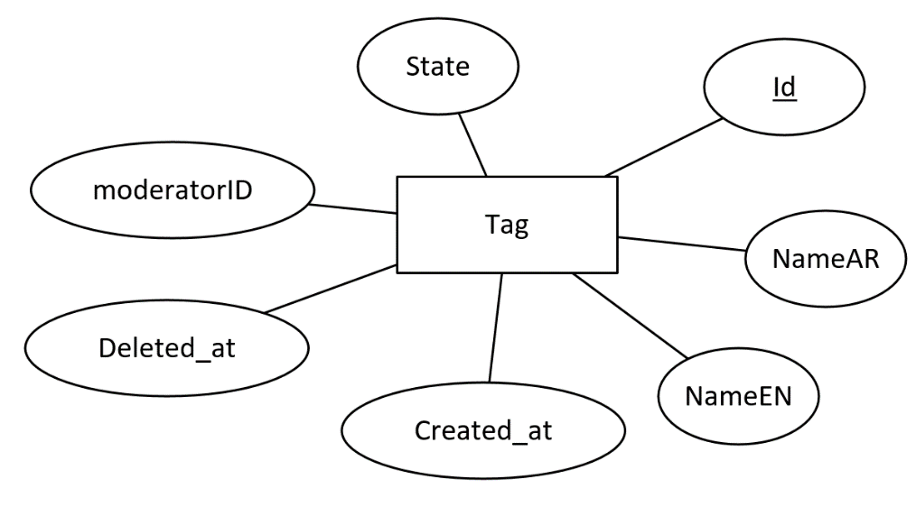

شكل 3- 64 كينونة الوسم

1. **مفتاح المشرف (ModeratorToken)**

**وصف الكينونة:** يتمثل دور هذه الكينونة في انها تحتفظ بالمفاتيح المؤقتة الخاصة بتسجيل الدخول للنظام من قبل المشرف.

**خصائص الكينونة: (**الرمز الخاص، رمز المشرف، مفتاح مؤقت ، تاريخ الإنشاء)

**كينونة المفتاح الرئيسي:** الرمز الخاص.

**كينونة المفتاح الفرعي:** رمز المشرف.

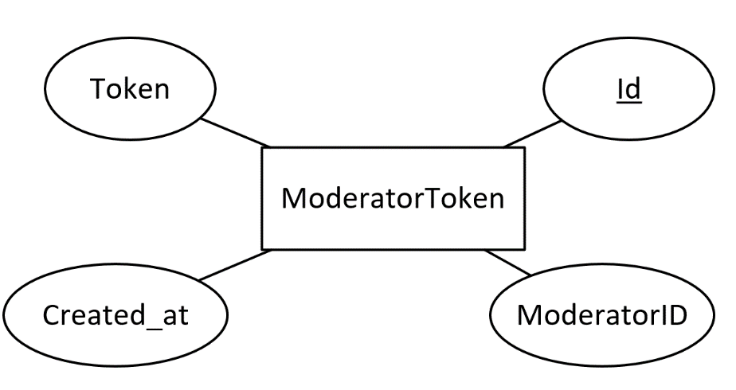

شكل 3- 65 كينونة مفتاح المشرف

1. **مفتاح المستخدم (userToken)**

**وصف الكينونة:** يتمثل دور هذه الكينونة في انها تحتفظ بالمفاتيح المؤقتة الخاصة بتسجيل الدخول للنظام من قبل المستخدم.

**خصائص الكينونة: (**الرمز الخاص، رمز المستخدم، مفتاح مؤقت ، تاريخ الإنشاء)

**كينونة المفتاح الرئيسي:** الرمز الخاص.

**كينونة المفتاح الفرعي:** رمز المستخدم.

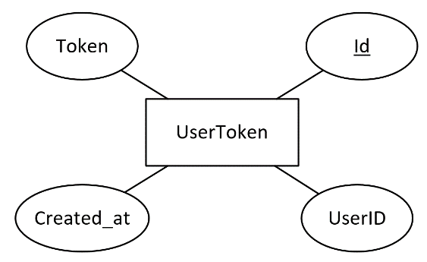

شكل 3- 66 كينونة مفتاح المستخدم

1. **طلبات (Requestes)**

**وصف الكينونة:** يتمثل دور هذه الكينونة في انها تحتفظ بطلبات الإضافة والتعديل للمراكز التدريبية.

**خصائص الكينونة** : (الرمز الخاص، الاسم، العنوان، وقت الفتح، وقت الإغلاق، وصف، صفحة الفيسبوك، الواتس اب، الموقع الإلكتروني، رقم الهاتف، البريد الإلكتروني، رمز المستخدم، مفعل, صورة، شعار، الحالة ، تاريخ الإنشاء، تاريخ الحذف)

**كينونة المفتاح الرئيسي:** الرمز الخاص.

**كينونة المفتاح الفرعي:** رمز المستخدم.

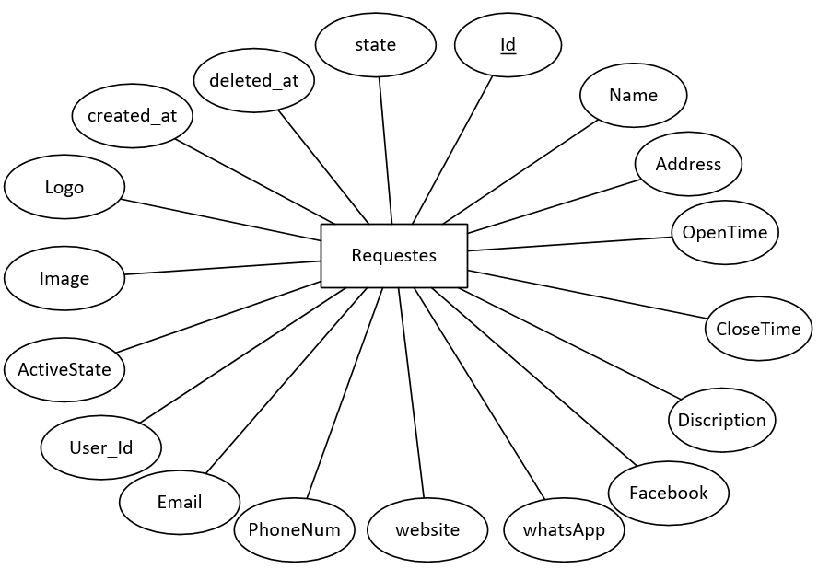

شكل 3- 67 كينونة طلبات

## نموذج الكيانات والعلاقات(ERM):

#### العلاقة بين كينونة دورة تدريبية و مركز تدريب:

هذه العلاقة تبين انه يمكن لمركز التدريب الواحد ان يحتوي على اكثر من دورة تدريبية.

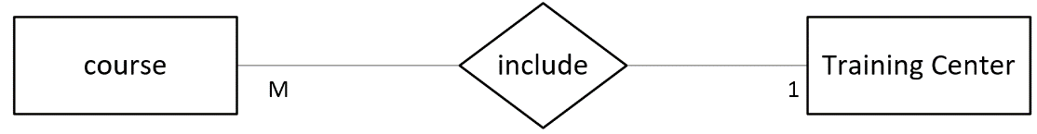

شكل 3- 68 علاقة كينونة دورة تدريبية و مركز تدريب

#### العلاقة بين كينونة دورة تدريبية و مدرب:

هذه العلاقة تبين انه يمكن للمدرب ان يدرب في اكثر من دورة تدريبية.

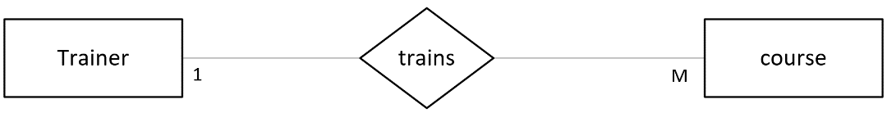

شكل 3- 69 علاقة كينونة دورة تدريبية و مدرب

#### العلاقة بين كينونة دورة تدريبية و وسم:

هذه العلاقة تبين انه يمكن للدورة التدريبية ان تحتوي على أكثر من وسم ويمكن ان يكون الوسم مستعمل في اكثر من دورة.

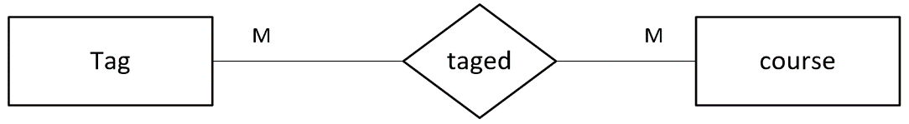

شكل 3- 70 علاقة كينونة دورة تدريبية و وسم

#### العلاقة بين كينونة مركز تدريب و مدرب:

هذه العلاقة تبين انه يمكن لمركز التدريب ان يمتلك أكثر من مدرب.

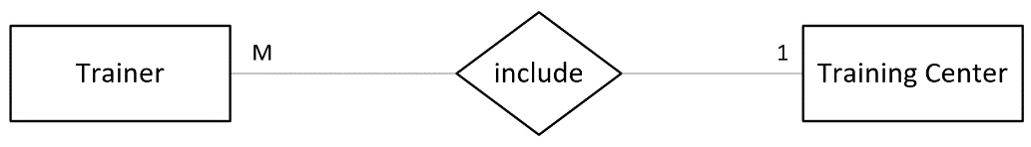

شكل 3- 71 علاقة كينونة مركز تدريب و مدرب

#### العلاقة بين كينونة مركز تدريب و مركز تدريب:

هذه العلاقة تبين انه يمكن لمركز التدريب ان يمتلك اكثر من فرع واحد ولايوجد اي مشكلة إن لم يمتلك أي فرع إطلاقاً

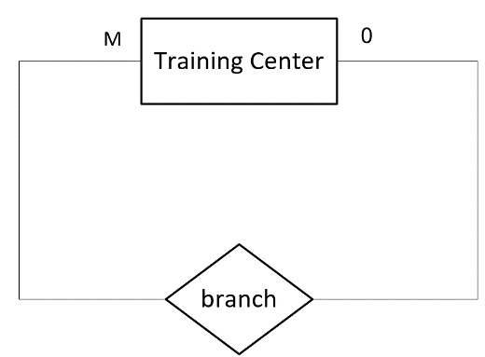

شكل 3- 72 علاقة كينونة مركز تدريب و مركز تدريب

#### العلاقة بين كينونة مركز تدريب و وسم:

هذه العلاقة تبين انه يمكن لمركز التدريب ان يحتوي على أكثر من وسم ويمكن ان يكون الوسم مستعمل في اكثر من مركز تدريب.

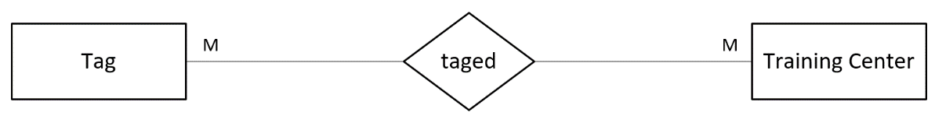

شكل 3- 73 علاقة كينونة مركز تدريب و وسم

#### العلاقة بين كينونة مركز تدريب و مستخدم:

هذه العلاقة تبين انه يمكن للمستخدم ان يمتلك أكثر من مركز تدريب واحد وذلك عن طريق إنشاء فروع للمركز الأساسي

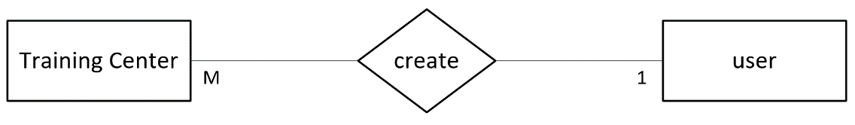

شكل 3- 74 علاقة كينونة مركز تدريب و مستخدم

#### العلاقة بين كينونة مستخدم و مفتاح مستخدم:

هذه العلاقة تبين انه يمكن للمستخدم ان يمتلك أكثر من مفتاح تسجيل دخول واحد وذلك لكي تمكنه من ان يقوم بفتح الحساب في اكثر من جهاز.

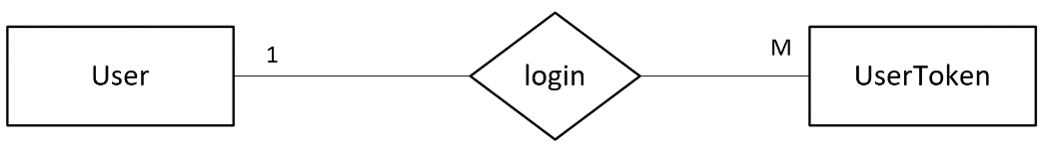

شكل 3- 75 علاقة كينونة مستخدم ومفتاح مستخدم

#### العلاقة بين كينونة المشرف و وسم:

هذه العلاقة تبين انه يمكن للمشرف ان ينشاء أكثر من وسم واحد.

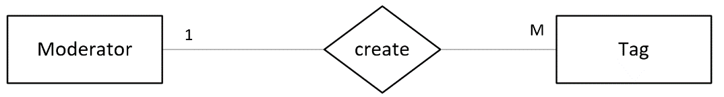

شكل 3- 76 علاقة كينونة مشرف و وسم

#### العلاقة بين كينونة المشرف و مفتاح مشرف:

هذه العلاقة تبين انه يمكن للمشرف ان يمتلك أكثر من مفتاح تسجيل دخول واحد وذلك لكي تمكنه من ان يقوم بفتح الحساب في اكثر من جهاز.

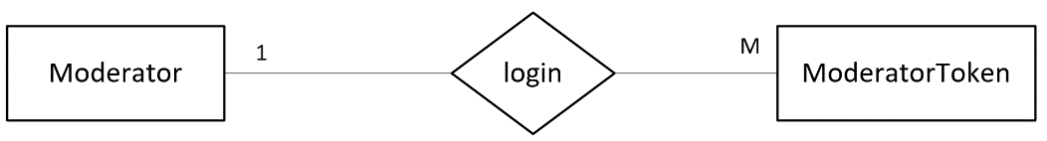

شكل 3- 77 علاقة كينونة مشرف و مفتاح مشرف

#### العلاقة بين كينونة طلبات و مستخدم:

هذه العلاقة تبين انه يمكن للمستخدم ان يمتلك أكثر من طلب تعديل او حذف .

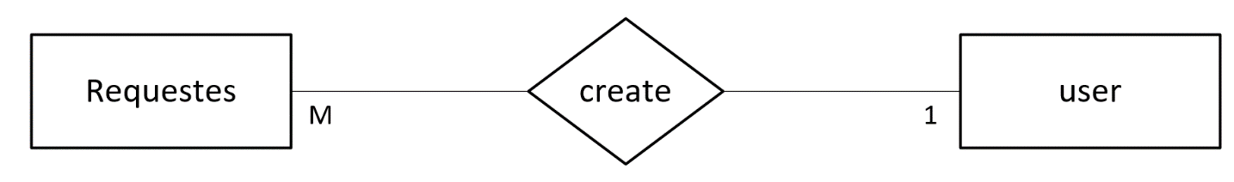

شكل 3- 78 علاقة كينونة طلبات و مستخدم

## تصميم مخطط علاقة الكينونات (ERD):



شكل 3- 79 مخطط علاقة الكينونات

## التطبيع Normalization

التطبيع – Normalization هو تكنيك يستخدم في مرحلة تصميم قاعدة البيانات لتنظيم البيانات ويتضمن إنشاء الجداول وتحديد العلاقات بين تلك الجداول، وجعل قاعدة البيانات أكثر مرونة من خلال التخلص من التكرار وتخزين البيانات في اماكنها الصحيحة.

#### شكل التطبيع الأول 1NF (First Normal Form)

* كل خانة يجب ان تحمل قيمة واحدة.
* كل صف يجب ان يكون فريد لا يتكرر من خلال تحديد مفتاح رئيسي له.

*كل الجداول يوجد بها مفتاح رئيسي وايضاً تم مراجعة ومعالجة الخانات التي يوجد بها قيم تكرارية*

#### شكل التطبيع الثاني 2NF (Second Normal Form)

* ان تكون متواجد في شكل التطبيع الأول.
* ان لا تكون الخصائص تمثل مفتاح رئيسي ولا تعتمد على المفتاح الرئيسي.

مثال على شكل التطبيع الثاني على جدول مشرف

جدول مشرف

|  |  |  |  |  |  |
| --- | --- | --- | --- | --- | --- |
| **id** | name | Password | State | Created_at | Deleted_At |

جدول وسم

|  |  |  |  |  |  |  |
| --- | --- | --- | --- | --- | --- | --- |
| **Id** | NameAr | NameEn | **ModeratorID** | State | Created_at | Deleted_at |

#### شكل التطبيع الثالث 3NF (Third Normal Form)

* ان تكون متواجد في شكل التطبيع الثاني.
* جميع الخصائص الغير مشتركة في المفتاح تعتمد اعتماد كلياً على المفتاح الرئيسي ولا تعتمد على بعضها البعض.

لا توجد اعتمادية في البيانات.

تم تحويل مخطط الكينونات العلائقية الى شكله المبسط وتم استخراجه الى جداول متصلة ببعضها.

## قاموس البيانات ((Data Dictionary

### المشرف (Moderator)

جدول 3- 39 قاموس البيانات لجدول المشرف

|  |  |  |  |  |  |  |
| --- | --- | --- | --- | --- | --- | --- |
| وصف الحقل | اسم الحقل | النوع | الحجم | المصدر | خصائص | جدول المفتاح الفرعي |
| الهوية | **Id** | Int | - | auto | Primary key | - |
| الاسم | **Name** | Varchar | 20 | input | required | - |
| الرمز السري | **Password** | varchar | 32 | input | required | - |
| الحالة | **State** | Tinyint | - | Input | required | - |
| تاريخ الانشاء | **Created_at** | Date | - | Input | required | - |
| تاريخ المسح | **Deleted_at** | Date | - | Input | required | - |

### مركز التدريب (TrainingCenter)

جدول 3- 40 قاموس البيانات لجدول مركز التدريب

|  |  |  |  |  |  |  |
| --- | --- | --- | --- | --- | --- | --- |
| وصف الحقل | اسم الحقل | النوع | الحجم | المصدر | خصائص | جدول المفتاح الفرعي |
| الهوية | **Id** | Int | - | auto | Primary key | - |
| الاسم | **Name** | Varchar | 20 | input | required | - |
| العنوان | **Address** | varchar | 32 | input | required | - |
| وقت الإغلاق | **OpenTime** | Double | - | input | required | - |
| وقت الفتح | **CloseTime** | Double | - | input | required | - |
| الوصف | **Discription** | Varchar | 2000 | input | required | - |
| صفحة الفيس بوك | **Facebook** | Varchar | 252 | input | Not required | - |
| رقم الواتس اب | **WhatsApp** | Varchar | 10 | input | Not required | - |
| الموقع | **Website** | Varchar | 252 | input | Not required | - |
| رقم الهاتف | **PhoneNum** | Varchar | 10 | input | required | - |
| البريد الإلكتروني | **Email** | Varchar | 32 | input | required | - |
| هوية مالك المركز | **User_ID** | Int | - | input | Foreign key,  required | User |
| هوية الفرع الرئيسي | **TC_ID** | Int | - | input | Foreign key, Not required | TrainingCenter |
| الصورة الرئيسية | **Image** | Varchar | 252 | input | required | - |
| صورة الشعار | **Logo** | varchar | 252 | input | required | - |
| الحالة | **State** | Tinyint | - | Input | required | - |
| تاريخ الانشاء | **Created_at** | Date | - | Input | required | - |
| تاريخ المسح | **Deleted_at** | Date | - | Input | required | - |

### المستخدم (User)

جدول 3- 41 قاموس البيانات لجدول المستخدم

|  |  |  |  |  |  |  |
| --- | --- | --- | --- | --- | --- | --- |
| وصف الحقل | اسم الحقل | النوع | الحجم | المصدر | خصائص | جدول المفتاح الفرعي |
| الهوية | **Id** | Int | - | auto | Primary key | - |
| الاسم | **Name** | Varchar | 20 | Input | required | - |
| تاريخ الميلاد | **BOD** | Date | - | Input | required | - |
| البريد الإلكتروني | **Email** | Varchar | 32 | Input | required | - |
| الرمز السري | **Password** | Varchar | 32 | Input | required | - |
| رقم جواز السفر | **passportID** | Varchar | 8 | Input | Not required | - |
| الحالة | **State** | Tinyint | - | Input | required | - |
| رقم الهاتف | **phoneNum** | Varchar | 10 | Input | Not required | - |
| الجنس | **Gender** | Tinyint | - | Input | required | - |
| الصورة الشخصية | **Image** | Varchar | 252 | Input | required | - |
| الحالة | **State** | Tinyint | - | Input | required | - |
| تاريخ الانشاء | **Created_at** | Date | - | Input | required | - |
| تاريخ المسح | **Deleted_at** | Date | - | Input | required | - |

### الوسم (Tag)

جدول 3- 42 قاموس البيانات لجدول الوسم

|  |  |  |  |  |  |  |
| --- | --- | --- | --- | --- | --- | --- |
| وصف الحقل | اسم الحقل | النوع | الحجم | المصدر | خصائص | جدول المفتاح الفرعي |
| الهوية | **Id** | Int | - | auto | Primary key | - |
| الاسم بالعربي | **NameAR** | Varchar | 24 | input | required | - |
| الاسم بالانجليزي | **NameEN** | varchar | 24 | input | required | - |
| هوية المشرف | **ModeratorID** | Int | - | input | Foreign key,  required | Moderator |
| الحالة | **State** | Tinyint | - | Input | required | - |
| تاريخ الانشاء | **Created_at** | Date | - | Input | required | - |
| تاريخ المسح | **Deleted_at** | Date | - | Input | required | - |

### المدرب (Trainer)

جدول 3- 43 قاموس البيانات لجدول المدرب

|  |  |  |  |  |  |  |
| --- | --- | --- | --- | --- | --- | --- |
| وصف الحقل | اسم الحقل | النوع | الحجم | المصدر | خصائص | جدول المفتاح الفرعي |
| الهوية | **Id** | Int | - | auto | Primary key | - |
| الاسم | **Name** | Varchar | 20 | input | required | - |
| التخصص | **Major** | varchar | 24 | input | required | - |
| الوصف | **Description** | varchar | 2000 | input | required | - |
| هوية مركز التدريب الخاص به | **TC_id** | Int | - | input | Foreign key,  required | TrainingCenter |
| الحالة | **State** | Tinyint | - | Input | required | - |
| تاريخ الانشاء | **Created_at** | Date | - | Input | required | - |
| تاريخ المسح | **Deleted_at** | Date | - | Input | required | - |

### الدورة التدريبية (Course)

جدول 3- 44 قاموس البيانات لجدول الدورة التدريبية

|  |  |  |  |  |  |  |
| --- | --- | --- | --- | --- | --- | --- |
| وصف الحقل | اسم الحقل | النوع | الحجم | المصدر | خصائص | جدول المفتاح الفرعي |
| الهوية | **Id** | Int | - | auto | Primary key | - |
| الهوية الخاصة بالدورة | **CourseID** | Varchar | 10 | input | required | - |
| الاسم | **Name** | Varchar | 40 | input | required | - |
| السعر | **Price** | Double | - | input | required | - |
| التخفيض | **Discount** | Double | - | input | required | - |
| المدة بالاسابيع | **Period** | int | - | input | required | - |
| المدة بالساعات | **Duration** | int | - | input | required | - |
| تاريخ البداية | **startingDate** | Date | - | input | required | - |
| الحالة | **State** | Tinyint | - | input | required | - |
| الوصف | **Description** | Varchar | 2000 | input | required | - |
| الصورة | **Image** | Varchar | 252 | input | required | - |
| هوية المدرب | **Trainer_id** | Int | - | input | Foreign key, required | Trainer |
| هوية مركز التدريب | **TC_id** | Int | - | input | Foreign key, required | Training Center |
| تاريخ الانشاء | **Created_at** | Date | - | Input | required | - |
| تاريخ المسح | **Deleted_at** | Date | - | Input | required | - |

### مفتاح المشرف (ModeratorToken)

جدول 3- 45 قاموس البيانات لجدول مفتاح المشرف

|  |  |  |  |  |  |  |
| --- | --- | --- | --- | --- | --- | --- |
| وصف الحقل | اسم الحقل | النوع | الحجم | المصدر | خصائص | جدول المفتاح الفرعي |
| الهوية | **Id** | Int | - | auto | Primary key | - |
| المفتاح | **Token** | Varchar | 252 | input | required | - |
| هوية المشرف | **Moderator_ID** | Int | - | input | Foreign key,  required | Moderator |
| تاريخ الانشاء | **Created_at** | Date | - | Input | required | - |

### مفتاح المستخدم (userToken)

جدول 3- 46 قاموس البيانات لجدول مفتاح المستخدم

|  |  |  |  |  |  |  |
| --- | --- | --- | --- | --- | --- | --- |
| وصف الحقل | اسم الحقل | النوع | الحجم | المصدر | خصائص | جدول المفتاح الفرعي |
| الهوية | **Id** | Int | - | auto | Primary key | - |
| المفتاح | **Token** | Varchar | 252 | input | required | - |
| هوية المستخدم | **User_ID** | Int | - | input | Foreign key,  required | User |
| تاريخ الانشاء | **Created_at** | Date | - | Input | required | - |

### طلبات (Requestes)

جدول 3- 47 قاموس البيانات لجدول طلبات

|  |  |  |  |  |  |  |
| --- | --- | --- | --- | --- | --- | --- |
| وصف الحقل | اسم الحقل | النوع | الحجم | المصدر | خصائص | جدول المفتاح الفرعي |
| الهوية | **Id** | Int | - | auto | Primary key | - |
| الاسم | **Name** | Varchar | 20 | input | required | - |
| العنوان | **Address** | varchar | 32 | input | required | - |
| وقت الإغلاق | **OpenTime** | Double | - | input | required | - |
| وقت الفتح | **CloseTime** | Double | - | input | required | - |
| الوصف | **Discription** | Varchar | 2000 | input | required | - |
| صفحة الفيس بوك | **Facebook** | Varchar | 252 | input | Not required | - |
| رقم الواتس اب | **WhatsApp** | Varchar | 10 | input | Not required | - |
| الموقع | **Website** | Varchar | 252 | input | Not required | - |
| رقم الهاتف | **PhoneNum** | Varchar | 10 | input | required | - |
| البريد الإلكتروني | **Email** | Varchar | 32 | input | required | - |
| هوية مالك المركز | **User_ID** | Int | - | input | Foreign key,  required | User |
| الصورة الرئيسية | **Image** | Varchar | 252 | input | required | - |
| صورة الشعار | **Logo** | varchar | 252 | input | required | - |
| مفعل | **ActiveState** | Tinyint | - | input | required | - |
| نوع الطلب | **State** | Tinyint | - | Input | required | - |
| تاريخ الانشاء | **Created_at** | Date | - | Input | required | - |
| تاريخ المسح | **Deleted_at** | Date | - | Input | required | - |

## التصميم المنطقي لإجراءات النظام باستخدام لغة النمذجة الموحدة:

سيتم في هذه المرحلة استخدام مجموعة من مخططات لغة النمذجة الموحدة التي تم من خلالها توضيح التركيبة العامة للنظام، وكذلك وصف عناصر النظام وكيفية تفاعلها مع بعض.

### مخطط الأصناف Class Diagram:

هو نظرة عامة حول كيفية هيكلة التطبيق قبل دراسة الكود الفعلي.

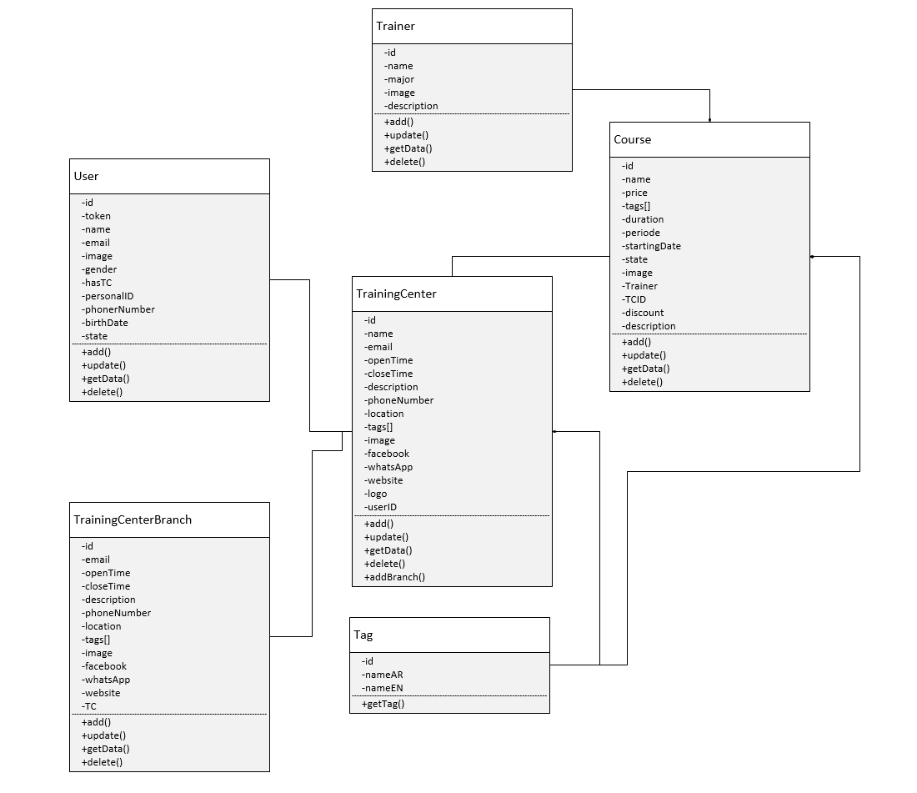

شكل 3- 80 مخطط الاصناف

### مخطط التتابع Sequence Diagram:

هو عبارة عن وصف لتفاعل الكائنات مع بعضها البعض موضحًا تسلسل هذه الكائنات داخل النظام حسب الترتيب الزمني حيث يوضح تدفق العمل من بدايته إلى نهايته.

#### مخطط التتابع لوظيفة عرض بيانات مشرف:

هذا المخطط يقوم بوصف تدفق عملية عرض بيانات مشرف التي يقوم بها مدير النظام من لوحة التحكم.

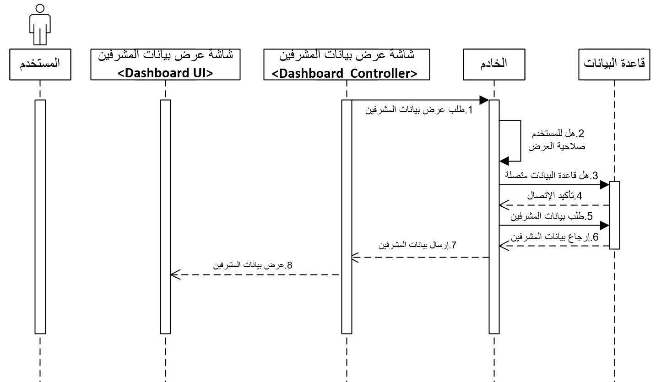

شكل 3- 81 مخطط التتابع لوظيفة عرض بيانات مشرف

#### مخطط التتابع لوظيفة طلب إضافة مركز تدريب:

هذا المخطط يقوم بوصف تدفق عملية طلب إضافة مركز تدريبي من المستخدم في داخل التطبيق ليتم الرد عليها من قبل المشرفيين بالقبول أو الرفض من لوحة التحكم.

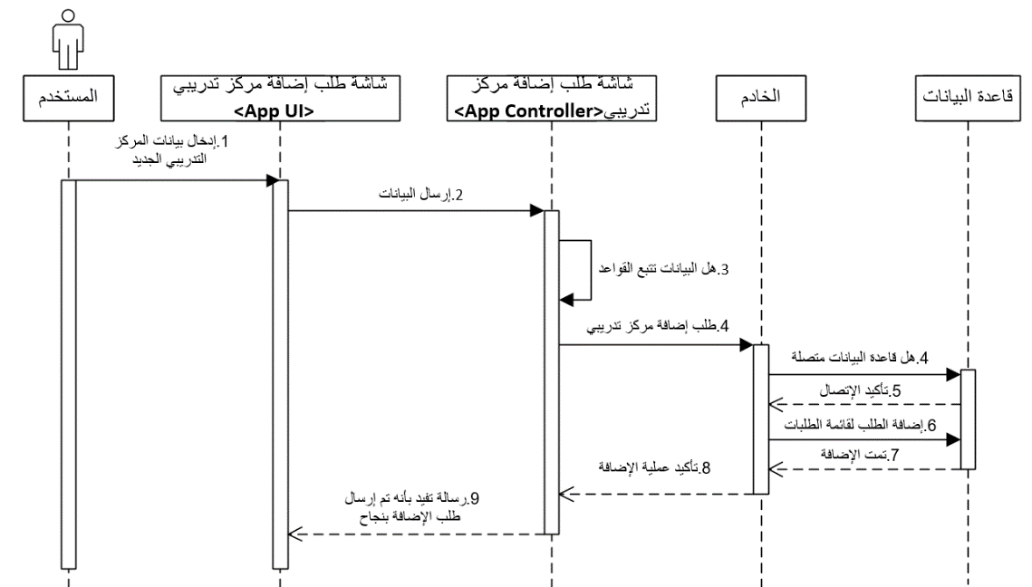

شكل 3- 82 مخطط التتابع لوظيفة طلب إضافة مركز تدريب

#### مخطط التتابع لوظيفة طلب تعديل بيانات مركز تدريب:

هذا المخطط يقوم بوصف تدفق عملية طلب تعديل بيانات مركز تدريبي من المستخدم المالك للمركز التدريبي في داخل التطبيق ليتم الرد عليه من قبل المشرفيين بالقبول أو الرفض في لوحة التحكم.

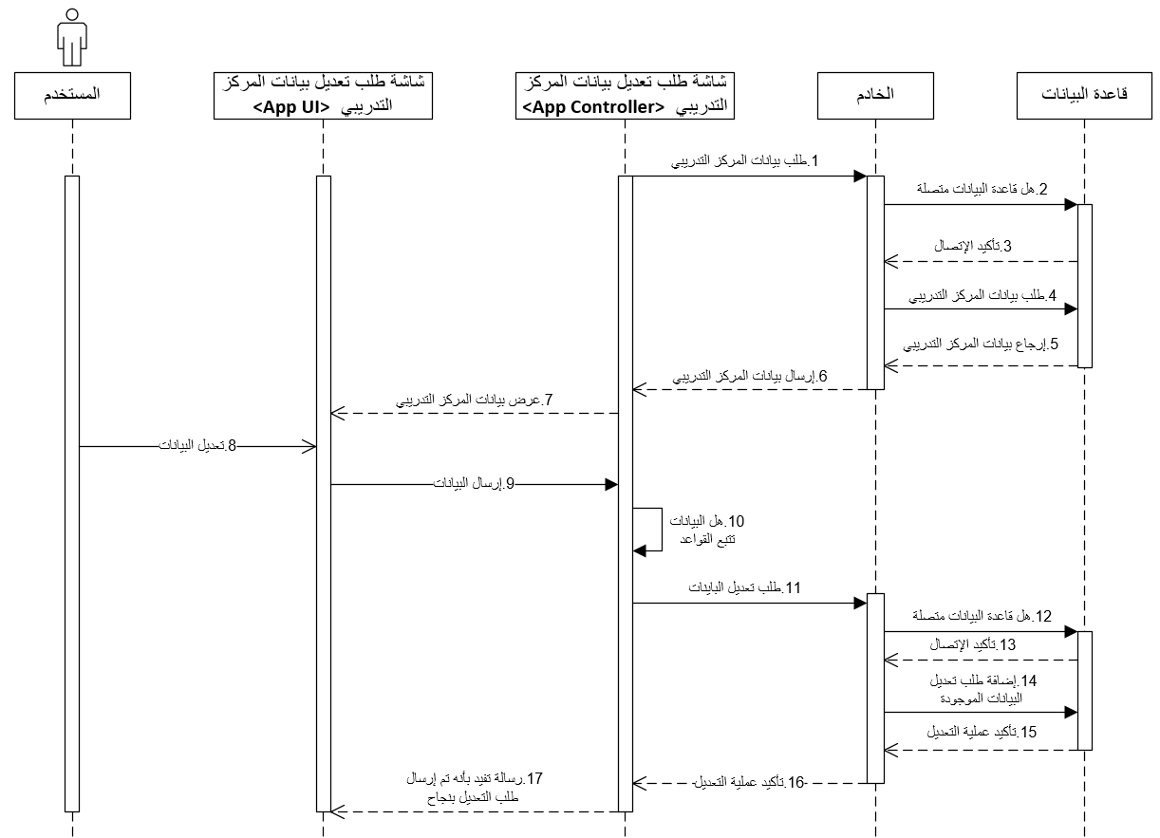

شكل 3- 83 مخطط التتابع لوظيفة طلب تعديل بيانات مركز تدريب

#### مخطط التتابع لوظيفة إضافة دورة تدريبية:

هذا المخطط يقوم بوصف تدفق عملية إضافة دورة تدريبية لمركز تدريب تم إنشاءه مسبقاً ومن قبل المستخدم المالك لمركز التدريب من التطبيق.

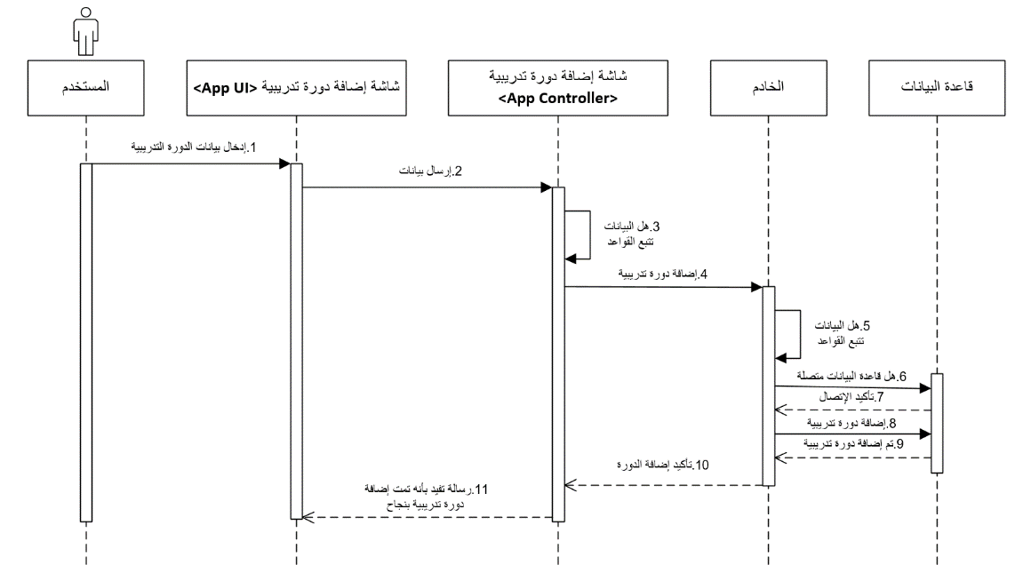

شكل 3- 84 مخطط التتابع لوظيفة إضافة دورة تدريبية

#### مخطط التتابع لوظيفة تعديل بيانات دورة تدريبية:

هذا المخطط يقوم بوصف تدفق عملية تعديل بيانات دورة تدريبية من قبل المستخدم المالك للمركز التدريبي من التطبيق.

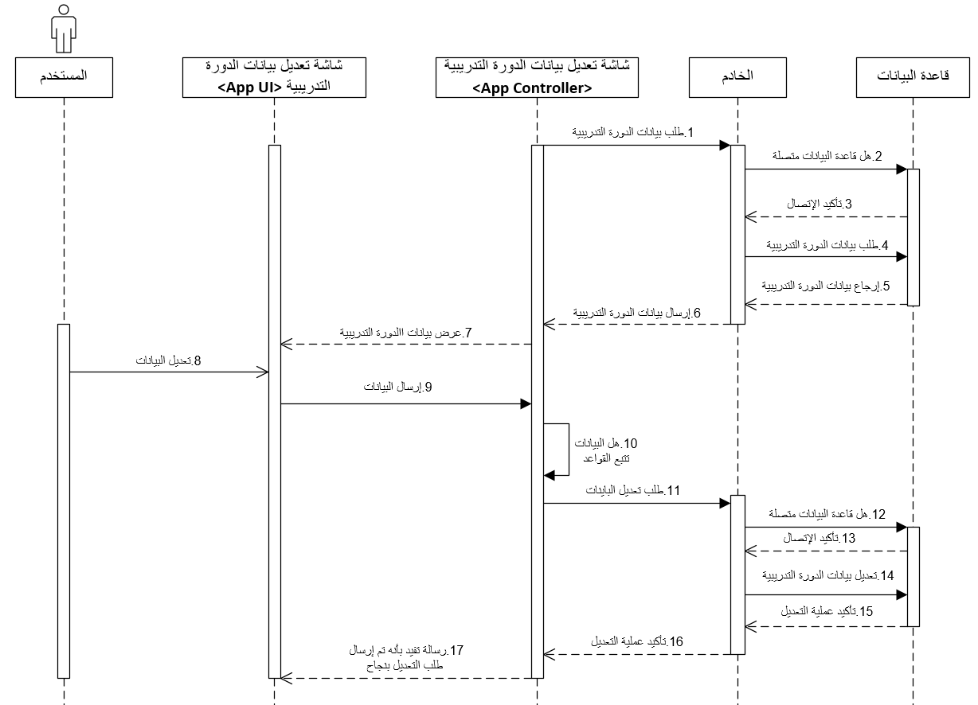

شكل 3- 85 مخطط التتابع لوظيفة تعديل بيانات دورة تدريبية

#### مخطط التتابع لوظيفة عرض بيانات دورة تدريبية:

هذا المخطط يقوم بوصف تدفق عملية عرض بيانات دورة تدريبية في التطبيق

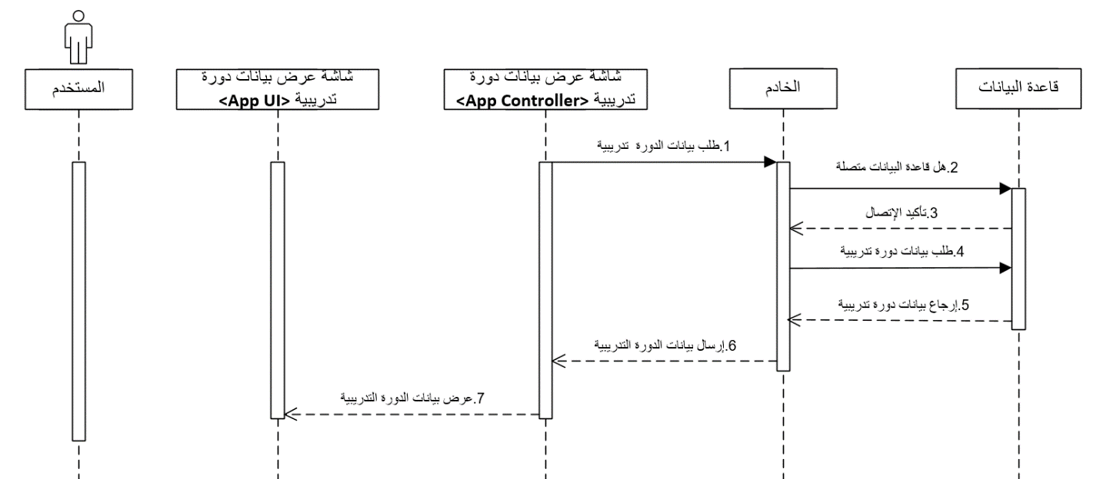

شكل 3- 86 مخطط التتابع لوظيفة عرض بيانات دورة تدريبية

#### مخطط التتابع لوظيفة البحث عن مستخدم:

هذا المخطط يقوم بوصف تدفق عملية البحث عن مستخدم من لوحة التحكم.

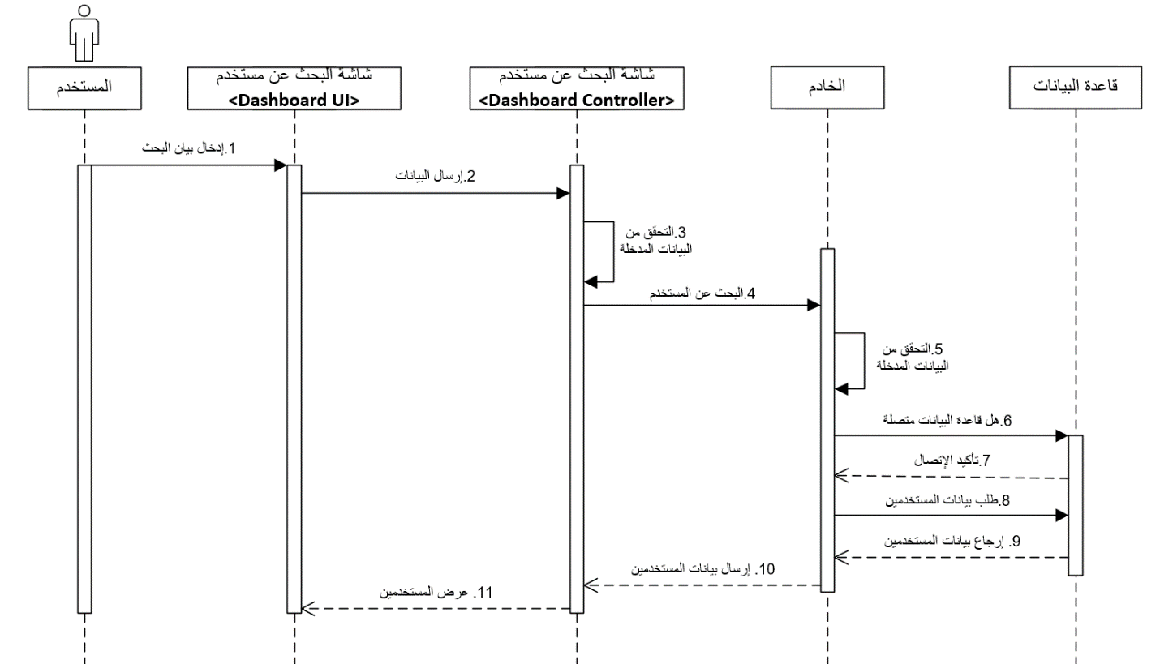

شكل 3- 87 مخطط التتابع لوظيفة البحث عن مستخدم

#### مخطط التتابع لوظيفة الرد على طلب إضافة مركز تدريب:

هذا المخطط يقوم بوصف تدفق عملية الرد على طلب إضافة مركز تدريب في لوحة التحكم الذي تم إرساله مسبقاً من قبل المستخدم في التطبيق.

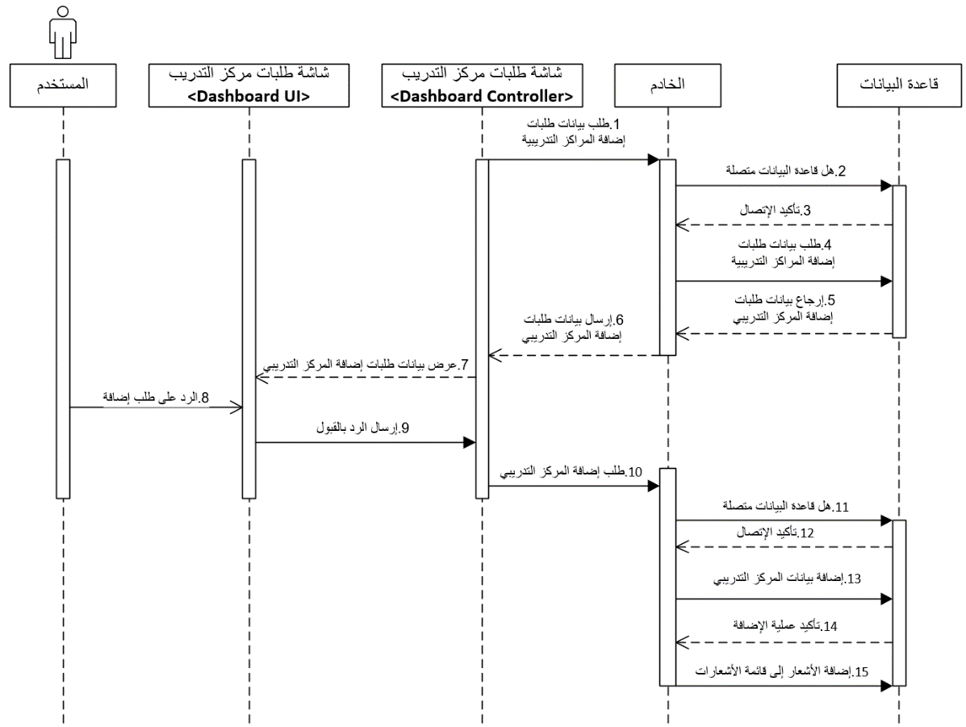

شكل 3- 88 مخطط التتابع لوظيفة الرد على طلب إضافة مركز تدريب

#### مخطط التتابع لوظيفة الرد على طلب تعديل بيانات مركز تدريب:

هذا المخطط يقوم بوصف تدفق عملية الرد على طلب تعديل بيانات مركز تدريب في لوحة التحكم الذي تم إرساله مسبقاً من قبل المستخدم في التطبيق.

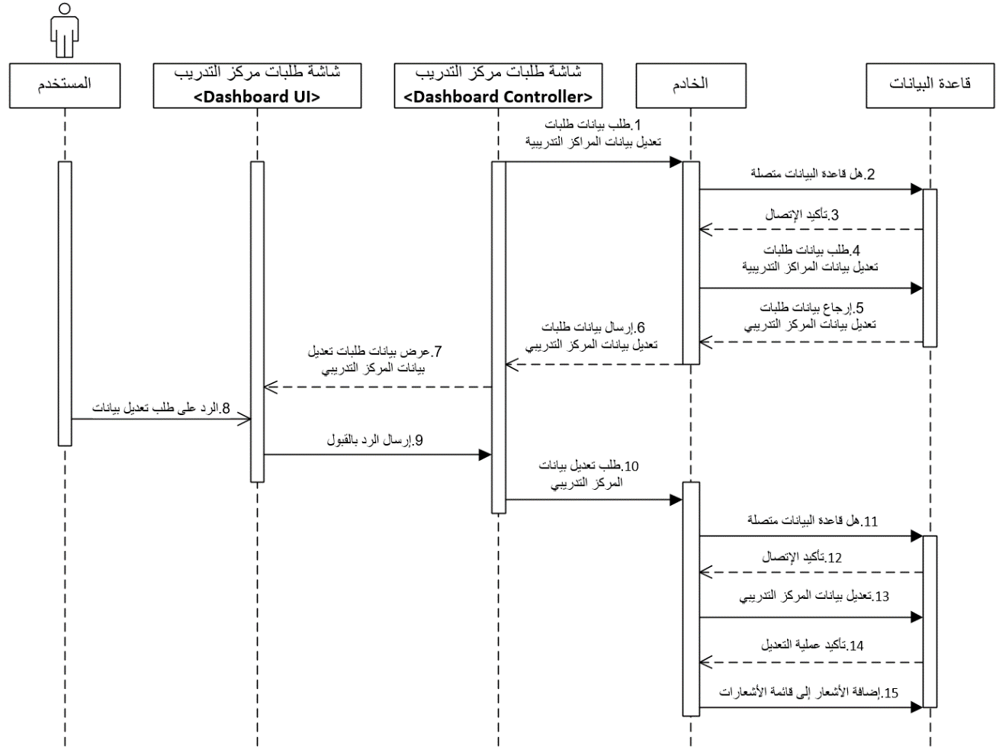

شكل 3- 89 مخطط التتابع لوظيفة الرد على طلب تعديل بيانات مركز تدريب

#### مخطط التتابع لوظيفة عرض المراكز التدريبية:

هذا المخطط يقوم بوصف تدفق عملية عرض المراكز التدريبية في داخل التطبيق.

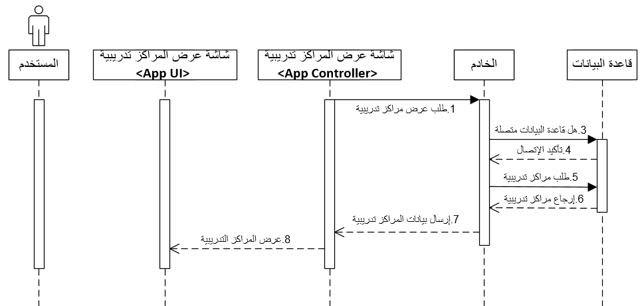

شكل 3- 90 مخطط التتابع لوظيفة عرض المراكز التدريبية

#### مخطط التتابع لوظيفة إضافة مشرف:

هذا المخطط يقوم بوصف تدفق عملية إضافة مشرف في لوحة التحكم من قبل مدير النظام.

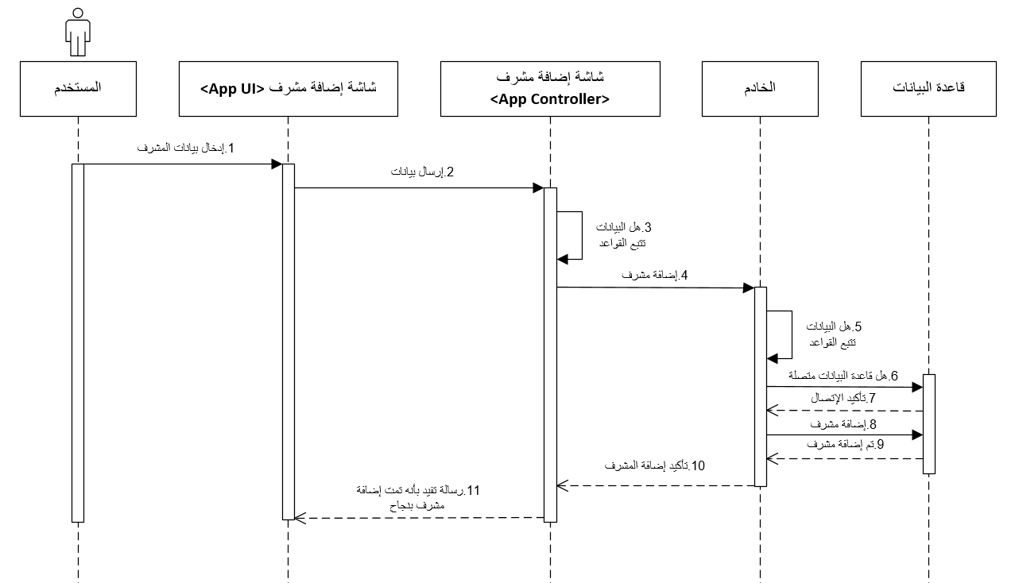

شكل 3- 91 مخطط التتابع لوظيفة إضافة مشرف

#### مخطط التتابع لوظيفة إضافة حساب جديد:

هذا المخطط يقوم بوصف تدفق عملية إضافة حساب جديد للنظام في التطبيق.

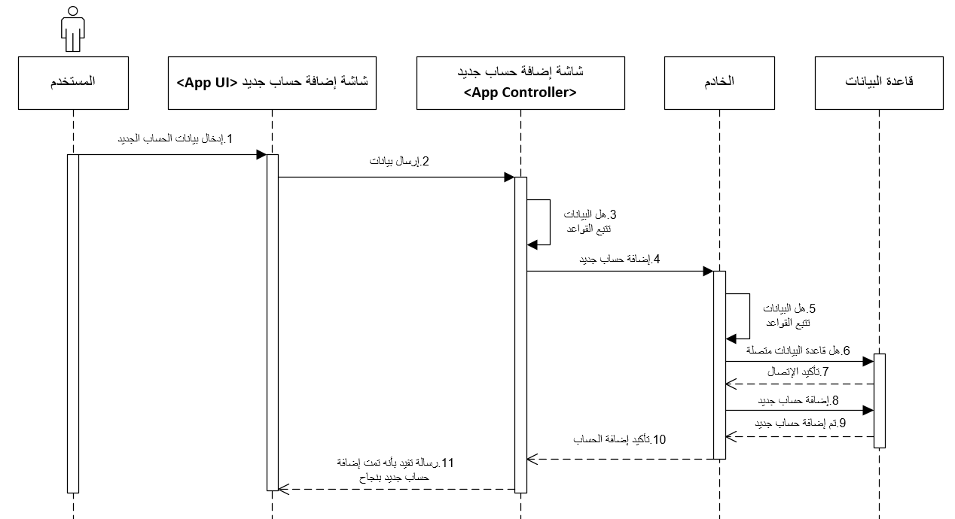

شكل 3- 92 مخطط التتابع لوظيفة إضافة حساب جديد

#### مخطط التتابع لوظيفة إيقاف تفعيل مركز تدريبي:

هذا المخطط يقوم بوصف تدفق عملية إيقاف تفعيل مركز تدريبي ليتوقف المركز عن العمل والعرض داخل التطبيق من قبل مالك المركز

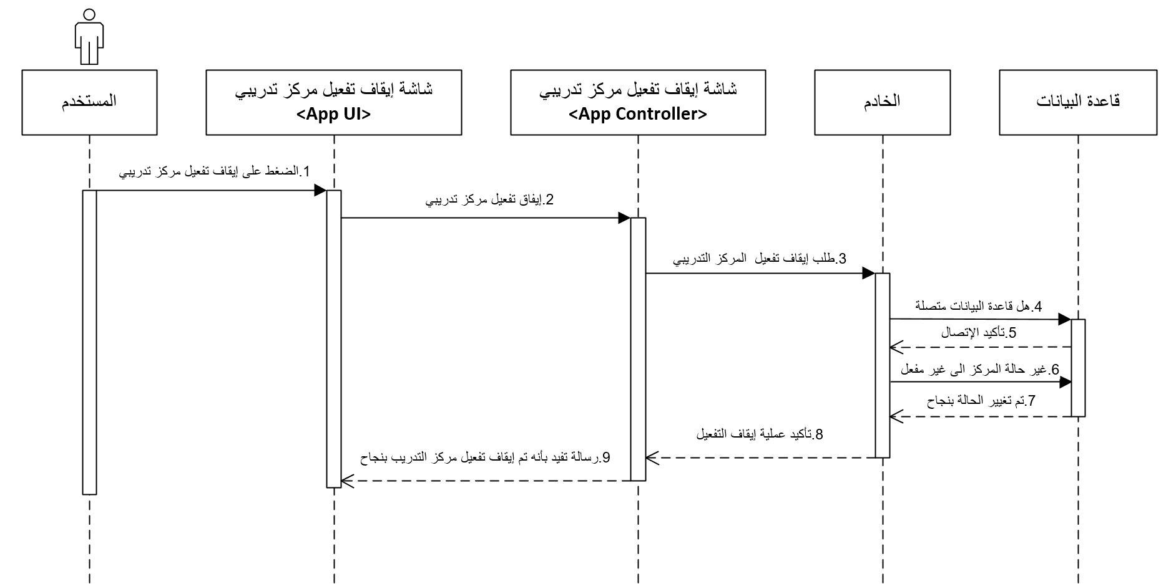

شكل 3- 93 مخطط التتابع لوظيفة إيقاف تفعيل مركز تدريبي

#### مخطط التتابع لوظيفة البحث عن دورة تدريبية أو مركز تدريبي:

هذا المخطط يقوم بوصف تدفق عملية البحث عن دورة تدريبية أو مركز تدريبي موجود في النظام في داخل التطبيق.



شكل 3- 94 مخطط التتابع لوظيفة البحث عن دورة تدريبية

### مخطط النشاط Activity Diagram:

مخطط النشاط للمرحلة الأولى يقوم بدراسة مجموعة من النشاطات في النظام في التعامل بين التطبيق و الخادم.

#### مخطط النشاط لإنشاء حساب جديد:

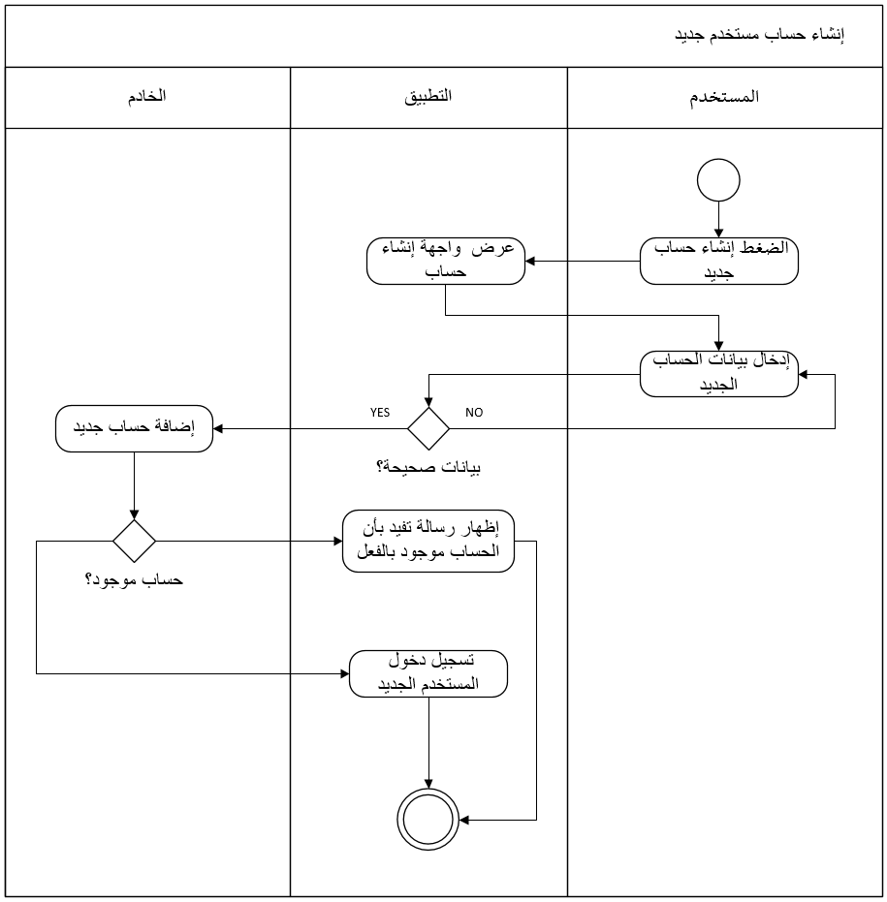

شكل 3- 95 مخطط النشاط لإنشاء حساب جديد

#### مخطط النشاط لطلب إضافة مركز تدريبي:

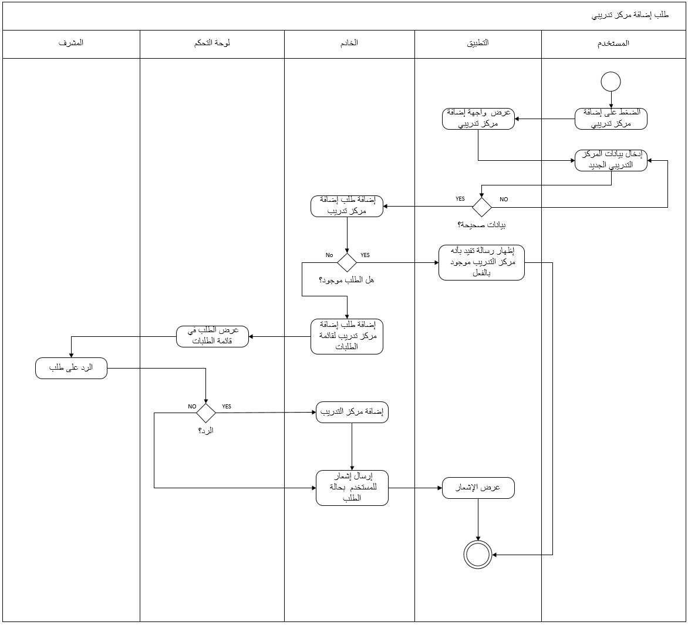

شكل 3- 96 مخطط النشاط لطلب إضافة مركز تدريبي

#### مخطط النشاط لطلب تعديل بيانات مركز تدريبي:

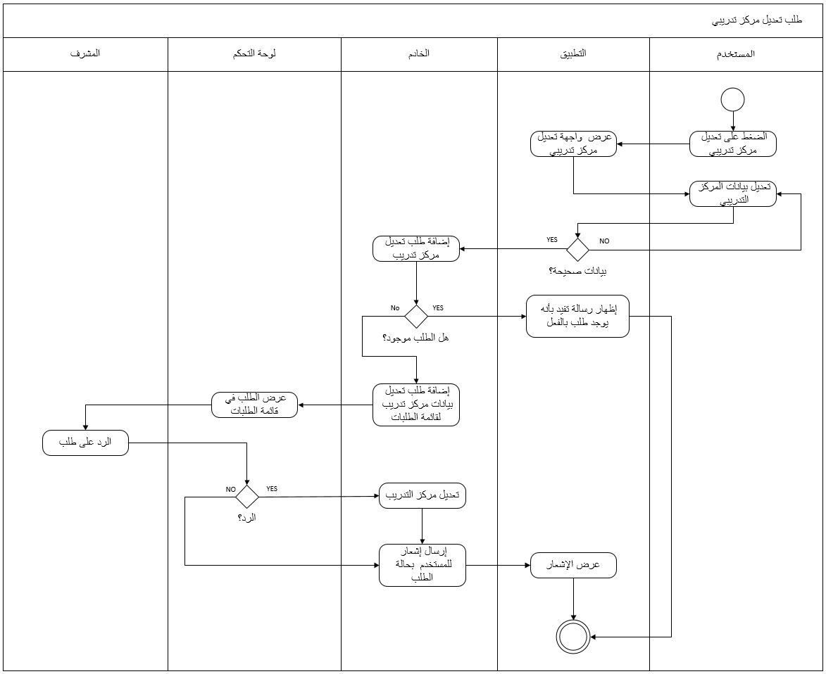

شكل 3- 97 مخطط النشاط لطلب تعديل بيانات مركز تدريبي

### مخطط حالة الالة (State machine):

هو بيان للحالة التي يكون عليها الكائن البرمجي، في أي لحظة من عمره.

#### مخطط الحالة لكائن المشرف (Moderator):



شكل 3- 98 مخطط الحالة لكائن المشرف (Moderator)

#### مخطط الحالة لكائن مركز التدريب (TrainingCenter):



شكل 3- 99 مخطط الحالة لكائن مركز التدريب (TrainingCenter)

#### مخطط الحالة لكائن دورة تدريبية (Course):



شكل 3- 100 مخطط الحالة لكائن دورة تدريبية (Course)

# مرحلة التنفيذ

يتم في هذه المرحلة تحويل الوظائف المخصصة للدورة الأولى من الشكل النظري إلى الشكل التنفيذي وذلك لإنتاج تطبيق قابل للاستخدام

## واجهات المستخدم (User Interface)

واجهة المستخدم (UI) هي العنصر الذي يسمح للمستخدم بالتفاعل مع البرنامج أو التطبيق، وتشمل الأزرار وحقول الإدخال والقوائم والرسومات والرموز والصور. تهدف إلى تسهيل تبادل المعلومات وتحقيق تجربة مستخدم سهلة وفعالة.

### واجهات المستخدم للوحة التحكم:

#### واجهة تسجيل الدخول:

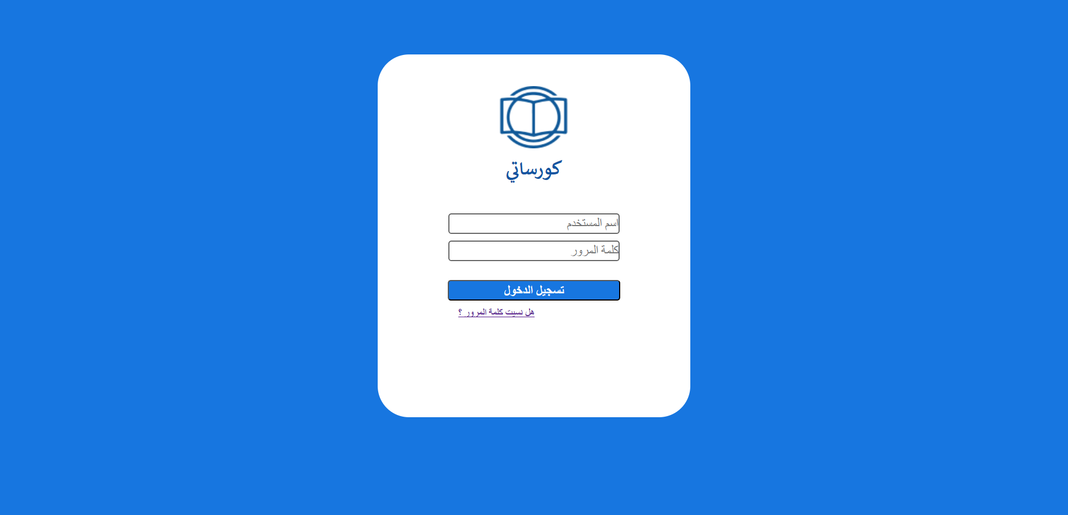

شكل 3- 101 واجهة تسجيل الدخول

#### واجهة الصفحة الرئيسية:

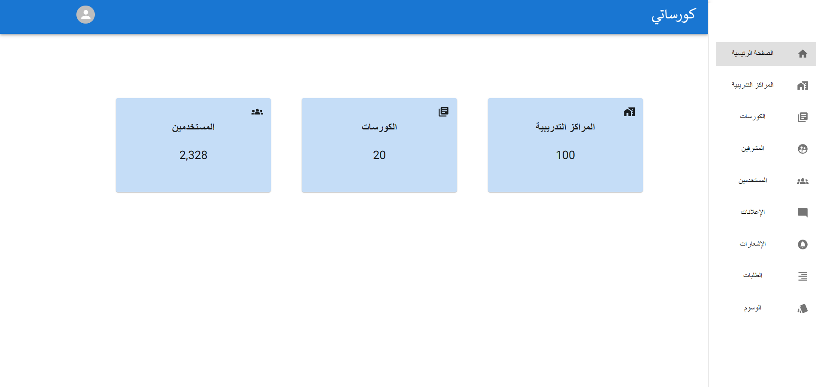

شكل 3- 102واجهة الصفحة الرئيسية

#### واجهة صفحة الدورات التدريبية (الكورسات):

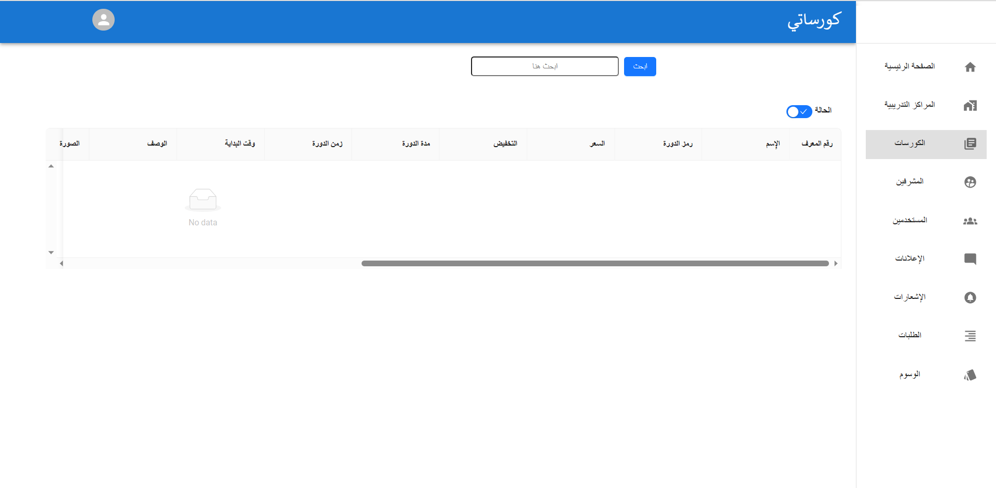

شكل 3- 103واجهة صفحة الدورات التدريبية

#### واجهة المشرفين:

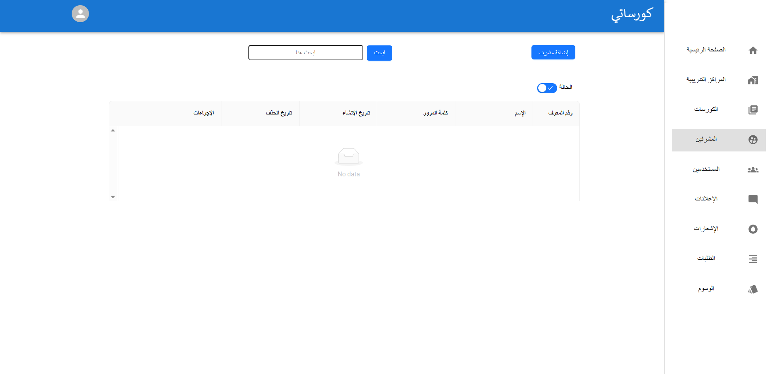

شكل 3- 104 واجهة المشرفين

#### واجهة المستخدمين:

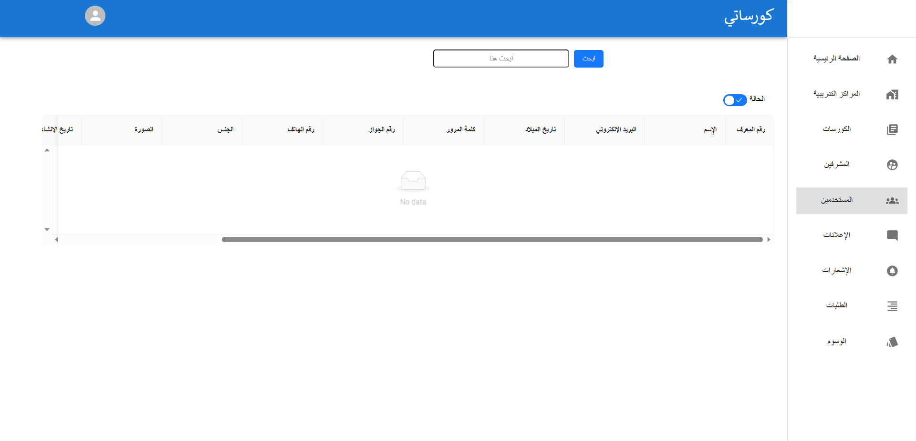

شكل 3- 105 واجهة المستخدمين

#### واجهة الطلبات:

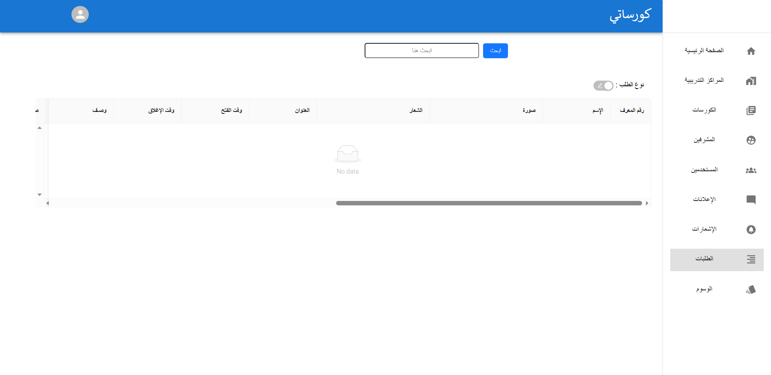

شكل 3- 106 واجهة الطلبات

### واجهات المستخدم لتطبيق (الاندرويد):

#### واجهة تسجيل الدخول:

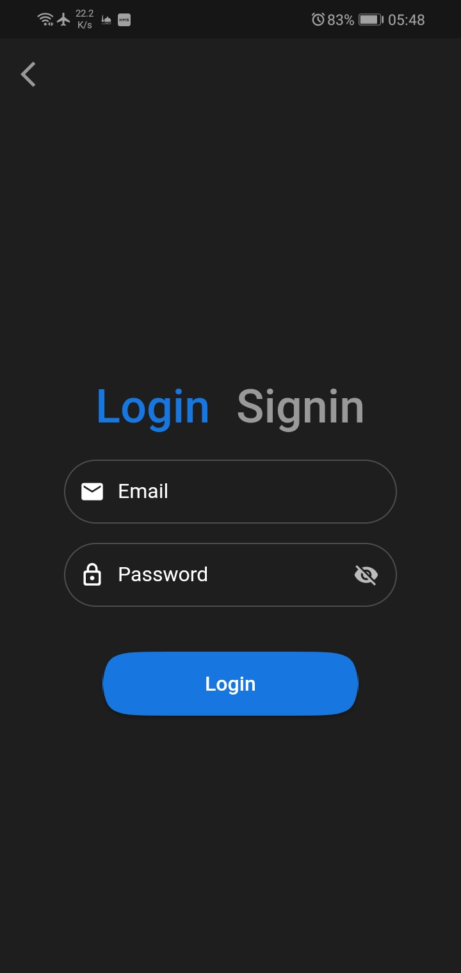

شكل 3- 107 واجهة تسجيل الدخول

#### واجهة البحث:

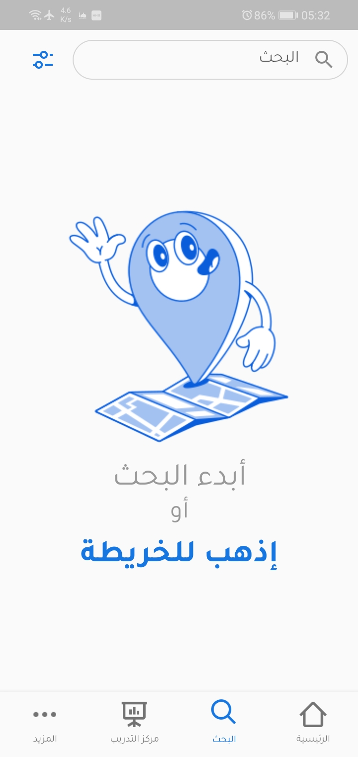

شكل 3- 108 واجهة البحث

#### واجهة المركز التدريبي (في حالة لم يتم تسجيل الدخول):

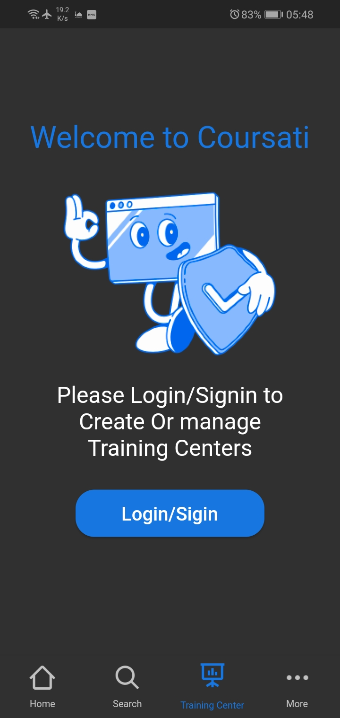

شكل 3- 109 واجهة المركز التدريبي (في حالة لم يتم تسجيل الدخول)

#### واجهة المركز التدريبي (في حالة إمتلاك المستخدم مركز تدريبي):

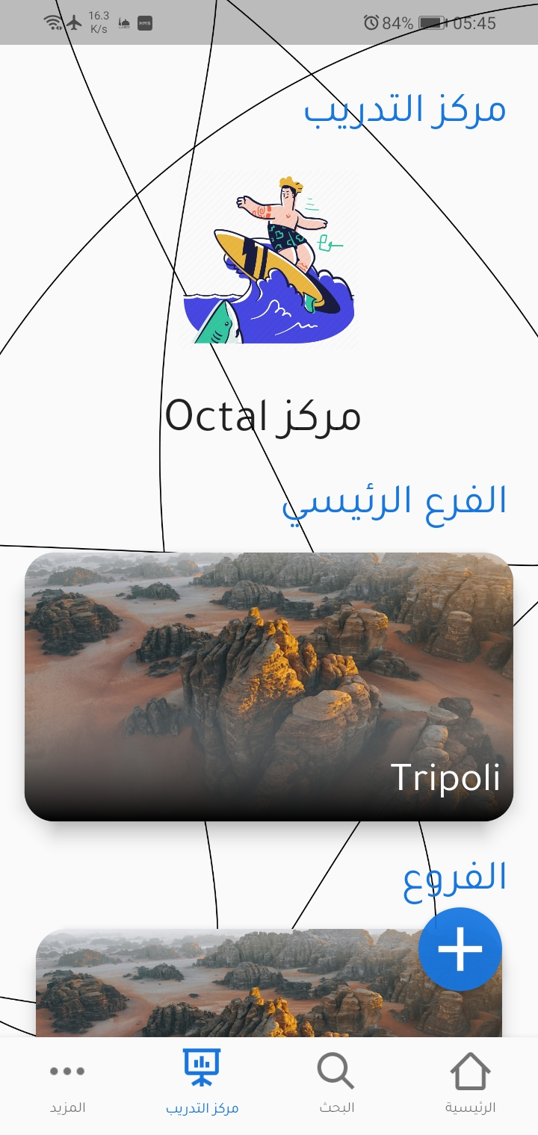

شكل 3- 110 واجهة المركز التدريبي (في حالة إمتلاك المستخدم مركز تدريبي)

#### واجهة المزيد (في حالة لم يتم تسجيل الدخول):

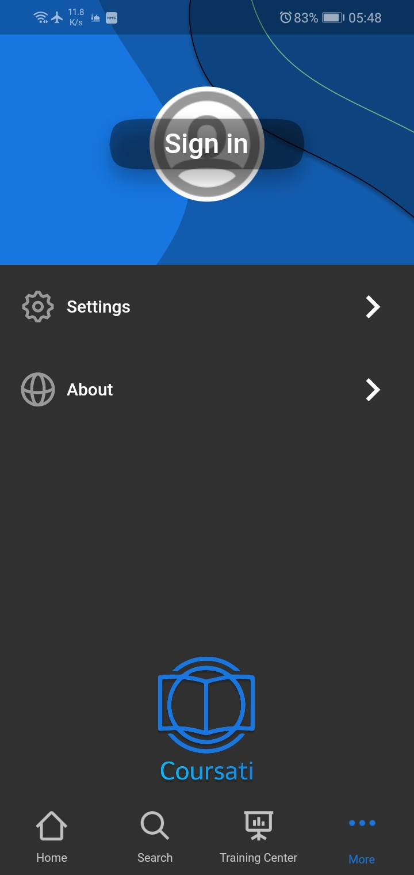

شكل 3- 111 واجهة المزيد (في حالة لم يتم تسجيل الدخول)

#### واجهة المزيد (في حالة تم تسجبل الدخول):

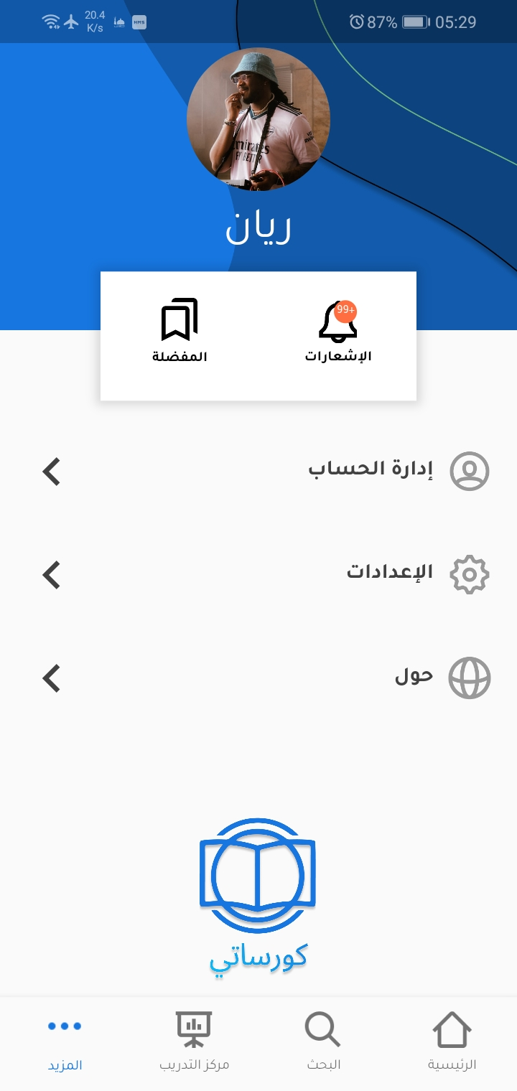

شكل 3- 112 واجهة المزيد (في حالة تم تسجبل الدخول)

#### واجهة الإعدادات:

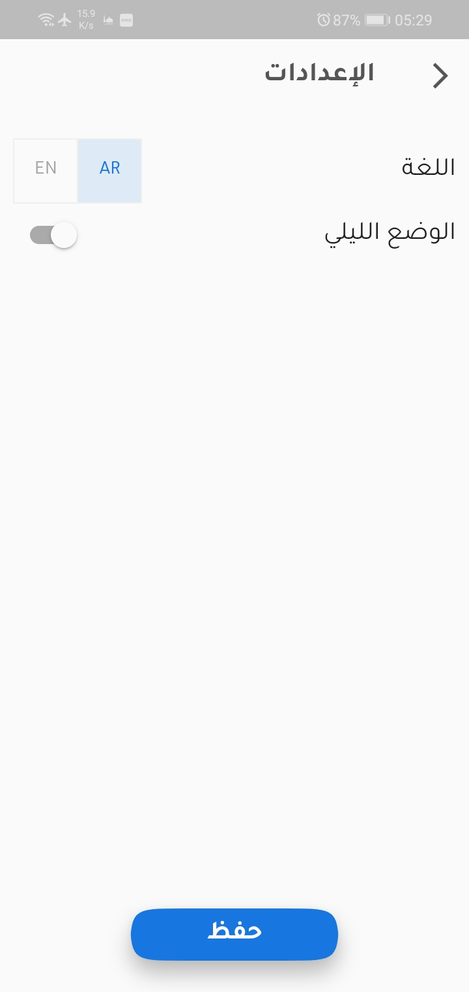

شكل 3- 113 واجهة الإعدادات

# مرحلة الاختبار:

بعد الانتهاء من بناء النظام تأتي مرحلة الاختبار، مرحلة اختبار دورة حياة النظام مهمة جدًا. فهي تساعد في إيجاد أخطاء النظام وتحسين جودته، يتم في هذه المرحلة تقييم وظائف النظام للتأكد من تلبيتها للوظائف المطلوبة والكشف عن الأخطاء الموجودة وذلك عن طريق تشغيل النظام واختباره بطرق متعددة تضمن جودة النظام، وسيتم في هذا الفصل استعراض الطرق التي تم استخدامها في اختبار النظام.

## أنواع الاختبار:

يعد اختبار البرمجيات عنصرا حاسما في مسألة ضمان جودة البرمجيات ويمثل المراجعة الأخيرة لمراحل المتطلبات والتصميم وكتابة البرنامج، وللاختبار بشكا عام نوعين أساسيين هما:

* الاختبار الثابت (Static Testing)
* الاختبار الديناميكي (Dynamic Testing)

### الاختبار الثابت (ٍStatic Testing)

يتم فيه اختبار تطبيق البرنامج بدون تنفيذ التعليمات البرمجية. يتم إجراء المراجعات اليدوية أو الآلية للتعليمات البرمجية ومستندات المتطلبات ومستندات التصميم من أجل العثور على الأخطاء. الهدف الرئيسي من الاختبار الثابت هو تحسين جودة تطبيقات البرامج من خلال اكتشاف الأخطاء في المراحل المبكرة من عملية تطوير البرامج. ويسمى أيضًا اختبار عدم التنفيذ أو اختبار التحقق Verification.

### تقنيات الاختبار الثابت

#### المراجعات غير الرسمية Informal Review:

هذا أحد أنواع المراجعة التي لا تتبع أي عملية للعثور على أخطاء في المستند. بموجب هذه التقنية، تمت مراجعة هذا التوثيق من قبل العاملين على المشروع (الطلاب) ومشرف المشروع وإبداء تعليقات غير رسمية عليه وتعديلاها.

#### مراجعة الكود الثابت Static Code Review:

هذه مراجعة منهجية للشفرة المصدرية للبرنامج دون تنفيذ التعليمات البرمجية. يتحقق من بناء التعليمات البرمجية وتحسين التعليمات البرمجية، وما إلى ذلك. ويسمى هذا أيضًا باسم اختبار الصندوق الأبيض، وقد تم إجراء هذه المراجعة طوال فترة التطوير.

### الاختبار الديناميكي Dynamic Testing:

الهدف الرئيسي من هذا الاختبار هو التأكد من أن منتج البرنامج يعمل وفقًا لمتطلبات العمل. يسمى هذا الاختبار أيضًا أسلوب التنفيذ أو اختبار التحقق من الصحة Validation.

ينفذ الاختبار الديناميكي البرنامج ويتحقق من صحة الإخراج بالنتيجة المتوقعة. يتم إجراء الاختبار الديناميكي على جميع مستويات الاختبار.

### أنواع الاختبار الديناميكي

#### الاختبار الوظيفي Functional Testing

يتحقق الاختبار الوظيفي من كل وظيفة وميزة للنظام ويستند إلى متطلبات المستخدم النهائي. ومستويات الاختبار هي كل مستويات لها غرض محدد. يوفر مستوى الاختبار هذا قيمة لدورة حياة تطوير البرامج.

#### اختبار الوحدة Unit Testing

الوحدة هي أصغر جزء قابل للاختبار من نظام أو تطبيق يمكن تجميعه وتحميله وتنفيذه. يساعد هذا النوع من الاختبار في اختبار كل وحدة على حدة. ويمكن تطبيق اختبار الوحدة بعدة طرق منها:

* **اختبار الصندوق الأسود Black Box Testing:**

اختبار الصندوق الاسود هو تقنية اختبار برمجية حيث يكون الاختبار فيها على أساس وظائف النظام دون أي معرفة بالتركيبة الداخلية او التعليمات البرمجية للنظام.

يتم اختبار كل وظائف النظام على حده بدون أن تكون معتمدة على وظائف أخرى ويتم ذلك باختبار مدي دقة الوظيفة في التحقق من البيانات المدخلة للنظام يتم إظهار رسائل تنبيه في حالتي الصواب والخطأ أي أنه:

* في حالة عدم أدخال بيانات تظهر رسالة تفيد بوجود خطأ في عملية الادخال.
* في حالة إدخال البيانات بالطريقة غير صحيحة أي لا تطابق القيود تظهر رسالة تفيد بوجود خطأ في البيانات المدخلة.
* في حالة تفادي الأخطاء السابقة يتم ظهور رسالة تأكيد تفيد بأنه تمت العملية بنجاح.

**إختبار وظائف لوحة التحكم:**

جدول 3- 48 اختبار واظائف لوحة التحكم

|  |  |  |  |  |  |
| --- | --- | --- | --- | --- | --- |
| رمز حالة الاختبار | حالة الاختبار | خطوات الاختبار | بيانات الاختبار | النتيجة المتوقعة | النتيجة الفعلية |
| TC1 | تسجيل الدخول | * فتح موقع لوحة التحكم * ادخال اسم المستخدم * ادخال كلمة المرور الخاص بالمستخدم | * اسم المستخدم: Rayan * كلمة المرور: Nader123 | ظهور الواجهة الرئيسية | كما متوقع |
| TC2 | البحث عن مستخدم | * بعد الدخول للوحة التحكم * الضغط على واجهة مستخدمين * الضغط على مربع البحث الخاص بالمستخدمين * إدخال بيان البحث * الضغط على بحث | * الاسم : Nader | ظهور المستخدم الذي تم البحث عنه | كما متوقع |
| TC3 | الرد على طلب إضافة | * بعد الدخول للوحة التحكم * الضغط على واجهة طلبات * اختيار المركز التدريبي * الضغط على قبول | لايوجد | يتم إضافة المركز التدريبي لقائمة المراكز التدريبية | كما متوقع |
| TC4 | الرد على طلب تعديل | * بعد الدخول للوحة التحكم * الضغط على واجهة طلبات * تبديل نوع الطلب من إضافة لتعديل * اختيار المركز التدريبي * الضغط على قبول | لايوجد | يتم تعديل بيانات المركز التدريبي لقائمة المراكز التدريبية | كما متوقع |
| TC5 | إضافة مشرف | * بعد الدخول للوحة التحكم * الضغط على واجهة مشرفين * الضغط على إضافة مشرف * إدخال بيانات المشرف * الضغط على إرسال | * الاسم: nader * كلمة المرور: 12345 * تأكيد كلمة المرور: 12345 | إضافة مشرف لقائمة المشرفين | كما متوقع |
| TC6 | تعديل بيانات مشرف | * بعد الدخول للوحة التحكم * الضغط على واجهة مشرفين * اختيار مشرف * الضغط على تعديل * إدخال بيانات التعديل * الضغط على تعديل | * الاسم: rayan * الرمز السري: 1234554321 | تعديل بيانات المشرف | كما متوقع |

**إختبار وظائف التطبيق:**

جدول 3- 49 إختبار وظائف التطبيق

|  |  |  |  |  |  |
| --- | --- | --- | --- | --- | --- |
| رمز حالة الاختبار | حالة الاختبار | خطوات الاختبار | بيانات الاختبار | النتيجة المتوقعة | النتيجة الفعلية |
| TC1 | تسجيل الدخول | * فتح التطبيق * الضغط على مزيد * الضغط على تسجيل الدخول * ادخال اسم المستخدم * ادخال كلمة المرور الخاص بالمستخدم * اضغط على تسجيل | * اسم المستخدم: Mohammed * كلمة المرور: 987656789 | ظهور الواجهة الرئيسية | كما متوقع |
| TC2 | إنشاء حساب مستخدم جديد | * فتح التطبيق * الضغط على مزيد * الضغط على تسجيل الدخول * الضغط على إنشاء حساب * ادخل بيانات المستخدم * اضغط على إنشاء | * اسم المستخدم: Mohammed * كلمة المرور: 987656789 * تأكيد كلمة المرور: 987656789 * الميلاد: 15/1/2000 * الجنس: ذكر * رقم الهاتف: 0910502646 | إضافة مستخدم جديد | كما متوقع |
| TC3 | طلب إضافة مركز تدريبي | * بعد تسجيل الدخول للتطبيق * الضغط على مركز تدريبي * الضغط على إنشاء مركز تدريبي * إدخال البيانات للمركز التدريبي * الضغط على إضافة | * اسم مركز التدريبي: Octal * العنوان: Tripoli * وقت الفتح: 8:00 * وقت الإغلاق: 20:00 * وصف: مركز اوكتال للتدريب * صفحة الفيسبوك: <https://www.facebook.com> * الواتس اب: 0911234567 * الموقع الإلكتروني: <https://www.octal.ly> * رقم الهاتف: 0910502646 * البريد الإلكتروني: [support@octal.ly](mailto:support@octal.ly) * صورة: صورة * شعار: شعار | إرسال طلب بإضافة مركز تدريبي | كما متوقع |
| TC4 | إضافة دورة تدريبية | * بعد تسجيل الدخول للتطبيق * الضغط على مركز تدريبي * اختيار المركز التدريبي * اضغط على إضافة * اختيار إضافة دورة تدريبية * إدخال بيانات * الضغط على إضافة | * الاسم: البرمجة باستخدام لغة الجافا * السعر: 250 * مدة الدورة: 10 * زمن الدورة: 60 * وقت البداية:22 /6/2023 * الوصف: دورة في اساسيات لغة الجافا باستخدام البرمجة الشئيبية * الصورة: الصورة | إضافة دورة تدريبية | كما متوقع |

# اجتماع نهاية الدورة:

ملخص اجتماع نهاية الدورة تم في هذه الدورة العمل على اهم المراحل في المشروع والتي تعتبر هيا أساس المشروع، وقمنا بتنفيذ المشروع واختباره بعدة طرق لتقليل نسبة الأخطاء ووجدنا ان النظام بعد اختباره يلبي المتطلبات التي يجب ان يحققها النظام ولاكن وجدنا ان الوقت الفعلي للمشروع كان أكثر من المتوقع بكثير في هذه المرحلة.

وسيتم الانتقال إلى وظائف الدورة الثانية لبدء العمل عليها تنفيذها.

|  |
| --- |
| الفصل الرابع |
| الدورة الثانية |

# المقدمة:

سيتم العمل في هذه الدورة على الوظائف المتعلقة بمجموعة الإدارات التالية:

* **لوحة التحكم**
* بعض من وظائف إدارة النظام
* **التطبيق**
* بعض من وظائف إدارة الحسابات
* إدارة التقييمات
* إدارة التواصل
* إدارة إعلانات

وسيتم تحليلها باستخدام مخطط حالات الاستخدام، وتصميم مخطط الكينونات والمخططات التالية (مخطط التتابع – مخطط النشاط – مخطط الحالة) وتصميم الواجهات الفعلية للنظام ثم تنفيذ هذه الوظائف واختبارها.

# قائمة الوظائف التي سيتم العمل عليها في الدورة الثانية:

1. إيقاف تفعيل حساب
2. تفعيل حساب
3. إيقاف تفعيل مركز تدريبي
4. إرسال إشعارات
5. عرض إشعارات
6. إنذار مركز تدريبي
7. إيقاف دورة تدريبية من مركز تدريب
8. إضافة إعلان
9. تعديل بيانات إعلان
10. إيقاف تفعيل إعلان
11. تفعيل إعلان
12. عرض إعلانات
13. البحث عن إعلان
14. إيقاف تفعيل حساب مستخدم
15. متابعة مركز تدريبي
16. إضافة تقييم
17. تعديل تقييم
18. حذف تقييم
19. محادثة عميل مع مركز تدريبي
20. عرض الإعلانات

# تقسيم العمل:

تم عقد مجموعة من الإجتماعات لتقسيم العمل بين أعضاء الفريق وتم تقسيم العمل بين أعضاء الفريق على النحو الأتي:

جدول 4- 1 تقسيم العمل

|  |  |
| --- | --- |
| **الاسم** | **العمل** |
| نادر علي أبوغديري | * **الجزء الأمامي للوحة التحكم Frontend**   تنفيذ الجزء الأمامي للوحة التحكم باستخدام إطار العمل React الخاص بلغة البرمجة JavaScript. |
| محمد عبد الناصر حمربطان | * **الجزء الخلفي للنظام Backend**   تنفيذ الجزء الخلفي للنظام باستخدام إطار العمل Laravel الخاص بلغة البرمجة PHP. |
| ريّان عبدالرزاق الفاندي | * **التطبيق**   تنفيذ التطبيق باستخدام إطار العمل Flutter الخاص بلغة Dart. |

وتم العمل على توثيق المشروع من قبل كل فريق العمل.

# الجدول الزمني للدورة الثانية:



شكل 4- 1الجدول الزمني للدورة الثانية

# مرحلة التحليل:

يعتبر التحليل من أهم المراحل حيث يتم فيها معرفة متطلبات النظام بالتفصيل لتطويره وتحديد سير العمل وتجزئته لكي يسهل فهمه والتعامل معه، كما يجب دراسة كل عنصر من عناصر النظام وتحديد وظائفه والمعالجات الداخلية التي تتم فيه بحيث تكون الصورة واضحة ويسهل بعد ذلك تصميم النظام.

## مخطط حالة الاستخدام UseCase Diagram:

يعتبر هذا المخطط أحد أهم مخططات (UML) القوية، ويستخدم هذا لوصف مجموعة من التفاعلات بين المستخدم والنظام، ومن خلال النظر للمخطط يمكن التعرف على المهام التي يقوم النظام بتنفيذها بصورة واضحة وموجزه.

### مخطط حالة الاستخدام العامة للدورة الثانية:



شكل 4- 2 مخطط حالة الاستخدام العامة للدورة الثانية

### مخطط حالة الاستخدام لإدارة النظام:



شكل 4- 3 مخطط حالة الاستخدام لإدارة النظام

### مخطط حالة الاستخدام لإدارة الحسابات:



شكل 4- 4 مخطط حالة الاستخدام لإدارة الحسابات

### مخطط حالة الاستخدام لإدارة التقييمات:



شكل 4- 5 مخطط حالة الاستخدام لإدارة التقييمات

### مخطط حالة الاستخدام لإدارة التواصل:



شكل 4- 6 مخطط حالة الاستخدام لإدارة التواصل

### مخطط حالة الاستخدام لإدارة الإعلانات:



شكل 4- 7 مخطط حالة الاستخدام لإدارة الإعلانات

## توصيف حالات الاستخدام:

هو الوصف العام لحالات الاستخدام لجميع حالات الاستخدام التي تتعلق بعمل النظام وتم رسمها في وقت سابق، هنا يتم شرح حالات الاستخدام لتوضيح الاستخدام ومن هم المستخدمين الذين يتعاملون معها وبعض البيانات الأخرى.

### وصف حالة استخدام إيقاف تفعيل حساب:



شكل 4- 8 حالة استخدام إيقاف تفعيل حساب

جدول 4- 2 وصف حالة استخدام إيقاف تفعيل حساب

|  |  |
| --- | --- |
| حالة الاستخدام | إيقاف تفعيل حساب |
| المتفاعلون | مشرف النظام ، مدير النظام . |
| الغرض | إيقاف تفعيل حساب مستخدم لمنعه من إستخدام حسابه. |
| وصف مختصر | يقوم مشرف النظام بإيقاف تفعيل حساب مستخدم موجود مسبقا في لوحة التحكم لمنعه من إستخدام حسابه. |
| شروط سابقة | * تسجيل الدخول * أن يكون الحساب مفعلاً |
| شروط لاحقة | يتم إيقاف تفعيل حساب المستخدم |
| المجريات الأساسية | |  |  | | --- | --- | | المستخدم | النظام | | 1. اختيار حساب لإلغاء تفعيله | 2. يتم عرض واجهة إيقاف تفعيل حساب المستخدم . | | 3. إختيار إيقاف الحساب | 4. ظهور رسالة تفيد بتأكيد عملية إيقاف الحساب | | 5.التأكيد على عملية إيقاف الحساب | 6. ظهور رسالى تفيد بنجاح عملية الإيقاف | |
| مجريات بديلة | لا يوجد. |
| مجريات اسثنائية | توقف الخادم عن العمل . |

### وصف حالة استخدام تفعيل حساب:



شكل 4- 9 حالة استخدام تفعيل حساب

جدول 4- 3 وصف حالة استخدام تفعيل حساب

|  |  |
| --- | --- |
| حالة الاستخدام | تفعيل حساب |
| المتفاعلون | مشرف النظام ، مدير النظام . |
| الغرض | تفعيل حساب مستخدم ليتمكن من إستخدام حسابه داخل التطبيق. |
| وصف مختصر | يقوم مشرف النظام بتفعيل حساب مستخدم موجود مسبقا في النظام. |
| شروط سابقة | * تسجيل الدخول * أن لا يكون الحساب مفعلاً |
| شروط لاحقة | تفعيل حساب المستخدم. |
| المجريات الأساسية | |  |  | | --- | --- | | المستخدم | النظام | | 1. اختيار حساب لتفعيله | 2. يتم عرض واجهة تفعيل الحساب | | 3. إختيارتفعيل الحساب | 4. ظهور رسالة تفيد بتأكيد عملية تفعيل الحساب | | 5.التأكيد على عملية تفعيل الحساب | 6. ظهور رسالة تفيد بنجاح عملية التفعيل | |
| مجريات بديلة | لا يوجد. |
| مجريات اسثنائية | توقف الخادم عن العمل . |

### وصف حالة استخدام إيقاف تفعيل مركز تدريب:



شكل 4- 10 حالة استخدام إيقاف تفعيل مركز تدريب

جدول 4- 4 وصف حالة استخدام إيقاف تفعيل مركز تدريب

|  |  |
| --- | --- |
| حالة الاستخدام | إيقاف تفعيل مركز تدريب |
| المتفاعلون | مشرف النظام ، مدير النظام . |
| الغرض | إيقاف تفعيل مركز تدريبي . |
| وصف مختصر | يقوم مشرف النظام بإختيار مركز تدريب وإيقاف تفعيل المركز الموجود في النظام. |
| شروط سابقة | * تسجيل الدخول * أن يكون المركز التدريبي مفعل مسبقاً في النظام |
| شروط لاحقة | إيقاف تفعيل المركز التدريبي . |
| المجريات الأساسية | |  |  | | --- | --- | | المستخدم | النظام | | 1. اختيار المركز التدريبي | 2. يتم عرض واجهة إيقاف تفعيل المركز التدريبي . | | 3. إختيارإيقاف تفعيل المركز التدريبي | 4. ظهور واجهة إرسال إنذار للمركز التدريبي | | 5.إدخال بيانات إنذار المركز والضغط على موافق | 6.ظهور رسالة تأكيد | | 7.الضغط على موافق | 8. ظهور رسالة تفيد بإرسال الإنذار بنجاح | |
| مجريات بديلة | لا يوجد. |
| مجريات اسثنائية | توقف الخادم عن العمل. |

### وصف حالة استخدام إرسال إشعارات:



شكل 4- 11 حالة استخدام إرسال إشعارات

جدول 4- 5 وصف حالة استخدام إرسال إشعارات

|  |  |
| --- | --- |
| حالة الاستخدام | إرسال إشعارات |
| المتفاعلون | مدير النظام، مشرف النظام، النظام. |
| الغرض | إرسال إشعارات للمستخدمين |
| وصف مختصر | يقوم النظام او مشرف النظام بإرسال إشعارات خاصة لمستخدم محدد أو كل المستخدمين. |
| شروط سابقة | * تسجيل الدخول |
| شروط لاحقة | ظهور الإشعار للمستخدم. |
| المجريات الأساسية | |  |  | | --- | --- | | المستخدم | النظام | | 1.الضغط على واجهة الإشعارات | 2.ظهور واجهة الإشعارات | | 3.اختيار مستخدم او كل المستخدمين |  | | 4.إدخال بيانات الإشعار والضغط على إرسال | 5.ظهور رسالة تفيد بنجاح إرسال الإشعار | |
| مجريات بديلة | لايوجد. |
| مجريات اسثنائية | توقف الخادم عن العمل |

### وصف حالة استخدام عرض الإشعارات:



شكل 4- 12 حالة استخدام عرض الإشعارات

جدول 4- 6وصف حالة استخدام عرض الإشعارات

|  |  |
| --- | --- |
| حالة الاستخدام | عرض الإشعارات |
| المتفاعلون | مدير النظام، مشرف النظام. |
| الغرض | عرض الإشعارات |
| وصف مختصر | عرض جميع الإشعارات التي تم إرسالها في السابق |
| شروط سابقة | * تسجيل الدخول |
| شروط لاحقة | عرض الإشعارات |
| المجريات الأساسية | |  |  | | --- | --- | | المستخدم | النظام | | 1.الضغط على واجهة الإشعارات | 2.ظهور واجهة الإشعارات | |  | 3.ظهور جميع الإشعارات السابقة | |
| مجريات بديلة | لايوجد |
| مجريات اسثنائية | توقف الخادم عن العمل |

### وصف حالة استخدام إنذار مركز تدريب:



شكل 4- 13 حالة استخدام إنذار مركز تدريب

جدول 4- 7 وصف حالة استخدام إنذار مركز تدريب

|  |  |
| --- | --- |
| حالة الاستخدام | إنذار مركز تدريب |
| المتفاعلون | مدير النظام ، مشرف النظام . |
| الغرض | إنذار مركز تدريبي |
| وصف مختصر | إرسال إنذار لمركز تدريبي مسجل مسبقاً في النظام. |
| شروط سابقة | * تسجيل الدخول * ان يكون المركز التدريبي مسجل مسبقاً في الظام . |
| شروط لاحقة | يتم إنذار المركز التدريبي |
| المجريات الأساسية | |  |  | | --- | --- | | المستخدم | النظام | |  | 1. ظهور واجهة إنذار | | 2.كتابة بيانات الإنذار والضغط على إرسال | 3.ظهور رسالة تأكيد | | 4. .الضغط على موافق | 5. ظهور رسالة تفيد بإرسال الإنذار بنجاح. | |
| مجريات بديلة | لا يوجد. |
| مجريات اسثنائية | توقف الخادم عن العمل . |

جدول 3- 50 وصف حالة استخدام إنذار مركز تدريب

### وصف حالة استخدام إيقاف دورة تدريبية من مركز تدريبي:



شكل 4- 14 حالة استخدام إيقاف دورة تدريبية من مركز تدريبي

جدول 4- 8 وصف حالة استخدام إيقاف دورة تدريبية من مركز تدريبي

|  |  |
| --- | --- |
| حالة الاستخدام | إيقاف دورة تدريبية من مركز تدريبي |
| المتفاعلون | مشرف النظام ، مدير النظام . |
| الغرض | إيقاف دورة تدريبية من مركز تدريبي |
| وصف مختصر | إيقاف دورة تدريبية مسجله مسبقاً في المركز التدريبي من لوحة التحكم عن طريق مشرف النظام |
| شروط سابقة | * تسجيل الدخول * أن تكون الدوره التدريبيه مسجله مسبقاً في المركز التدريبي. |
| شروط لاحقة | يتم إيقاف الدوره التدريبية . |
| المجريات الأساسية | |  |  | | --- | --- | | المستخدم | النظام | | 1. إختيار واجهة دورات تدريبية | 2. ظهور واجهة الدورات التدريبية | | 3.اختيار الدورة التدريبية والضغط على إيقاف تفعيل | 4.ظهور واجهة إرسال إنذار لمالك المركز التدريبي | | 5.إدخال بيانات الإنذار والضغط على إرسال | 6.ظهور رسالة تأكيد تفيد بنجاح عملية إيقاف التفعيل | |
| مجريات بديلة | لا يوجد. |
| مجريات اسثنائية | توقف الخادم عن العمل . |

### وصف حالة استخدام إضافة إعلان:



شكل 4- 15 حالة استخدام إضافة إعلان

جدول 4- 9 وصف حالة استخدام إضافة إعلان

|  |  |
| --- | --- |
| حالة الاستخدام | إضافة إعلان |
| المتفاعلون | مدير النظام، مشرف النظام. |
| الغرض | إضافة إعلان جديد للنظام |
| وصف مختصر | إضافة إعلان جديد ليتم عرضه في الواجهة الرئيسية للتطبيق |
| شروط سابقة | * تسجيل الدخول |
| شروط لاحقة | إضافة إعلان جديد |
| المجريات الأساسية | |  |  | | --- | --- | | المستخدم | النظام | | 1.الضغط على إضافة إعلان | 2.ظهور واجهة إضافة إعلان | | 3.إدخال بيانات الإعلان ومدة التفعيل والضغط على إضافة | 4.ظهور رسالة تفيد بنجاح عملية الإضافة | |
| مجريات بديلة | 4.ظهور رسالة خطاء تفيد بوجود خطاء في البيانات المدخلة في النظام، والرجوع للخطوة 3 |
| مجريات اسثنائية | توقف الخادم عن العمل |

### وصف حالة استخدام تعديل بيانات إعلان:



شكل 4- 16 حالة استخدام تعديل بيانات إعلان

جدول 4- 10وصف حالة استخدام تعديل بيانات إعلان

|  |  |
| --- | --- |
| حالة الاستخدام | تعديل بيانات إعلان |
| المتفاعلون | مدير النظام، مشرف النظام. |
| الغرض | تعديل بيانات إعلان |
| وصف مختصر | تعديل بيانات إعلان تمت إضافته مسبقاً للنظام |
| شروط سابقة | * تسجيل الدخول |
| شروط لاحقة | تعديل بيانات الإعلان |
| المجريات الأساسية | |  |  | | --- | --- | | المستخدم | النظام | | 1.الضغط على واجهة تعديل بيانات إعلان | 2.ظهور واجهة تعديل بيانات إعلان | | 3.تعديل بيانات الإعلان و الضغط على تعديل | 4. ظهور رسالة تأكيد تفيد بتأكيد التعديل | | 5.الضغط على موافق | 6. ظهور رسالة نجاح تفيد بنجاح التعديل | |
| مجريات بديلة | 4.ظهور رسالة خطاء تفيد بوجود خطاء في البيانات المدخلة، والرجوع للخطوة 3 |
| مجريات اسثنائية | توقف الخادم عن العمل |

### وصف حالة استخدام إيقاف تفعيل إعلان:



شكل 4- 17 حالة استخدام إيقاف تفعيل إعلان

جدول 4- 11 وصف حالة استخدام إيقاف تفعيل إعلان

|  |  |
| --- | --- |
| حالة الاستخدام | إيقاف تفعيل إعلان |
| المتفاعلون | مدير النظام، مشرف النظام. |
| الغرض | إيقاف تفعيل إعلان |
| وصف مختصر | يقوم مشرف النظام بإيقاف تفعيل إعلان مفعل ويعرض على الواجهة الرئيسية للتطبيق |
| شروط سابقة | * تسجيل الدخول * الإعلان مفعل |
| شروط لاحقة | إيقاف تفعيل الإعلان |
| المجريات الأساسية | |  |  | | --- | --- | | المستخدم | النظام | | 1.الضغط على واجهة إيقاف تفعيل الإعلان. | 2.ظهور واجهة إيقاف تفعيل الإعلان. | | 3.اختيار الإعلان والضغط على إيقاف تفعيل الإعلان | 4.ظهور رسالة تأكيد تفيد بتأكيد عملية إيقاف التفعيل | | 5.الضغط على موافق | 6.ظهور رسالة نجاح تفيد بنجاح عملية إيقاف التفعيل | |
| مجريات بديلة | لايوجد. |
| مجريات اسثنائية | توقف الخادم عن العمل |

### وصف حالة استخدام تفعيل إعلان:



شكل 4- 18 حالة استخدام تفعيل إعلان

جدول 4- 12 وصف حالة استخدام تفعيل إعلان

|  |  |
| --- | --- |
| حالة الاستخدام | تفعيل إعلان |
| المتفاعلون | مدير النظام، مشرف النظام. |
| الغرض | تفعيل إعلان |
| وصف مختصر | يقوم مشرف النظام بتفعيل إعلان و يبدأ يعرض على الواجهة الرئيسية للتطبيق |
| شروط سابقة | * تسجيل الدخول * الإعلان غير مفعل |
| شروط لاحقة | تفعيل الإعلان |
| المجريات الأساسية | |  |  | | --- | --- | | المستخدم | النظام | | 1.الضغط على واجهة تفعيل الإعلان. | 2.ظهور واجهة تفعيل الإعلان. | | 3.اختيار الإعلان والضغط على تفعيل الإعلان | 4.ظهور رسالة نجاح تفيد بتأكيد عملية التفعيل | |
| مجريات بديلة | لايوجد. |
| مجريات اسثنائية | توقف الخادم عن العمل |

### وصف حالة استخدام عرض إعلانات:



شكل 4- 19 حالة استخدام عرض إعلانات

جدول 4- 13 وصف حالة استخدام عرض إعلانات

|  |  |
| --- | --- |
| حالة الاستخدام | عرض إعلانات |
| المتفاعلون | مدير النظام، مشرف النظام. |
| الغرض | عرض إعلانات |
| وصف مختصر | عرض إعلانات تم إنشاءه مسبقاً في النظام |
| شروط سابقة | * تسجيل الدخول |
| شروط لاحقة | عرض إعلانات |
| المجريات الأساسية | |  |  | | --- | --- | | المستخدم | النظام | | 1.الضغط على واجهة الإعلانات | 2.عرض واجهة الإعلانات | |  | 3.عرض الإعلانات | |
| مجريات بديلة | لايوجد |
| مجريات اسثنائية | توقف الخادم عن العمل |

### وصف حالة استخدام البحث عن إعلان:



شكل 4- 20 حالة استخدام البحث عن إعلان

جدول 4- 14 وصف حالة استخدام البحث عن إعلان

|  |  |
| --- | --- |
| حالة الاستخدام | البحث عن إعلان |
| المتفاعلون | مدير النظام، مشرف النظام. |
| الغرض | البحث عن إعلان |
| وصف مختصر | البحث عن إعلان موجود داخل النظام |
| شروط سابقة | * تسجيل الدخول |
| شروط لاحقة | البحث عن إعلان |
| المجريات الأساسية | |  |  | | --- | --- | | المستخدم | النظام | | 1. الضغط على واجهة إعلانات | 2.ظهور واجهة إعلان | | 3.إدخال بيان البحث والضغط على البحث | 4.ظهور نتيجة البحث | |
| مجريات بديلة | لايوجد. |
| مجريات اسثنائية | توقف الخادم عن العمل |

### وصف حالة استخدام إيقاف تفعيل حساب مستخدم:



شكل 4- 21 حالة استخدام إيقاف تفعيل حساب مستخدم

جدول 4- 15 وصف حالة استخدام إيقاف تفعيل حساب مستخدم

|  |  |
| --- | --- |
| حالة الاستخدام | إيقاف تفعيل حساب مستخدم |
| المتفاعلون | المستخدم. |
| الغرض | إيقاف تفعيل حساب مستخدم |
| وصف مختصر | يقوم المستخدم بإيقاف تفعيل حسابه الشخصي داخل النظام |
| شروط سابقة | * تسجيل دخول |
| شروط لاحقة | إيقاف تفعيل حساب المستخدم |
| المجريات الأساسية | |  |  | | --- | --- | | المستخدم | النظام | | 1.الضغط على واجهة إيقاف حساب مستخدم. | 2.إظهار واجهة حساب مستخدم | | 3.الضغط على إيقاف حساب مستخدم | 4.إظهار رسالة تفيد تأكيد عملية إيقاف التفعيل | | 5.الضغط على موافق | 6.ظهور رسالة تفيد بنجاح عملية الإيقاف | |  | 7.ظهور الواجهة الرئيسية | |
| مجريات بديلة | لايوجد |
| مجريات اسثنائية | توقف الخادم عن العمل |

### وصف حالة استخدام متابعة مركز تدريب:



شكل 4- 22 حالة استخدام متابعة مركز تدريب

جدول 4- 16 وصف حالة استخدام متابعة مركز تدريب

|  |  |
| --- | --- |
| حالة الاستخدام | متابعة مركز تدريب |
| المتفاعلون | المستخدم. |
| الغرض | متابعة مركز تدريبي |
| وصف مختصر | يقوم المستخدم بمتابعة مركز تدريبي ليتم إرسال أجدد الدورات التدريبية في المركز من داخل التطبيق |
| شروط سابقة | * تسجيل الدخول |
| شروط لاحقة | متابعة مركز تدريب |
| المجريات الأساسية | |  |  | | --- | --- | | المستخدم | النظام | | 1.الضغط على واجهة مركز تدريب | 2.ظهور واجهة مركز تدريب | | 3.الضغط على متابعة المركز التدريبي | 4.ظهور رسالة تفيد بنجاح عملية المتابعة | |
| مجريات بديلة | لا يوجد |
| مجريات اسثنائية | توقف الخادم عن العمل |

### وصف حالة استخدام إضافة تقييم:



شكل 4- 23 حالة استخدام إضافة تقييم

جدول 4- 17 وصف حالة استخدام إضافة تقييم

|  |  |
| --- | --- |
| حالة الاستخدام | إضافة تقييم |
| المتفاعلون | المستخدم. |
| الغرض | إضافة تقييم للمركز التدريبي |
| وصف مختصر | يقوم المستخدم بإضافة تقييمه الخاص للمركز التدريبي |
| شروط سابقة | * تسجيل الدخول |
| شروط لاحقة | إضافة التقييم للمركز |
| المجريات الأساسية | |  |  | | --- | --- | | المستخدم | النظام | | 1.الضغط على واجهة مركز تدريب | 2. ظهور واجهة مركز التدريب | | 3.إدخال التقييم والضغط على تقييم | 4.ظهور رسالة تفيد بنجاح عملية التقييم | |
| مجريات بديلة | لايوجد |
| مجريات اسثنائية | توقف الخادم عن العمل |

### وصف حالة استخدام تعديل تقييم:



شكل 4- 24 حالة استخدام تعديل تقييم

جدول 4- 18 وصف حالة استخدام تعديل تقييم

|  |  |
| --- | --- |
| حالة الاستخدام | تعديل تقييم |
| المتفاعلون | المستخدم. |
| الغرض | تعديل تقييم |
| وصف مختصر | تعديل التقييم الذي تمت إضافته من قبل المستخدم للمركز التدريبي |
| شروط سابقة | * تسجيل الدخول * تمت إضافة التقييم مسبقاً |
| شروط لاحقة | تعديل التقييم |
| المجريات الأساسية | |  |  | | --- | --- | | المستخدم | النظام | | 1.الضغط على واجهة مركز تدريب | 2. ظهور واجهة مركز التدريب | | 3.تعدييل التقييم والضغط على موافق | 4.ظهور رسالة تفيد بنجاح عملية التعديل | |
| مجريات بديلة | لايوجد |
| مجريات اسثنائية | توقف الخادم عن العمل |

### وصف حالة استخدام حذف تقييم:



شكل 4- 25 حالة استخدام حذف تقييم

جدول 4- 19 وصف حالة استخدام حذف تقييم

|  |  |
| --- | --- |
| حالة الاستخدام | حذف تقييم |
| المتفاعلون | المستخدم. |
| الغرض | حذف تقييم من قبل المستخدم |
| وصف مختصر | حذف تقييم تمت إضافته من قبل المستخدم للمركز التدريبي |
| شروط سابقة | * تسجيل الدخول * تمت إضافة التقييم مسبقاً |
| شروط لاحقة | حذف التقييم |
| المجريات الأساسية | |  |  | | --- | --- | | المستخدم | النظام | | 1.الضغط على واجهة مركز تدريب | 2. ظهور واجهة مركز التدريب | | 3.الضغط على حذف تقييم | 4.ظهور رسالة تفيد بتأكيد عملية الحذف | | 5.الضغط على موافق | 6.ظهور رسالة تفيد بنجاح عملية الحذف | |
| مجريات بديلة | لايوجد |
| مجريات اسثنائية | توقف الخادم عن العمل |

### وصف حالة استخدام محادثة عميل مع مركز تدريب:



شكل 4- 26 حالة استخدام محادثة عميل مع مركز تدريب

جدول 4- 20 وصف حالة استخدام محادثة عميل مع مركز تدريب

|  |  |
| --- | --- |
| حالة الاستخدام | محادثة عميل مع مركز تدريب |
| المتفاعلون | المستخدم. |
| الغرض | توصيل العميل مع المركز التدريبي |
| وصف مختصر | توصيل العميل او المتدرب بالمركز التدريبي عن طريق العديد من برامج التواصل المعروفة مثل (WhatsApp) |
| شروط سابقة | * تسجيل الدخول |
| شروط لاحقة | يتم محادثة عميل مع مركز بمساعدة التطبيق |
| المجريات الأساسية | |  |  | | --- | --- | | المستخدم | النظام | | 1.الضغط على واجهة مركز تدريب | 2. ظهور واجهة مركز التدريب | | 3.إختيار إحدى طرق التواصل | 4.ظهور التطبيق الخاص بطريقة التواصل | |
| مجريات بديلة | لايوجد |
| مجريات اسثنائية | توقف الخادم عن العمل |

### وصف حالة استخدام عرض الإعلانات:



شكل 4- 27 حالة استخدام عرض الإعلانات

جدول 4- 21 وصف حالة استخدام عرض الإعلانات

|  |  |
| --- | --- |
| حالة الاستخدام | عرض الإعلانات |
| المتفاعلون | المستخدم. |
| الغرض | عرض الإعلانات في الواجهة الرئيسية للنظام |
| وصف مختصر | عرض الإعلانات التي تم إنشاءها من مشرف النظام في الواجهة الرئيسية للتطبيق |
| شروط سابقة | لايوجد |
| شروط لاحقة | عرض الإعلانات |
| المجريات الأساسية | |  |  | | --- | --- | | المستخدم | النظام | | 1.الضغط على الواجهة الرئيسية | 2.ظهور الواجهة الرئيسية | |  | 3.ظهور الإعلانات | |
| مجريات بديلة | لايوجد |
| مجريات اسثنائية | توقف الخادم عن العمل |

## واجهات المستخدم المبدئية (User Interface):

واجهة المستخدم لها أهمية في جميع المجالات سواء في تطوير المواقع وتطبيقات وغيرها، حيث لها عدة أقسام مستخدمة في عديد من المجالات، أبسط مثال على ذلك اختبار مدى قابلية استخدام المنتج من قبل مستخدميه، حيث أن سهولة أداء واجهة المستخدم في تطوير التطبيقات و المواقع تهدف للوصول إلى جميع المميزات والوظائف التي يقدمها النظام، وسهولة استعمالها في نفس الوقت وتسهل معرفة مضمون هذا النظام وطريقة التصرف فيها.

### مميزات واجهة المستخدم:

* 1. تقسيم عناصر النظام.
  2. معرفة ووضوح مضمون النظام بسهوله.
  3. تسهيل توزيع عناصر النظام مع إمكانية إضافة الجماليات و الأدوات الأخرى.
  4. تطوير التصميم في المستقبل ومعرفة الأشياء الضرورية والغير ضرورية وإزالتها بشكل عام.

### الشاشة المبدئية لواجهة عرض المراكز التدريبية الشخصية المركز للتطبيق (App):

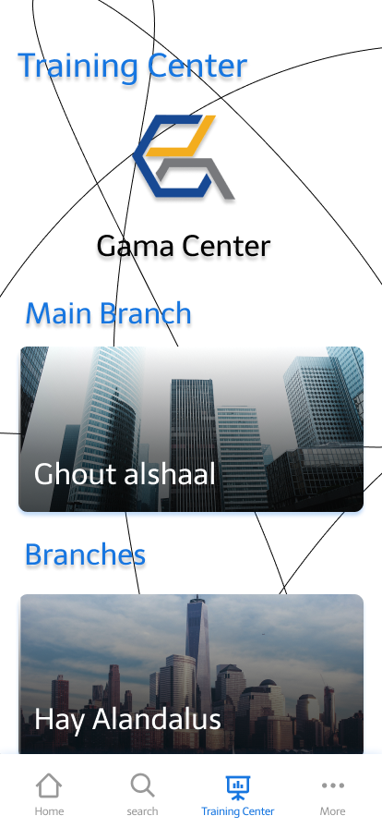

شكل 4- 28 الشاشة المبدئية لواجهة عرض المراكز التدريبية الشخصية المركز للتطبيق

### الشاشة المبدئية لواجهة عرض بيانات مدرب المركز للتطبيق (App):

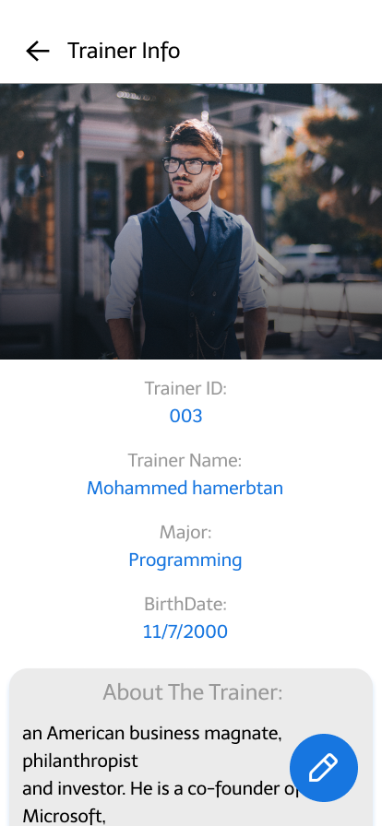

شكل 4- 29 الشاشة المبدئية لواجهة عرض بيانات مدرب المركز للتطبيق

### الشاشة المبدئية لواجهة عرض جميع الكورسات المركز للتطبيق (App):

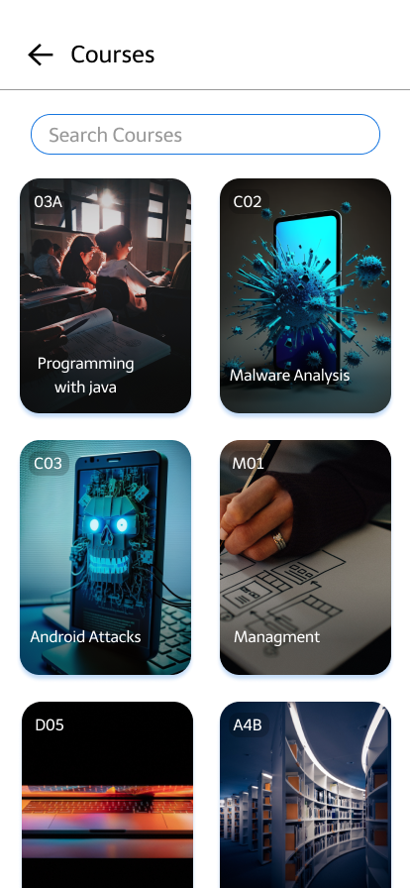

شكل 4- 30 الشاشة المبدئية لواجهة عرض جميع الكورسات المركز للتطبيق

### الشاشة المبدئية لواجهة نتائج البحث المركز للتطبيق (App):

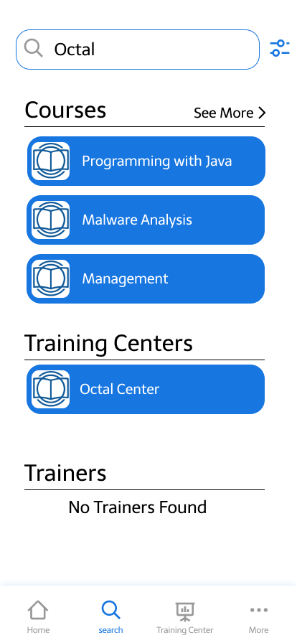

شكل 4- 31 الشاشة المبدئية لواجهة نتائج البحث المركز للتطبيق

### الشاشة المبدئية لواجهة الدورة التدريبية المركز للتطبيق (App):



شكل 4- 32 الشاشة المبدئية لواجهة الدورة التدريبية المركز للتطبيق

# مرحلة التصميم

يعتبر التصميم من أهم المراحل حيث يتم تحديد كينونات النظام وخصائصه ونمذجة البيانات باستخدام ERD/ERM وأيضا تصميم شاشات النظام وبناءً على تصميم الشاشات يتم تصميم سلوك وإجراءات النظام.

## خطوات مرحلة التصميم:

1. تحديد كيانات النظام.
2. تحديد نموذج علاقة الكينونات ERM.
3. تحديد مخطط علاقة الكينونات ERD.
4. استخدام مخططات UML.

* مخطط الأصناف Class Diagram لنمذجة البيانات.
* مخطط التتابع Sequence Diagram لوصف سيناريو النظام.
* مخطط النشاط Activity Diagram لوصف إجراءات النظام.
* مخطط الحالة State Diagram لوصف الحالات التي يمر بيها النظام.

## الكينونات الرئيسية للنظام:

1. مركز التدريب (Training Center)
2. الدورة التدريبية (Course)
3. المدرب (Trainer)
4. المستخدم (User)
5. المشرف (Moderator)
6. الوسم (Tag)
7. مفتاح المشرف (ModeratorToken)
8. مفتاح المستخدم (userToken)
9. طلبات (Requestes)
10. الإعلانات (ADS)
11. الإشعارات (Notification)

### كينونات النظام وخصائصها:

#### مركز التدريب (Training Center)

**وصف الكينونة:** يتمثل دور هذه الكينونة في انها تحتفظ بمعلومات مراكز التدريب المسجلة.

**خصائص الكينونة: (**الرمز الخاص، الاسم، العنوان، وقت الفتح، وقت الإغلاق، وصف، صفحة الفيسبوك، الواتس اب، الموقع الإلكتروني، رقم الهاتف، البريد الإلكتروني، رمز المستخدم، رمز مركز التدريب، صورة، شعار، الحالة ، تاريخ الإنشاء، تاريخ الحذف)

**كينونة المفتاح الرئيسي:** الرمز الخاص.

**كينونة المفتاح الفرعي:** رمز المستخدم، رمز مركز التدريب.



شكل 4- 33 كينونة مركز التدريب

1. **الدورة التدريبية (Course)**

**وصف الكينونة:** يتمثل دور هذه الكينونة في انها تحتفظ بمعلومات الدورات التدريبية التي تم إنشائها في النظام.

**خصائص الكينونة: (**الرمز الخاص، الاسم، رمز الدورة، السعر، التخفيض، مدة الدورة، زمن الدورة، وقت البداية، الحالة، الوصف، الصورة، رمز المدرب، رمز مركز التدريب، تاريخ الإنشاء، تاريخ الحذف)

**كينونة المفتاح الرئيسي:** الرمز الخاص.

**كينونة المفتاح الفرعي:** رمز المدرب، رمز مركز التدريب.



شكل 4- 34 كينونة الدورة التدريبية

1. **المدرب (Trainer)**

**وصف الكينونة:** يتمثل دور هذه الكينونة في انها تحتفظ بمعلومات المدربين.

**خصائص الكينونة: (**الرمز الخاص، الاسم، التخصص، الوصف، رمز مركز التدريب، الحالة ، تاريخ الإنشاء، تاريخ الحذف)

**كينونة المفتاح الرئيسي:** الرمز الخاص.

**كينونة المفتاح الفرعي:** رمز مركز التدريب.



شكل 4- 35 كينونة المدرب

1. **المستخدم (User)**

**وصف الكينونة:** يتمثل دور هذه الكينونة في انها تحتفظ بمعلومات حسابات المستخدمين.

**خصائص الكينونة: (**الرمز الخاص، الاسم، تاريخ الميلاد، البريد الإلكتروني، الرمز السري، رمز جواز السفر، الحالة، رقم الهاتف، الجنس، الصورة، اسم المؤسسة، يمتلك مركز تدريب، الحالة ، تاريخ الإنشاء، تاريخ الحذف)

**كينونة المفتاح الرئيسي:** الرمز الخاص.

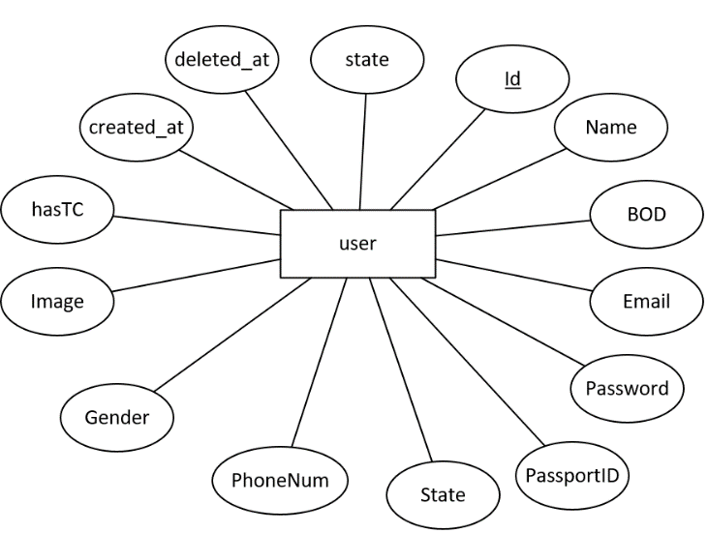

شكل 4- 36 كينونة المستخدم

1. **المشرف (Moderator)**

**وصف الكينونة:** يتمثل دور هذه الكينونة في انها تحتفظ بمعلومات حسابات المشرفين.

**خصائص الكينونة: (**الرمز الخاص، الاسم، الرمز السري، الحالة ، تاريخ الإنشاء، تاريخ الحذف)

**كينونة المفتاح الرئيسي:** الرمز الخاص.



شكل 4- 37 كينونة المشرف

1. **الوسم (Tag)**

**وصف الكينونة:** يتمثل دور هذه الكينونة في انها تحتفظ بالوسوم التي تستخدم في النظام.

**خصائص الكينونة: (**الرمز الخاص، الاسم بالعربي، الاسم بالانجليزي، رمز المشرف، الحالة ، تاريخ الإنشاء، تاريخ الحذف)

**كينونة المفتاح الرئيسي:** الرمز الخاص.

**كينونة المفتاح الفرعي:** رمز المشرف.



شكل 4- 38 كينونة الوسم

1. **مفتاح المشرف (ModeratorToken)**

**وصف الكينونة:** يتمثل دور هذه الكينونة في انها تحتفظ بالمفاتيح المؤقتة الخاصة بتسجيل الدخول للنظام من قبل المشرف.

**خصائص الكينونة: (**الرمز الخاص، رمز المشرف، مفتاح مؤقت ، تاريخ الإنشاء)

**كينونة المفتاح الرئيسي:** الرمز الخاص.

**كينونة المفتاح الفرعي:** رمز المشرف.



شكل 4- 39 كينونة مفتاح المشرف

1. **مفتاح المستخدم (userToken)**

**وصف الكينونة:** يتمثل دور هذه الكينونة في انها تحتفظ بالمفاتيح المؤقتة الخاصة بتسجيل الدخول للنظام من قبل المستخدم.

**خصائص الكينونة: (**الرمز الخاص، رمز المستخدم، مفتاح مؤقت ، تاريخ الإنشاء)

**كينونة المفتاح الرئيسي:** الرمز الخاص.

**كينونة المفتاح الفرعي:** رمز المستخدم.



شكل 4- 40 كينونة مفتاح المستخدم

1. **طلبات (Requestes)**

**وصف الكينونة:** يتمثل دور هذه الكينونة في انها تحتفظ بطلبات الإضافة والتعديل للمراكز التدريبية.

**خصائص الكينونة** : (الرمز الخاص، الاسم، العنوان، وقت الفتح، وقت الإغلاق، وصف، صفحة الفيسبوك، الواتس اب، الموقع الإلكتروني، رقم الهاتف، البريد الإلكتروني، رمز المستخدم، مفعل, صورة، شعار، الحالة ، تاريخ الإنشاء، تاريخ الحذف)

**كينونة المفتاح الرئيسي:** الرمز الخاص.

**كينونة المفتاح الفرعي:** رمز المستخدم.



شكل 4- 41 كينونة طلبات

1. **الإعلانات (ADS)**

**وصف الكينونة:** يتمثل دور هذه الكينونة في انها تحتفظ بالإعلانات التي يتم عرضها في التطبيق.

**خصائص الكينونة** : (الرمز الخاص، العنوان، المحتوى، تاريخ البداية، تاريخ النهاية، الصور، الرابط، رمز المشرف، ،الحالة، تاريخ الإنشاء، تاريخ الحذف)

**كينونة المفتاح الرئيسي:** الرمز الخاص.

**كينونة المفتاح الفرعي:**رمز المشرف.

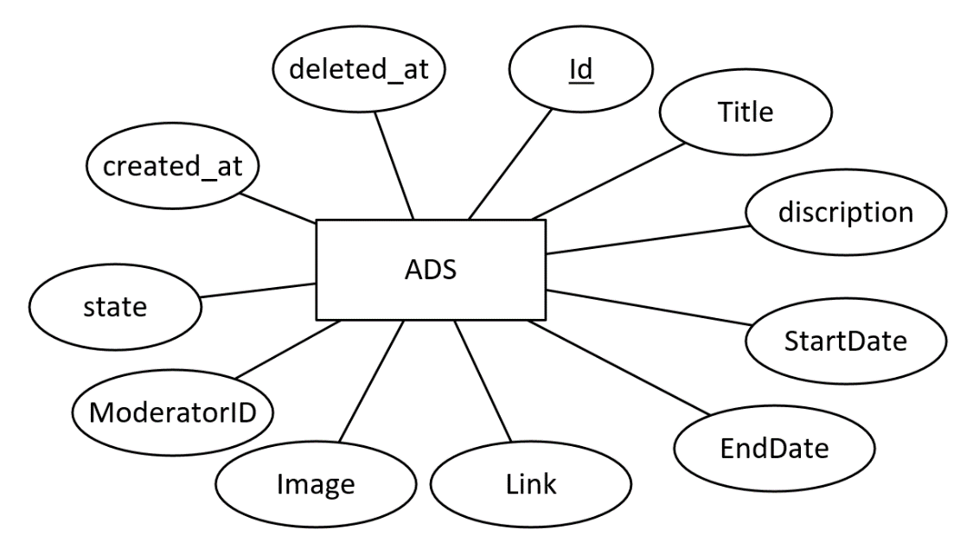

شكل 4- 42 كينونة الإعلانات

1. **الإشعارات (Notification)**

**وصف الكينونة:** يتمثل دور هذه الكينونة في انها تحتفظ بالإشعارات التي يتم إرسالها للتطبيق.

**خصائص الكينونة** : (الرمز الخاص، العنوان، المحتوى، إلى، رمز المشرف، ،الحالة، تاريخ الإنشاء، تاريخ الحذف)

**كينونة المفتاح الرئيسي:** الرمز الخاص.

**كينونة المفتاح الفرعي:** رمز المشرف.

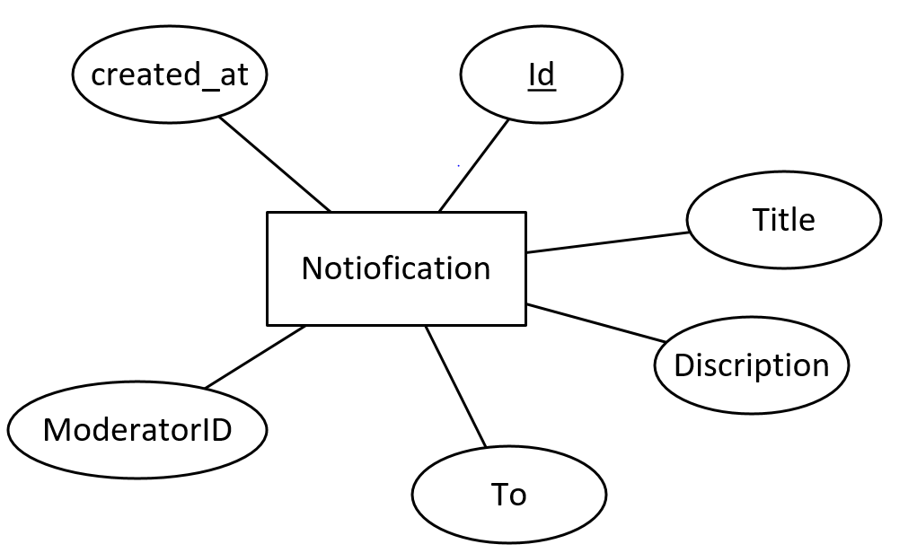

شكل 4- 43 كينونة الإشعارات

## نموذج الكيانات والعلاقات(ERM):

### العلاقة بين كينونة دورة تدريبية و مركز تدريب:

هذه العلاقة تبين انه يمكن لمركز التدريب الواحد ان يحتوي على اكثر من دورة تدريبية.



شكل 4- 44 علاقة كينونة دورة تدريبية و مركز تدريب

### العلاقة بين كينونة دورة تدريبية و مدرب:

هذه العلاقة تبين انه يمكن للمدرب ان يدرب في اكثر من دورة تدريبية.



شكل 4- 45 علاقة كينونة دورة تدريبية و مدرب

### العلاقة بين كينونة دورة تدريبية و وسم:

هذه العلاقة تبين انه يمكن للدورة التدريبية ان تحتوي على أكثر من وسم ويمكن ان يكون الوسم مستعمل في اكثر من دورة.



شكل 4- 46 علاقة كينونة دورة تدريبية و وسم

### العلاقة بين كينونة مركز تدريب و مدرب:

هذه العلاقة تبين انه يمكن لمركز التدريب ان يمتلك أكثر من مدرب.



شكل 4- 47 علاقة كينونة مركز تدريب و مدرب

### العلاقة بين كينونة مركز تدريب و مركز تدريب:

هذه العلاقة تبين انه يمكن لمركز التدريب ان يمتلك اكثر من فرع واحد ولايوجد اي مشكلة إن لم يمتلك أي فرع إطلاقاً



شكل 4- 48 علاقة كينونة مركز تدريب و مركز تدريب

### العلاقة بين كينونة مركز تدريب و وسم:

هذه العلاقة تبين انه يمكن لمركز التدريب ان يحتوي على أكثر من وسم ويمكن ان يكون الوسم مستعمل في اكثر من مركز تدريب.



شكل 4- 49 علاقة كينونة مركز تدريب و وسم

### العلاقة بين كينونة مركز تدريب و مستخدم:

هذه العلاقة تبين انه يمكن للمستخدم ان يمتلك أكثر من مركز تدريب واحد وذلك عن طريق إنشاء فروع للمركز الأساسي



شكل 4- 50 علاقة كينونة مركز تدريب و مستخدم

### العلاقة بين كينونة مستخدم و مفتاح مستخدم:

هذه العلاقة تبين انه يمكن للمستخدم ان يمتلك أكثر من مفتاح تسجيل دخول واحد وذلك لكي تمكنه من ان يقوم بفتح الحساب في اكثر من جهاز.



شكل 4- 51 علاقة كينونة مستخدم ومفتاح مستخدم

### العلاقة بين كينونة المشرف و وسم:

هذه العلاقة تبين انه يمكن للمشرف ان ينشاء أكثر من وسم واحد.



شكل 4- 52 علاقة كينونة مشرف و وسم

### العلاقة بين كينونة المشرف و مفتاح مشرف:

هذه العلاقة تبين انه يمكن للمشرف ان يمتلك أكثر من مفتاح تسجيل دخول واحد وذلك لكي تمكنه من ان يقوم بفتح الحساب في اكثر من جهاز.



شكل 4- 53 علاقة كينونة مشرف و مفتاح مشرف

### العلاقة بين كينونة طلبات و مستخدم:

هذه العلاقة تبين انه يمكن للمستخدم ان يمتلك أكثر من طلب تعديل او حذف .



شكل 4- 54 علاقة كينونة طلبات و مستخدم

### العلاقة بين كينونة مشرف و إعلانات:

هذه العلاقة تبين انه يمكن للمشرف أن ينشاء أكثر من إعلان.



شكل 4- 55 علاقة كينونة مشرف و إعلانات

### العلاقة بين كينونة مشرف و إشعارات:

هذه العلاقة تبين انه يمكن للمشرف ان ينشاء أكثر من إشعار.



شكل 4- 56 علاقة كينونة مشرف و إشعارات

### العلاقة بين كينونة مركز تدريب و مستخدم:

هذه العلاقة تبين انه يمكن للمستخدم ان يقوك بمتابعة أكثر من مركز تدريب ويمكن ان يمتلك مركز التدريب أكثر من متابعة.



شكل 4- 57 علاقة كينونة مركز تدريب و مستخدم

### العلاقة بين كينونة مركز تدريب و مستخدم:

هذه العلاقة تبين انه يمكن للمستخدم ان يقيم أكثر من مركز تدريب ويمكن للمركز ان يقيمه اكثر من مستخدم.



شكل 4- 58 علاقة كينونة مركز تدريب و مستخدم

## تصميم مخطط علاقة الكينونات (ERD):



شكل 4- 59 مخطط علاقة الكينونات

## التطبيع Normalization

التطبيع – Normalization هو تكنيك يستخدم في مرحلة تصميم قاعدة البيانات لتنظيم البيانات ويتضمن إنشاء الجداول وتحديد العلاقات بين تلك الجداول، وجعل قاعدة البيانات أكثر مرونة من خلال التخلص من التكرار وتخزين البيانات في اماكنها الصحيحة.

### شكل التطبيع الأول 1NF (First Normal Form)

* كل خانة يجب ان تحمل قيمة واحدة.
* كل صف يجب ان يكون فريد لا يتكرر من خلال تحديد مفتاح رئيسي له.

*كل الجداول يوجد بها مفتاح رئيسي وايضاً تم مراجعة ومعالجة الخانات التي يوجد بها قيم تكرارية*

### شكل التطبيع الثاني 2NF (Second Normal Form)

* ان تكون متواجد في شكل التطبيع الأول.
* ان لا تكون الخصائص تمثل مفتاح رئيسي ولا تعتمد على المفتاح الرئيسي.

مثال على شكل التطبيع الثاني على جدول مشرف

جدول مشرف

|  |  |  |  |  |  |
| --- | --- | --- | --- | --- | --- |
| **id** | name | Password | State | Created_at | Deleted_At |

جدول وسم

|  |  |  |  |  |  |  |
| --- | --- | --- | --- | --- | --- | --- |
| **Id** | NameAr | NameEn | **ModeratorID** | State | Created_at | Deleted_at |

### شكل التطبيع الثالث 3NF (Third Normal Form)

* ان تكون متواجد في شكل التطبيع الثاني.
* جميع الخصائص الغير مشتركة في المفتاح تعتمد اعتماد كلياً على المفتاح الرئيسي ولا تعتمد على بعضها البعض

لا توجد اعتمادية في البيانات.

تم تحويل مخطط الكينونات العلائقية الى شكله المبسط وتم استخراجه الى جداول متصلة ببعضها.

## قاموس البيانات ((Data Dictionary

### المشرف (Moderator)

جدول 4- 22 قاموس البيانات لجدول المشرف

|  |  |  |  |  |  |  |
| --- | --- | --- | --- | --- | --- | --- |
| وصف الحقل | اسم الحقل | النوع | الحجم | المصدر | خصائص | جدول المفتاح الفرعي |
| الهوية | **Id** | Int | - | auto | Primary key | - |
| الاسم | **Name** | Varchar | 20 | input | required | - |
| الرمز السري | **Password** | varchar | 32 | input | required | - |
| الحالة | **State** | Tinyint | - | Input | required | - |
| تاريخ الانشاء | **Created_at** | Date | - | Input | required | - |
| تاريخ المسح | **Deleted_at** | Date | - | Input | required | - |

### مركز التدريب (TrainingCenter)

جدول 4- 23 قاموس البيانات لجدول مركز التدريب

|  |  |  |  |  |  |  |
| --- | --- | --- | --- | --- | --- | --- |
| وصف الحقل | اسم الحقل | النوع | الحجم | المصدر | خصائص | جدول المفتاح الفرعي |
| الهوية | **Id** | Int | - | auto | Primary key | - |
| الاسم | **Name** | Varchar | 20 | input | required | - |
| العنوان | **Address** | varchar | 32 | input | required | - |
| وقت الإغلاق | **OpenTime** | Double | - | input | required | - |
| وقت الفتح | **CloseTime** | Double | - | input | required | - |
| الوصف | **Discription** | Varchar | 2000 | input | required | - |
| صفحة الفيس بوك | **Facebook** | Varchar | 252 | input | Not required | - |
| رقم الواتس اب | **WhatsApp** | Varchar | 10 | input | Not required | - |
| الموقع | **Website** | Varchar | 252 | input | Not required | - |
| رقم الهاتف | **PhoneNum** | Varchar | 10 | input | required | - |
| البريد الإلكتروني | **Email** | Varchar | 32 | input | required | - |
| هوية مالك المركز | **User_ID** | Int | - | input | Foreign key,  required | User |
| هوية الفرع الرئيسي | **TC_ID** | Int | - | input | Foreign key, Not required | TrainingCenter |
| الصورة الرئيسية | **Image** | Varchar | 252 | input | required | - |
| صورة الشعار | **Logo** | varchar | 252 | input | required | - |
| الحالة | **State** | Tinyint | - | Input | required | - |
| تاريخ الانشاء | **Created_at** | Date | - | Input | required | - |
| تاريخ المسح | **Deleted_at** | Date | - | Input | required | - |

### المستخدم (User)

جدول 4- 24 قاموس البيانات لجدول المستخدم

|  |  |  |  |  |  |  |
| --- | --- | --- | --- | --- | --- | --- |
| وصف الحقل | اسم الحقل | النوع | الحجم | المصدر | خصائص | جدول المفتاح الفرعي |
| الهوية | **Id** | Int | - | auto | Primary key | - |
| الاسم | **Name** | Varchar | 20 | Input | required | - |
| تاريخ الميلاد | **BOD** | Date | - | Input | required | - |
| البريد الإلكتروني | **Email** | Varchar | 32 | Input | required | - |
| الرمز السري | **Password** | Varchar | 32 | Input | required | - |
| رقم جواز السفر | **passportID** | Varchar | 8 | Input | Not required | - |
| الحالة | **State** | Tinyint | - | Input | required | - |
| رقم الهاتف | **phoneNum** | Varchar | 10 | Input | Not required | - |
| الجنس | **Gender** | Tinyint | - | Input | required | - |
| الصورة الشخصية | **Image** | Varchar | 252 | Input | required | - |
| اسم المؤسسة | **OrganizationName** | Varchar | 30 | Input | Not required | - |
| الحالة | **State** | Tinyint | - | Input | required | - |
| تاريخ الانشاء | **Created_at** | Date | - | Input | required | - |
| تاريخ المسح | **Deleted_at** | Date | - | Input | required | - |

### الوسم (Tag)

جدول 4- 25 قاموس البيانات لجدول الوسم

|  |  |  |  |  |  |  |
| --- | --- | --- | --- | --- | --- | --- |
| وصف الحقل | اسم الحقل | النوع | الحجم | المصدر | خصائص | جدول المفتاح الفرعي |
| الهوية | **Id** | Int | - | auto | Primary key | - |
| الاسم بالعربي | **NameAR** | Varchar | 24 | input | required | - |
| الاسم بالانجليزي | **NameEN** | varchar | 24 | input | required | - |
| هوية المشرف | **ModeratorID** | Int | - | input | Foreign key,  required | Moderator |
| الحالة | **State** | Tinyint | - | Input | required | - |
| تاريخ الانشاء | **Created_at** | Date | - | Input | required | - |
| تاريخ المسح | **Deleted_at** | Date | - | Input | required | - |

### المدرب (Trainer)

جدول 4- 26 قاموس البيانات لجدول المدرب

|  |  |  |  |  |  |  |
| --- | --- | --- | --- | --- | --- | --- |
| وصف الحقل | اسم الحقل | النوع | الحجم | المصدر | خصائص | جدول المفتاح الفرعي |
| الهوية | **Id** | Int | - | auto | Primary key | - |
| الاسم | **Name** | Varchar | 20 | input | required | - |
| التخصص | **Major** | varchar | 24 | input | required | - |
| الوصف | **Description** | varchar | 2000 | input | required | - |
| هوية مركز التدريب الخاص به | **TC_id** | Int | - | input | Foreign key,  required | TrainingCenter |
| الحالة | **State** | Tinyint | - | Input | required | - |
| تاريخ الانشاء | **Created_at** | Date | - | Input | required | - |
| تاريخ المسح | **Deleted_at** | Date | - | Input | required | - |

### الدورة التدريبية (Course)

جدول 4- 27 قاموس البيانات لجدول الدورة التدريبية

|  |  |  |  |  |  |  |
| --- | --- | --- | --- | --- | --- | --- |
| وصف الحقل | اسم الحقل | النوع | الحجم | المصدر | خصائص | جدول المفتاح الفرعي |
| الهوية | **Id** | Int | - | auto | Primary key | - |
| الهوية الخاصة بالدورة | **CourseID** | Varchar | 10 | input | required | - |
| الاسم | **Name** | Varchar | 40 | input | required | - |
| السعر | **Price** | Double | - | input | required | - |
| التخفيض | **Discount** | Double | - | input | required | - |
| المدة بالاسابيع | **Period** | int | - | input | required | - |
| المدة بالساعات | **Duration** | int | - | input | required | - |
| تاريخ البداية | **startingDate** | Date | - | input | required | - |
| الحالة | **State** | Tinyint | - | input | required | - |
| الوصف | **Description** | Varchar | 2000 | input | required | - |
| الصورة | **Image** | Varchar | 252 | input | required | - |
| هوية المدرب | **Trainer_id** | Int | - | input | Foreign key, required | Trainer |
| هوية مركز التدريب | **TC_id** | Int | - | input | Foreign key, required | Training Center |
| تاريخ الانشاء | **Created_at** | Date | - | Input | required | - |
| تاريخ المسح | **Deleted_at** | Date | - | Input | required | - |

### مفتاح المشرف (ModeratorToken)

جدول 4- 28 قاموس البيانات لجدول مفتاح المشرف

|  |  |  |  |  |  |  |
| --- | --- | --- | --- | --- | --- | --- |
| وصف الحقل | اسم الحقل | النوع | الحجم | المصدر | خصائص | جدول المفتاح الفرعي |
| الهوية | **Id** | Int | - | auto | Primary key | - |
| المفتاح | **Token** | Varchar | 252 | input | required | - |
| هوية المشرف | **Moderator_ID** | Int | - | input | Foreign key,  required | Moderator |
| تاريخ الانشاء | **Created_at** | Date | - | Input | required | - |

### مفتاح المستخدم (userToken)

جدول 4- 29 قاموس البيانات لجدول مفتاح المستخدم

|  |  |  |  |  |  |  |
| --- | --- | --- | --- | --- | --- | --- |
| وصف الحقل | اسم الحقل | النوع | الحجم | المصدر | خصائص | جدول المفتاح الفرعي |
| الهوية | **Id** | Int | - | auto | Primary key | - |
| المفتاح | **Token** | Varchar | 252 | input | required | - |
| هوية المستخدم | **User_ID** | Int | - | input | Foreign key,  required | User |
| تاريخ الانشاء | **Created_at** | Date | - | Input | required | - |

### طلبات (Requestes)

جدول 4- 30 قاموس البيانات لجدول طلبات

|  |  |  |  |  |  |  |
| --- | --- | --- | --- | --- | --- | --- |
| وصف الحقل | اسم الحقل | النوع | الحجم | المصدر | خصائص | جدول المفتاح الفرعي |
| الهوية | **Id** | Int | - | auto | Primary key | - |
| الاسم | **Name** | Varchar | 20 | input | required | - |
| العنوان | **Address** | varchar | 32 | input | required | - |
| وقت الإغلاق | **OpenTime** | Double | - | input | required | - |
| وقت الفتح | **CloseTime** | Double | - | input | required | - |
| الوصف | **Discription** | Varchar | 2000 | input | required | - |
| صفحة الفيس بوك | **Facebook** | Varchar | 252 | input | Not required | - |
| رقم الواتس اب | **WhatsApp** | Varchar | 10 | input | Not required | - |
| الموقع | **Website** | Varchar | 252 | input | Not required | - |
| رقم الهاتف | **PhoneNum** | Varchar | 10 | input | required | - |
| البريد الإلكتروني | **Email** | Varchar | 32 | input | required | - |
| هوية مالك المركز | **User_ID** | Int | - | input | Foreign key,  required | User |
| الصورة الرئيسية | **Image** | Varchar | 252 | input | required | - |
| صورة الشعار | **Logo** | varchar | 252 | input | required | - |
| مفعل | **ActiveState** | Tinyint | - | input | required | - |
| الحالة | **State** | Tinyint | - | Input | required | - |
| تاريخ الانشاء | **Created_at** | Date | - | Input | required | - |
| تاريخ المسح | **Deleted_at** | Date | - | Input | required | - |

### الإعلانات (ADS)

جدول 4- 31 قاموس البيانات لجدول الإعلانات

|  |  |  |  |  |  |  |
| --- | --- | --- | --- | --- | --- | --- |
| وصف الحقل | اسم الحقل | النوع | الحجم | المصدر | خصائص | جدول المفتاح الفرعي |
| الهوية | **Id** | Int | - | auto | Primary key | - |
| العنوان | **Title** | Varchar | 50 | input | required | - |
| المحتوى | **Discription** | Varchar | 500 | Input | required | - |
| تاريخ البداية | **StartDate** | Date | - | Input | required | - |
| تاريخ النهاية | **EndDate** | Date | - | Input | required | - |
| الرابط | **Link** | Varchar | 252 | Input | required | - |
| هوية المشرف | **ModeratorID** | Int | - | input | Foreign key,  required | Moderator |
| الحالة | **State** | Tinyint | - | Input | required | - |
| تاريخ الانشاء | **Created_at** | Date | - | Input | required | - |

### الإشعارات (notification)

جدول 4- 32 قاموس البيانات لجدول الإشعارات

|  |  |  |  |  |  |  |
| --- | --- | --- | --- | --- | --- | --- |
| وصف الحقل | اسم الحقل | النوع | الحجم | المصدر | خصائص | جدول المفتاح الفرعي |
| الهوية | **Id** | Int | - | auto | Primary key | - |
| العنوان | **Title** | Varchar | 50 | input | required | - |
| المحتوى | **Discription** | Varchar | 500 | Input | required | - |
| إلى | **To** | Varchar | 250 | Input | Required,Null | - |
| الصورة | **Image** | Varchar | 252 | Input | required | - |
| هوية المشرف | **ModeratorID** | Int | - | input | Foreign key,  required | Moderator |
| تاريخ الانشاء | **Created_at** | Date | - | Input | required | - |

### متابعة مركز تدريب (TCFollow)

جدول 4- 33 قاموس البيانات لجدول متابعة مركز تدريب

|  |  |  |  |  |  |  |
| --- | --- | --- | --- | --- | --- | --- |
| وصف الحقل | اسم الحقل | النوع | الحجم | المصدر | خصائص | جدول المفتاح الفرعي |
| الهوية | **Id** | Int | - | auto | Primary key | - |
| المفتاح | **TC_ID** | int | - | input | Foreign key,  required | Training Center |
| هوية المستخدم | **User_ID** | Int | - | input | Foreign key,  required | User |
| تاريخ الانشاء | **Created_at** | Date | - | Input | required | - |

### تقييم مركز تدريب (TCRating)

جدول 4- 34 قاموس البيانات لجدول تقييم مركز تدريب

|  |  |  |  |  |  |  |
| --- | --- | --- | --- | --- | --- | --- |
| وصف الحقل | اسم الحقل | النوع | الحجم | المصدر | خصائص | جدول المفتاح الفرعي |
| الهوية | **Id** | Int | - | auto | Primary key | - |
| المفتاح | **TC_ID** | int | - | input | Foreign key,  required | Training Center |
| هوية المستخدم | **User_ID** | Int | - | input | Foreign key,  required | User |
| التقييم | **Rating** | double | - | Input | required | - |
| تاريخ الانشاء | **Created_at** | Date | - | Input | required | - |

## التصميم المنطقي لإجراءات النظام باستخدام لغة النمذجة الموحدة:

سيتم في هذه المرحلة استخدام مجموعة من مخططات لغة النمذجة الموحدة التي تم من خلالها توضيح التركيبة العامة للنظام، وكذلك وصف عناصر النظام وكيفية تفاعلها مع بعض.

### مخطط الأصناف Class Diagram:

هو نظرة عامة حول كيفية هيكلة التطبيق قبل دراسة الكود الفعلي.



شكل 4- 60 مخطط الاصناف

### مخطط التتابع Sequence Diagram:

هو عبارة عن وصف لتفاعل الكائنات مع بعضها البعض موضحًا تسلسل هذه الكائنات داخل النظام حسب الترتيب الزمني حيث يوضح تدفق العمل من بدايته إلى نهايته.

#### مخطط التتابع لوظيفة إيقاف تفعيل حساب مستخدم:

هذا المخطط يقوم بوصف تدفق عملية إيقاف تفعيل حساب مستخدم مسجل في التطبيق عن طريق احد المشرفيين في النظام.



شكل 4- 61 مخطط التتابع لوظيفة إيقاف تفعيل حساب مستخدم

#### مخطط التتابع لوظيفة تفعيل حساب مستخدم:

هذا المخطط يقوم بوصف تدفق عملية تفعيل حساب مستخدم تم إيقاف تفعيله مسبقاً من النظام



شكل 4- 62 مخطط التتابع لوظيفة تفعيل حساب مستخدم

#### مخطط التتابع لوظيفة إرسال إشعار:

هذا المخطط يقوم بوصف تدفق عملية إرسال إشعار للتطبيق من لوحة التحكم من خلال استخدام FCM (FirebaseCloudMasseging) التي قامت شركة Google المنشئة لنظام التشغيل Android بصناعتها لكي يتم إرسال إشعارات للتطبيق الخاص بالعميل.



شكل 4- 63 مخطط التتابع لوظيفة إرسال إشعار

#### مخطط التتابع لوظيفة متابعة مركز تدريب:

هذا المخطط يقوم بوصف تدفق عملية متابعة مركز تدريب من قبل المستخدم لكي يبدأ المستخدم في الحصول على إشعارات بأخر الدورات التدريبية التي يقدمها المركز.



شكل 4- 64 مخطط التتابع لوظيفة متابعة مركز تدريب

#### مخطط التتابع لوظيفة إيقاف تفعيل مركز تدريب:

هذا المخطط يقوم بوصف تدفق عملية إيقاف تفعيل مركز تدريب من المشرف في لوحة التحكم.



شكل 4- 65 مخطط التتابع لوظيفة إيقاف تفعيل مركز تدريب

#### مخطط التتابع لوظيفة إيقاف دور تدريبية من مركز تدريب:

هذا المخطط يقوم بوصف تدفق عملية إيقاف دور تدريبية التي أنشاءها المركز التدريبي من لوحة التحكم من خلال المشرف.



شكل 4- 66 مخطط التتابع لوظيفة إيقاف دور تدريبية من مركز تدريب

#### مخطط التتابع لوظيفة إضافة إعلان:

هذا المخطط يقوم بوصف تدفق عملية إضافة إعلان ليتم عرضه داخل التطبيق.



شكل 4- 67 مخطط التتابع لوظيفة إضافة إعلان

### مخطط النشاط Activity Diagram:

مخطط النشاط للمرحلة الثانية يقوم بدراسة مجموعة من النشاطات في النظام في التعامل بين التطبيق و الخادم.

#### مخطط النشاط لإرسال إشعار:



شكل 4- 68 مخطط النشاط لإرسال إشعار

#### مخطط النشاط لإيقاف تفعيل مركز تدريب:



شكل 4- 69 مخطط النشاط لإيقاف تفعيل مركز تدريب

#### مخطط النشاط لإيقاف تفعيل دورة تدريبية:



شكل 4- 70 مخطط النشاط لإيقاف تفعيل دورة تدريبية

### مخطط حالة الالة (State machine):

هو بيان للحالة التي يكون عليها الكائن البرمجي، في أي لحظة من عمره.

#### مخطط الحالة لكائن إشعار:



شكل 4- 71 مخطط الحالة لكائن إشعار

#### مخطط الحالة لكائن إعلان:



شكل 4- 72 مخطط الحالة لكائن إعلان

### مخطط التجهيز (Deployment machine):

هو نمط تخطيط يستخدم في تصميم واجهات المستخدم لعرض توزيع مكونات النظام البرمجي وتوزيع الموارد الفيزيائية على الأجهزة الحاسوبية. يهدف الرسم البياني للتصميم لإظهار كيفية توزيع وتفاعل المكونات المختلفة في النظام على عتاد الشبكة المختلفة.



شكل 4- 73 مخطط التجهيز

# مرحلة التنفيذ

يتم في هذه المرحلة تحويل الوظائف المخصصة للدورة الثانية من الشكل النظري إلى الشكل التنفيذي وذلك لإنتاج تطبيق متكامل

## واجهات المستخدم (User Interface)

واجهة المستخدم (UI) هي العنصر الذي يسمح للمستخدم بالتفاعل مع البرنامج أو التطبيق، وتشمل الأزرار وحقول الإدخال والقوائم والرسومات والرموز والصور. تهدف إلى تسهيل تبادل المعلومات وتحقيق تجربة مستخدم سهلة وفعالة.

### واجهات المستخدم للوحة التحكم:

#### واجهة الإعلانات:

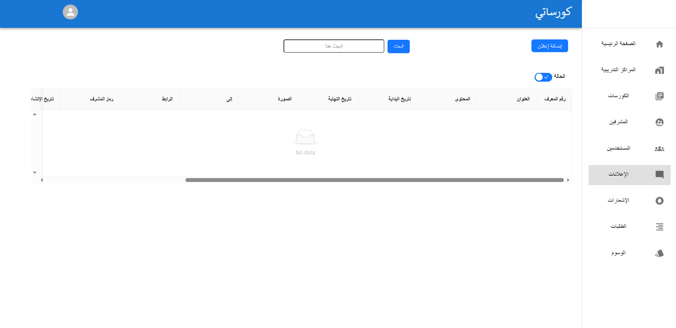

شكل 4- 74 واجهة الإعلانات

#### واجهة الإشعارات:

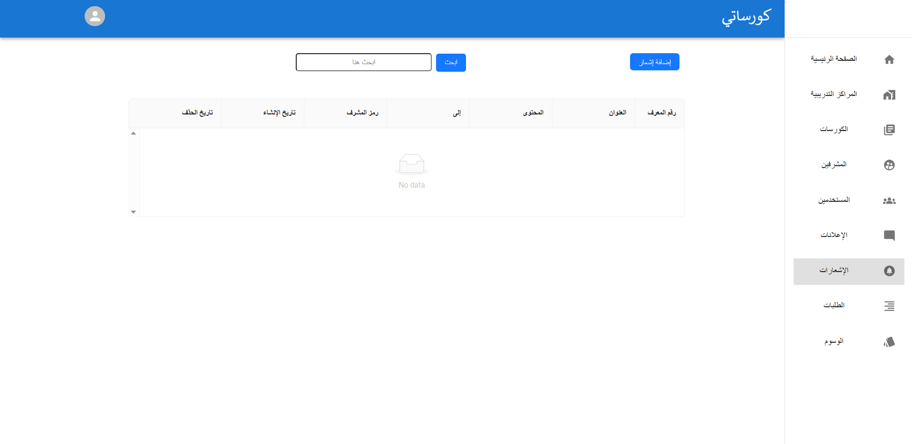

شكل 4- 75 واجهة الإشعارات

### واجهات المستخدم لتطبيق (الاندرويد):

#### واجهة بيانات المركز التدريبي الخاصة بالمستخدم:

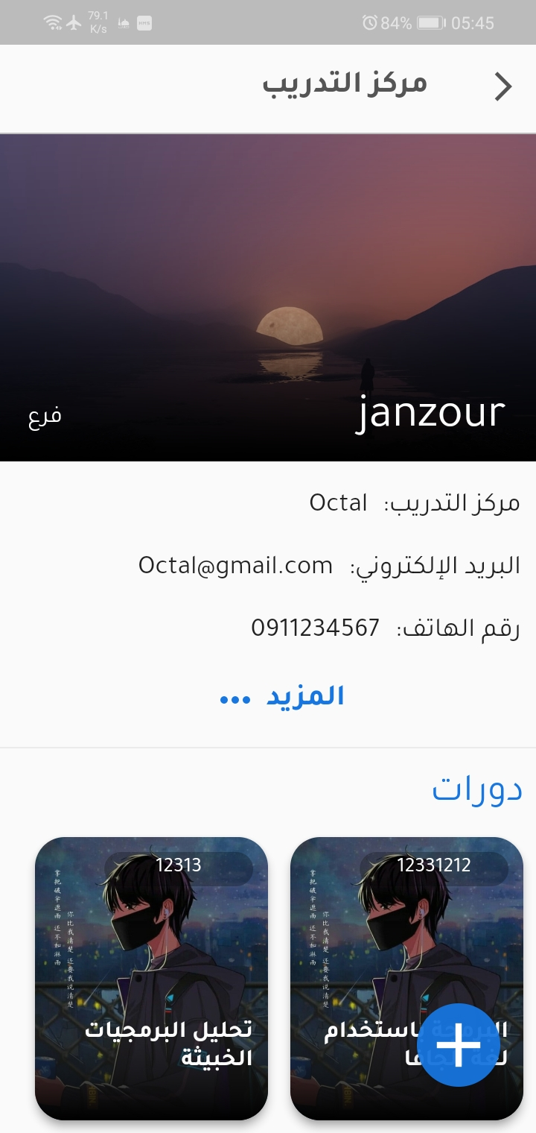

شكل 4- 76 واجهة بيانات المركز التدريبي الخاصة بالمستخدم

#### واجهة إضافة فرع لمركز تدريبي:

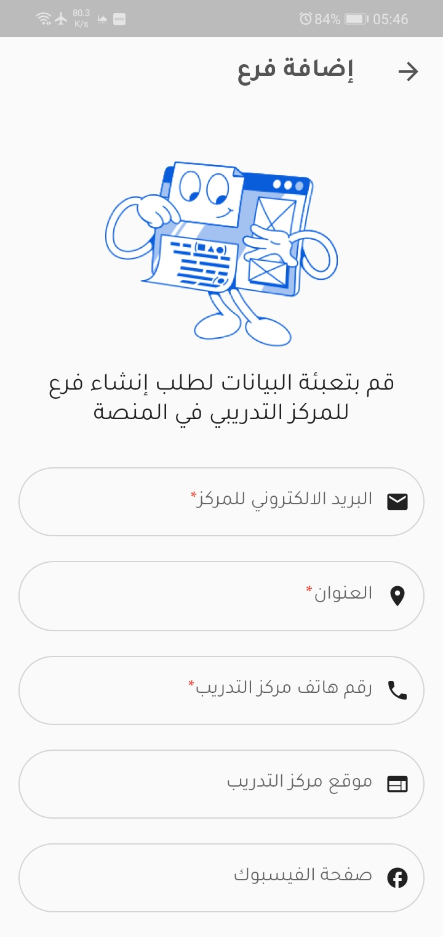

شكل 4- 77 واجهة إضافة فرع لمركز تدريبي

#### واجهة عرض كل مواقع المراكز التدريبية في الخريطة:

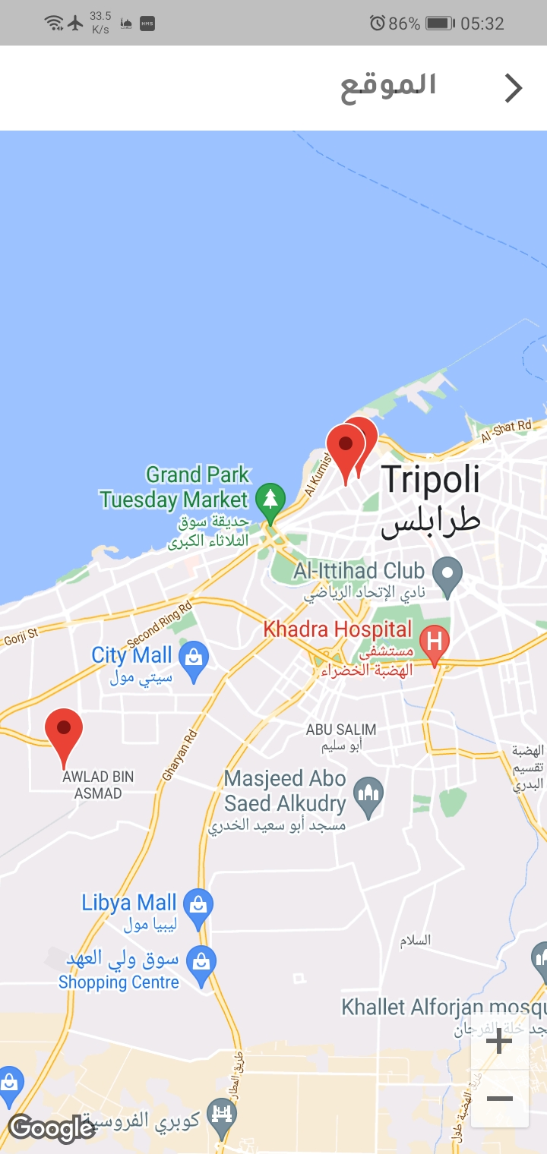

شكل 4- 78 اجهة عرض كل مواقع المراكز التدريبية في الخريطة

#### واجهة عرض/تعديل بيانات المركز التدريبي:

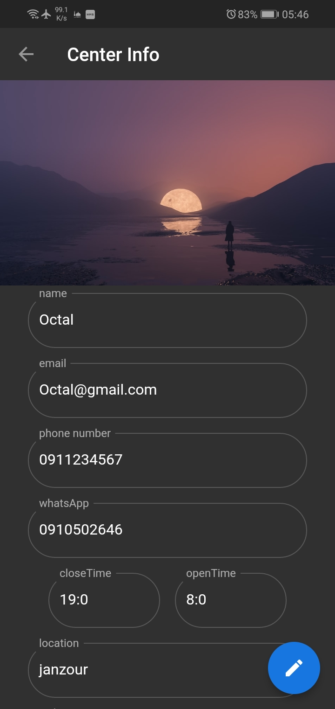

شكل 4- 79 واجهة عرض/تعديل بيانات المركز التدريبي

# مرحلة الاختبار:

بعد الانتهاء من بناء النظام تأتي مرحلة الاختبار، مرحلة اختبار دورة حياة النظام مهمة جدًا. فهي تساعد في إيجاد أخطاء النظام وتحسين جودته، يتم في هذه المرحلة تقييم وظائف النظام للتأكد من تلبيتها للوظائف المطلوبة والكشف عن الأخطاء الموجودة وذلك عن طريق تشغيل النظام واختباره بطرق متعددة تضمن جودة النظام، وسيتم في هذا الفصل استعراض الطرق التي تم استخدامها في اختبار النظام.

## أنواع الاختبار:

يعد اختبار البرمجيات عنصرا حاسما في مسألة ضمان جودة البرمجيات ويمثل المراجعة الأخيرة لمراحل المتطلبات والتصميم وكتابة البرنامج، وللاختبار بشكا عام نوعين أساسيين هما:

* الاختبار الثابت (Static Testing)
* الاختبار الديناميكي (Dynamic Testing)

### الاختبار الثابت (ٍStatic Testing)

عرف أيضًا باسم التحقق في اختبار البرامج.

التحقق هو طريقة ثابتة للتحقق من المستندات والملفات. التحقق هو العملية، للتأكد مما إذا كنا نبني حق المنتج، أي للتحقق من المتطلبات التي لدينا وللتحقق مما إذا كنا نطور المنتج وفقًا لذلك أم لا.

الأنشطة المتضمنة هنا هي عمليات التفتيش والمراجعات والتوجيهات

### تقنيات الاختبار الثابت

#### المراجعات غير الرسمية Informal Review:

هذا أحد أنواع المراجعة التي لا تتبع أي عملية للعثور على أخطاء في المستند. بموجب هذه التقنية، تمت مراجعة هذا التوثيق من قبل العاملين على المشروع (الطلاب) ومشرف المشروع وإبداء تعليقات غير رسمية عليه وتعديلاها.

#### مراجعة الكود الثابت Static Code Review:

هذه مراجعة منهجية للشفرة المصدرية للبرنامج دون تنفيذ التعليمات البرمجية. يتحقق من بناء التعليمات البرمجية وتحسين التعليمات البرمجية، وما إلى ذلك. ويسمى هذا أيضًا باسم اختبار الصندوق الأبيض، وقد تم إجراء هذه المراجعة طوال فترة التطوير.

### الاختبار الديناميكي Dynamic Testing:

الهدف الرئيسي من هذا الاختبار هو التأكد من أن منتج البرنامج يعمل وفقًا لمتطلبات العمل. يسمى هذا الاختبار أيضًا أسلوب التنفيذ أو اختبار التحقق من الصحة Validation.

ينفذ الاختبار الديناميكي البرنامج ويتحقق من صحة الإخراج بالنتيجة المتوقعة. يتم إجراء الاختبار الديناميكي على جميع مستويات الاختبار.

### أنواع الاختبار الديناميكي

#### الاختبار الوظيفي Functional Testing

يتحقق الاختبار الوظيفي من كل وظيفة وميزة للنظام ويستند إلى متطلبات المستخدم النهائي. ومستويات الاختبار هي كل مستويات لها غرض محدد. يوفر مستوى الاختبار هذا قيمة لدورة حياة تطوير البرامج.

#### اختبار الوحدة Unit Testing

الوحدة هي أصغر جزء قابل للاختبار من نظام أو تطبيق يمكن تجميعه وتحميله وتنفيذه. يساعد هذا النوع من الاختبار في اختبار كل وحدة على حدة. ويمكن تطبيق اختبار الوحدة بعدة طرق منها:

* **اختبار الصندوق الأسود Black Box Testing:**

اختبار الصندوق الاسود هو تقنية اختبار برمجية حيث يكون الاختبار فيها على أساس وظائف النظام دون أي معرفة بالتركيبة الداخلية او التعليمات البرمجية للنظام.

يتم اختبار كل وظائف النظام على حده بدون أن تكون معتمدة على وظائف أخرى ويتم ذلك باختبار مدي دقة الوظيفة في التحقق من البيانات المدخلة للنظام يتم إظهار رسائل تنبيه في حالتي الصواب والخطأ أي أنه:

* في حالة عدم أدخال بيانات تظهر رسالة تفيد بوجود خطأ في عملية الادخال.
* في حالة إدخال البيانات بالطريقة غير صحيحة أي لا تطابق القيود تظهر رسالة تفيد بوجود خطأ في البيانات المدخلة.
* في حالة تفادي الأخطاء السابقة يتم ظهور رسالة تأكيد تفيد بأنه تمت العملية بنجاح.

وتم اختبار جميع الوظائف في هذه المرحلة ووجد ان الوظائف جاهزة للعمل.

**اختبار وظائف لوحة التحكم:**

جدول 4- 35 اختبار وظائف لوحة التحكم

|  |  |  |  |  |  |
| --- | --- | --- | --- | --- | --- |
| رمز حالة الاختبار | حالة الاختبار | خطوات الاختبار | بيانات الاختبار | النتيجة المتوقعة | النتيجة الفعلية |
| TC1 | إيقاف تفعيل حساب مستخدم | * بعد تسجيل الدخول * الضغط على واجهة مستخدمين * الضغط على المستخدم * الضغط على إيقاف تفعيل | لا يوجد | يتم إيقاف تفعيل المستخدم | كما متوقع |
| TC2 | إضافة إعلان | * بعد تسجيل الدخول * الضغط على واجهة إعلانات * الضغط على إضافة إعلان * إدخال البيانات الخاصة بلإعلان * الضغط على إضافة | * العنوان: إعلان عن حذاء * الوصف: هذا وصف عن الإعلان * الرابط: <https://www.facebook.com> * الصورة: صورة * تاريخ البداية: 2/6/2023 * تاريخ النهاية: 11/6/2023 | يتم إنشاء إعلان جديد | كما متوقع |
| TC3 |  |  |  |  |  |

جدول (4-53) يوضح مدي تلبية المتطلبات الوظيفية للنظام

وبهذا الان يمكن ان يتم اختبار النظام من قبل المستخدمين وإمكانية تقييمه لكي يتم مراجعة النتائج وتحسين النظام في الجهات التي كانت صعبة الفهم او وجد فيها أخطاء منطقية من قبل المستخدمين.



## اختبار قابلية الاستخدام

يهدف اختبار قابلية الاستخدام إلى تحديد مدى فهم المستخدمين للنظام وسهولة تعلمه وتشغيله وجاذبيته للمستخدمين في ظل ظروف ومتطلبات محددة، وعادة ما يتم تنفيذ هذا النوع من الاختبارات من قبل مستخدمين حقيقيين وليس من قبل فريق التطوير.

**الطريقة المستخدمة في اختبار قابلية الاستخدام:**

* اختبار المدخل (hallway testing)

في هذه الطريقة، يتم إعطاء عدد قليل من الأشخاص النظام لاختباره.

ثم تقديم استبيان للجمهور المستهدف لمعرفة استجابتهم وكيف يشعرون تجاه النظام.

**نتائج الاستبيان رقم (1) لتقييم النظام كنظام كامل:**

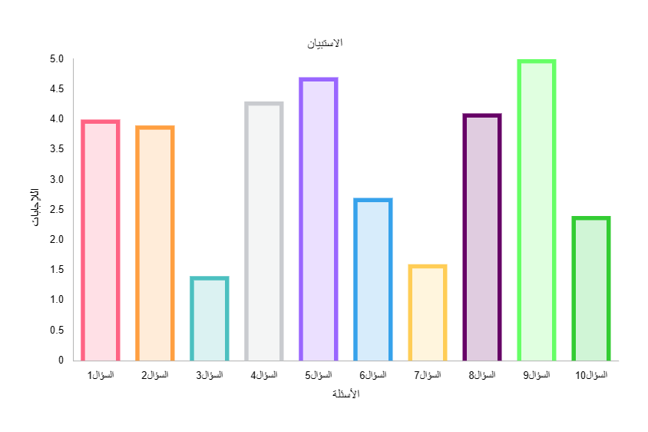

شكل 4- 80 نتائج الاستبيان

# اجتماع نهاية الدورة:

تم الانتهاء من الدورة الثانية بعد العديد من الاختبارات لتأكيد ان النظام يعمل بشكل ويلبي المتطلبات وتم إيجاد انه الوقت الفعلي للدورة الثانية كان نفس ما كان متوقع، ولاكن كان في وقت بداية مختلف نهائياً بسبب اخذ الدورة الأولى وقت أكثر مما كان متوقع اخذه فلذلك تم تأخير اكمال العمل.

# الخلاصة:

تـــــم انشاء تطبيق كورساتي لحل مشكلة صعوبة البحث والوصول للدورات التدريبية من قبل المتدربين التي تستغرق وقــتا وجهدا كثيرين.‬‬‬‬‬‬‬

وفــــي ‬

# التوصيات:

من خلال العمل على هذا المشروع وجدنا انه يمكن ان يتم إضافة ميزات أخرى للنظام لتطويره وتحديثه وتتمثل هذه الوظائف في:

1. إمكانية تسجيل الطالب في الدورة من المنصة
2. إمكانية المحادثة المباشرة مع مركز تدريب دون الحاجة لبرامج محادثة اخرى
3. إمكانية البحث بالمدربين
4. إمكانية فتح دورات تدريبية على المنصة

# المراجع:

[1] Visual Studio Code

https://code.visualstudio.com/Docs/editor/whyvscode#:~:text=Visual%20Studio%20Code%20combines%20the%20simplicity%20of%20a,an%20editor%20that%20gets%20out%20of%20your%20way.

[2] Git

https://git-scm.com/

[3] what is Github

https://kinsta.com/knowledgebase/what-is-github/

[4] Agile Software Development – Wikipedia

[ https://en.wikipedia.org/wiki/Agile_software_development ]

[5] Unified Modeling Language – Wikipedia

[ https://en.wikipedia.org/wiki/Unified_Modeling_Language ]

[6] UML Use Case Diagram Tutorial | Lucidchart

[ https://en.wikipedia.org/wiki/Unified_Modeling_Language ]

[7] What is Activity Diagram?

[ https://www.visual-paradigm.com/guide/uml-unified-modeling-language/what-is-activity-diagram/ ]

[8] UML Class Diagram Tutorial | Lucidchart

[ https://www.lucidchart.com/pages/uml-class-diagram ]

[9] Explore the UML sequence diagram - IBM Developer

[ https://developer.ibm.com/articles/the-sequence-diagram/ ]

[10] Unified Modeling Language (UML) | State Diagrams

[ https://www.geeksforgeeks.org/unified-modeling-language-uml-state-diagrams/ ]

[11] Static Testing vs Dynamic Testing: What’s the Difference?

[ https://www.guru99.com/static-dynamic-testing.html ]

[12] Software Testing Help - FREE IT Courses and Business Software/Services Reviews

[ https://www.softwaretestinghelp.com ]

[13] Sample Test Plan Document (Test Plan Example with Details of Each Field)

[ https://www.softwaretestinghelp.com/test-plan-sample-softwaretesting-and-quality-assurance-templates/ ]

[14] What is Software Testing and How Does it Work? | IBM

[ https://www.ibm.com/topics/software-testing ]

[15] Software Testing - Levels

[ https://www.tutorialspoint.com/software_testing/software_testing_levels.htm

# الملاحق:

## استبيان رقم (1) لتقييم النظام:

|  |  |  |  |  |  |  |
| --- | --- | --- | --- | --- | --- | --- |
| 1. أجد ان النظام معقد بطريقة مبالغة فيها. | |  |  |  |  |  | | --- | --- | --- | --- | --- | | 5  لا أوافق بشدة | 4 | 3 | 2 | 1  أوافق بشدة | |
| 1. أعتقد ان هذا النظام متعب في استخدامه. | |  |  |  |  |  | | --- | --- | --- | --- | --- | | 5  لا أوافق بشدة | 4 | 3 | 2 | 1  أوافق بشدة | |
| 1. أعتقد اني سأفضل استخدام هذا النظام بشكل دوري. | |  |  |  |  |  | | --- | --- | --- | --- | --- | | 5  لا أوافق بشدة | 4 | 3 | 2 | 1  أوافق بشدة | |
| 1. أعتقد أن هذا النظام سهل الاستخدام. | |  |  |  |  |  | | --- | --- | --- | --- | --- | | 5  لا أوافق بشدة | 4 | 3 | 2 | 1  أوافق بشدة | |
| 1. وجدت انني بحاجة إلى دعم ومساعدة شخص تقني حتى أكون قادر على استخدام هذا النظام. | |  |  |  |  |  | | --- | --- | --- | --- | --- | | 5  لا أوافق بشدة | 4 | 3 | 2 | 1  أوافق بشدة | |
| 1. وجدت ان وظائف النظام المختلفة مترابطة بشكل جيد. | |  |  |  |  |  | | --- | --- | --- | --- | --- | | 5  لا أوافق بشدة | 4 | 3 | 2 | 1  أوافق بشدة | |
| 1. أتصر أن أغلب الناس سيتعلمون هذا النظام بسرعة. | |  |  |  |  |  | | --- | --- | --- | --- | --- | | 5  لا أوافق بشدة | 4 | 3 | 2 | 1  أوافق بشدة | |
| 1. شعرت بالثقة الشديدة في استخدامي لهذا النظام. | |  |  |  |  |  | | --- | --- | --- | --- | --- | | 5  لا أوافق بشدة | 4 | 3 | 2 | 1  أوافق بشدة | |
| 1. أحتاج لتعلم الكثير من الأشياء قبل ان أكون قادرا على استخدام النظام. | |  |  |  |  |  | | --- | --- | --- | --- | --- | | 5  لا أوافق بشدة | 4 | 3 | 2 | 1  أوافق بشدة | |
| 1. أعتقد ان النظام يساعد في إنجاز العمل المطلوب. | |  |  |  |  |  | | --- | --- | --- | --- | --- | | 5  لا أوافق بشدة | 4 | 3 | 2 | 1  أوافق بشدة | |